WinLine KASSE - WinLine FAKT KASSE

Copyright © 03/2017 

Inhaltsverzeichnis

1. WinLine KASSE - WinLine FAKT KASSE 3
1.1. Allgemeines 3
1.2. Voraussetzungen 4
1.2.1. Rechtliche Grundlagen 4
1.2.2. WinLine Version & Lizenz bzw. Auflösung 4
1.2.3. KASSE net 4
1.3. Einrichtung in der WinLine 5
1.3.1. Zahlungsarten 5
1.3.2. Belegarten 7
1.3.3. Vorlagen 8
1.3.4. Steuerzeilen 8
1.3.5. Kassen-Stammdaten 10
1.3.6. Ausfall der Signatur 13
1.3.7. Kassentableau Zuordnung 14
1.3.8. Cockpit 24
1.4. Einrichtung im Admin 28
1.4.1. Laufkunde 28
1.4.2. Kasse Benutzer 30
1.4.3. Administrator - Kasse 31
1.5. Funktionen 31
1.5.1. Kassen-Stammdaten 31
1.5.2. Kassentableau Zuordnung 37
1.5.3. Kasse (Dashboard) 46
1.5.4. Barrechnungen 55
1.5.5. Kassen-Eingang/Ausgang 57
1.5.6. Kassen-Datenerfassungsprotokoll 59
1.5.7. Kassen-Übersicht 61
1.5.8. Kassenabschluss 64
1.5.9. Rechnungsstorno 67
1.6. Übermittlung der Kassenmeldungen 69
1.6.1. Anlage eines Webservice-Benutzers 69
1.6.2. Fenster "Kassen-FinanzOnline-Meldung" 71
1.6.3. Übermittlung mittels Hochladen der XML-Datei 75
1.6.4. Übermittlung per Webservice 77
1.6.5. Kassen-FinanzOnline-Journal 78
1.7. FAQ 80

WinLine KASSE - WinLine FAKT KASSE

Allgemeines

Die WinLine Kassenlösung wird in zwei Varianten angeboten:

WinLine KASSE
WinLine KASSE ist ein Zusatzmodul zur WinLine FAKT mit nachfolgenden Funktionen:

- Kassen Eingabe Dashboard
- eigener Menüpunkt "Barrechnung"
- DEP-Journal nach gesetzlichen Bestimmungen

WinLine FAKT KASSE
WinLine FAKT KASSE ist ein stand-alone Modul, bei dem keine WinLine FAKT erforderlich ist. Folgende Funktionen stehen zur Verfügung:

- stand-alone Modul (keine WinLine FAKT Lizenz notwendig)
- Kassen Eingabe Dashboard
- Kachelverwaltung
- Artikelverwaltung (für "handelsübliche Bezeichnung" auf Barrechnung)
- Kundenverwaltung
- Benutzer/Kassierer-Verwaltung
- eigener Menüpunkt "Barrechnung"
- Zielrechnungen
- Anzahlungsrechnung
- Bon parken
- Kasseneingangs- und Kassenausgangsbuchungen
- DEP - Datenerfassungsprotokoll nach gesetzlichen Bestimmungen
- Tagesabschluss
- diverse Kassenauswertungen
- Auswertungen Stammdaten
- Auswertungen Statistiken
- Import / Export-Möglichkeiten Kunden/Artikel

Hinweis
Die angeführten Funktionen der WinLine FAKT KASSE, sind ebenso in der WinLine KASSE enthalten.
Hinweis
"Trainingsbuchungen" können nur mit den zur Verfügung gestellten Demodaten im 300M abgebildet werden. Im Echtmandanten sind keine Trainingsbuchungen zulässig.

Voraussetzungen

Rechtliche Grundlagen

Mit 1.1.2016 tritt die Registrierkassenpflicht auf Basis der Bestimmungen der Bundesabgabenordung (insbesondere § 132 BAO) sowie der Barumsatzverordnung in Kraft und wurde die dazugehörige Registrierkassensicherheitsverordnung RKS-V bereits publiziert.

Ab 1.1.2016 sind alle Unternehmer mit einem Barumsatz über € 7.500,- verpflichtet, eine Registrierkasse zu verwenden. Der Begriff "Barumsatz" wird in den Bestimmungen genau definiert und umfasst, neben den eigentlichen Cash-Geschäften auch alle Zahlungen mit Kreditkarte und Bankomatkarte, Gutscheinen etc.

Darüber hinaus müssen die Kassensysteme ab dem 01.04.2017 auch über eine spezielle technische Sicherheitseinrichtung verfügen, welche die Unveränderbarkeit der Aufzeichnungen mittels Hashcode bzw. QR-Code sicherstellt.

WinLine Version & Lizenz bzw. Auflösung

Um die Nutzung der Produkte WinLine KASSE bzw. WinLine FAKT KASSE zu ermöglichen, wird eine gültige Lizenz, mindestens WinLine Version 10.2 und die entsprechenden Module mit mindestens einem Kassenbenutzer benötigt.

Um das Kassendashboard im Menüpunkt "Kasse" in der "normalen" 3 spaltigen Ansicht nutzen zu können ist eine Mindestauflösung von 1024x768 Pixel notwendig. Bei einer kleineren Auflösung als der zuvor genannten, ist nur die mobile Ansicht verfügbar.

Um einen Beleg mit Signatur erstellen zu können, wird die WinLine Version 10.3 mit einer gültigen WinLine KASSE bzw. WinLine FAKT KASSE benötigt.

KASSE net

Um eine Signatureinheit bzw. Online-Signatur von mehrere Workstations aus anzusprechen, wird die Lizenz "KASSE net" benötigt, andernfalls kann nur von jeweiligen Workstation aus signiert werden, wo die Signatur eingelesen wurde.

Hinweis
Wenn ein einziger Terminalserver verwendet wird und eine Online-Signatur verwendet wird, wird keine KASSE net gebraucht, da immer von der Workstation erfasst wird, wo auch die Signatur eingelesen wurde.

Es kann immer nur jeweils ein Kartenlesegerät pro Workstation bzw. Server aus der WinLine angesprochen werden.

Wenn auf eine Workstation/Server mittels RDP-Protokoll zugegriffen wird, kann dort nicht die Signatur eingelesen werden. Es kann generell kein Kartenlesegerät angesprochen werden, wenn das Kartenlesegerät am selben Rechner hängt, wie jener, auf den gerade mittels RDP zugegriffen wird. In so einer Konstellation empfiehlt es sich, die Signatureinheit auf einer Workstation bzw. auf einem anderen Server anzuschließen und einzulesen oder auf eine Online-Signatur zurückzugreifen.

Einrichtung in der WinLine

Um die WinLine KASSE in Zusammenhang mit den bestehenden Daten nutzen zu können, müssen in folgende Punkte Änderungen bzw. Anlagen vorgenommen werden:

- Zahlungsarten
- Belegarten
- Vorlagen
- Steuerzeile
- Kassen-Stammdaten
- Kassentableau Zuordnung

Nachfolgend finden Sie eine Beschreibung der einzelnen Bereiche.

Hinweis:
Bei einer "WinLine FAKT KASSE" Lizenz, (stand-alone Variante) erfolgt die Einrichtung der Kasse mit einem DEMO-Benutzer bzw. mit einem eigenen Administrator-Benutzer.

Hinweis:
Bei der Installation der WinLine (ab Version 10.2 (10002.8)) steht auch der Mandant 300K "Kassenmandant Vorlage" zur Verfügung, der bereits alle diese Einstellungen (mit Ausnahme der Kassentableau Zuordnung) beinhaltet. Dieser Mandant kann als Vorlage für die Erstellung des eigenen Mandanten dienen.

Zahlungsarten

Im Menüpunkt
- Stammdaten
- Mandantenstammdaten
- Zahlungsarten
in der WinLine FAKT muss zumindest eine Zahlungsart wie folgt als "Bar-Zahlungsart" angelegt werden:

Im Fenster Zahlungsarten gibt es die Auswahllistbox "Option f. Barrechnungen" wo ausgewählt werden kann, ob diese Zahlungsart als Zielrechnung, Bargeld-, oder Kartenzahlung verwendet werden soll.

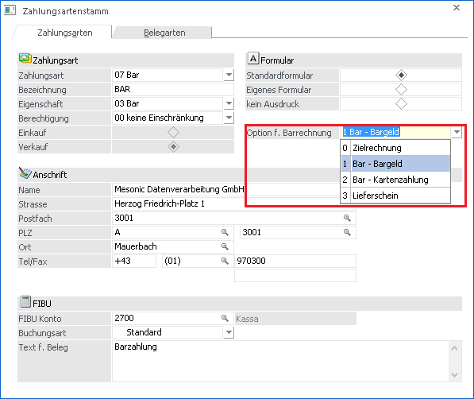

- Zielrechnung
Wenn mit dieser Option gezahlt wird, wird das Konto verwendet, welches im Zahlungsartenstamm hinterlegt ist. Es wird kein Datenerfassungsprotokoll-Eintrag geschrieben, wenn mit dieser Zahlungsart gezahlt wird.

- Bar - Bargeld
Mit dieser Option wird für die Zahlung das FIBU-Konto verwendet, welches im Kassenstamm hinterlegt ist. Hier wird der Betrag der Zahlung in das Datenerfassungsprotokoll geschrieben.

- Bar- Kartenzahlung
Hier wird für die Zahlung das FIBU-Konto verwendet, welches im Zahlungsartenstamm hinterlegt ist und es wird das Datenerfassungsprotokoll befüllt.

- Lieferschein
Falls eine Zahlungsart mit dieser Einstellung verwendet wird, wird im Kassendashboard keine Rechnung, sondern ein Lieferschein erzeugt. Zahlungen mit dieser Option werden nicht verbucht und schreiben keinen Eintrag ins DEP. In anderen Belegerfassen-Menüpunkten können diese Zahlungsarten nur bis zur Belegstufe "Lieferschein" verwendet werden.

Hinweis:
Wenn neue vorhandene Zahlungsarten auf die Option "Bar" gesetzt werden bzw. neue Barzahlungsarten angelegt werden, müssen diese in der Belegart und im "Zahlungstableau" in der Kassentableau-Zuordnung zusätzlich aktiviert werden.

Hinweis:
Im Falle, dass Rechnungen per Überweisung bezahlt werden, muss eine eigene Zahlungsart mit der Option "Zielrechnung" angelegt werden. Diese Zahlungsart darf nämlich keinen Eintrag im Datenerfassungsprotokoll erzeugen.
Hinweis:
Wenn im Menüpunkt Kassenstammdaten in der Tabelle "Welche Benutzer dürfen Barrechnungen erfassen" in einer Benutzerzeile ein abweichendes FIBU-Konto eingetragen ist, wird das dort hinterlegte Konto verwendet.

Belegarten

Um einen Barbeleg in der WinLine zu erstellen, muss im Menüpunkt
- Stammdaten
- Belegstammdaten
- Belgarten
in der WinLine FAKT im Reiter Zahlungen eine Belegart mit aktivierter Option "Zahlung erlauben" und "Barrechnung" vorhanden sein.

Hier werden nur Zahlungsarten angezeigt, welche zuvor als "Bar-Bargeld", "Bar-Kartenzahlung" oder "Lieferschein" Zahlungsarten angelegt wurden. Es muss zumindest eine Zahlungsart ausgewählt werden.

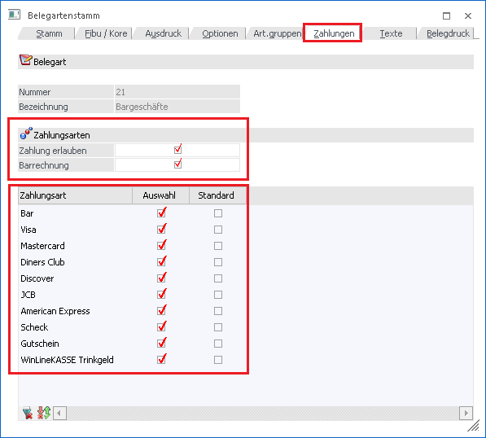

Vorlagen

Um den Menüpunkt
- Erfassen
- Belegerfassen
- Barrechnungen
in der WinLine FAKT verwenden zu können, muss zuvor mindestens eine individuelle Vorlage mit der neuen Option "Barrechnungen" angelegt sein. Diese Vorlagen können im WinLine START unter
- Vorlagen
- Vorlagen Anlage
- Individuelle Formulare
im Bereich Belege angelegt werden.

Diese Belegarten können in weiterer Folge im Menüpunkt "Barrechnungen" verwendet werden.

Steuerzeilen

Im Menüpunkt
- Stammdaten
- Mandantenstammdaten
- Steuerzeilen
in der WinLine FAKT gibt es die neue Auswahllistbox "Steuersatz (Kasse)".

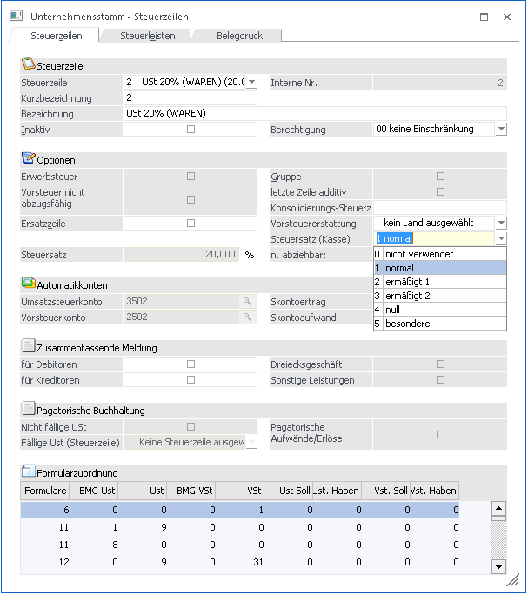

Hier muss für Barrechnungen ein Steuersatz in der jweiligen Steuerzeile hinterlegt werden. Dabei stehen folgende Optionen zur Verfügung:

- 0 - nicht verwenden
Dieser Wert ist Standardmäßig nach dem Update hinterlegt. Mit dieser Option können keine Barrechnung erfasst werden.

- 1 - normal
Diese Option ist für einen Steuersatz von 20% zu hinterlegen.

- 2 - ermäßigt 1
Bei einem Steuersatz von 10% ist diese Option zu hinterlegen.

- 3 - ermäßigt 2
Diese Option ist für einen Steuersatz von 13% zu hinterlegen.

- 4 - null
Falls ein Steuersatz mit 0% gebraucht wird ist diese Option zu wählen.

- 5 - besondere
Dieser Steuersatz muss gewählt werden bei Zollausschlussgebieten Jungholz (Tirol) und Mittelberg (Vorarlberg), da diese Gemeinden zollrechtlich zu Deutschland gehören.

Diese Unterteilung wird in späterer Folge im Datenerfassungsprotokoll (DEP) berücksichtigt werden.

Kassen-Stammdaten

In den Kassen-Stammdaten, welche in der WinLine FAKT unter
- Stammdaten
- Kassen-Stammdaten
aufgerufen werden kann, muss eine Kassenidentifikationsnummer, ein FIBU-Konto und ein Benutzer hinterlegt werden. Zusätzlich kann definiert werden, mit welcher Art der Signatur die Kasse angelegt werden soll und welche Benutzer mit "Kassenarbeitsplätzen" arbeiten sollen.

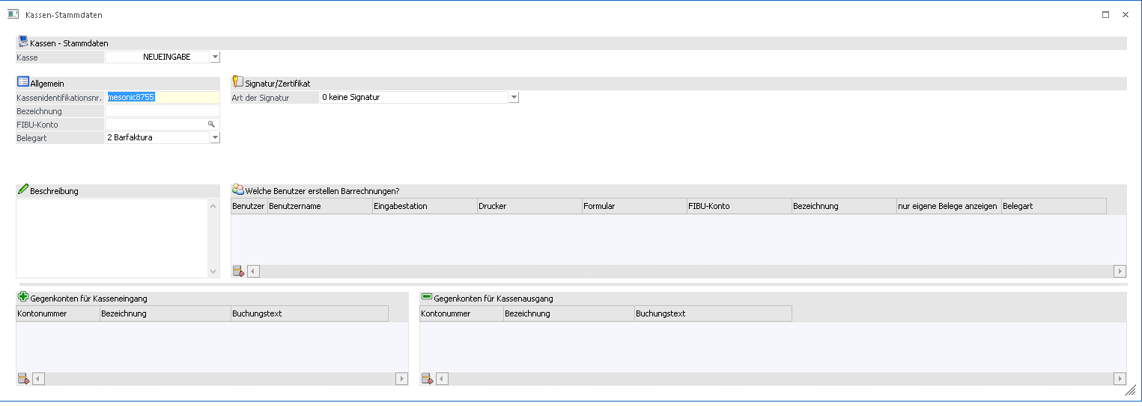

Signatur/Zertifikat
Um eine Kasse verwendet zu können muss die Art der Signatur gewählt werden. Nach der Wahl der Signatur müssen die notwendigen Daten hinterlegt werden und das Zertifikat mittels Button "Zertifikat einlesen" eingelesen werden. Nach erfolgreichen Einlesens des Zertifikats muss ein 32-stelliger Code zur Verschlüsselung des Umsatzzählers eingegeben werden, oder mittels Button "Umsatzzähler-Schlüssel generieren" automatisch generiert werden. Um den Finanz Online relevanten 44-stelligen Code zu bekommen, muss der Button "Umsatzzähler-Schlüssel für FinanzOnline kopieren" gedrückt werden. Anschließend befindet sich der Code in der Zwischenablage von Windows und kann eingefügt werden.

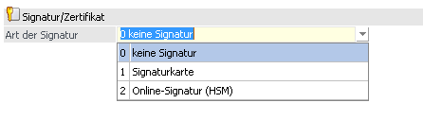
0. Keine Signatur
Diese Option kann beim Anlegen einer Kasse gewählt werden, wenn diese z.B. nicht in Österreich verwendet wird und somit Belege welche mit dieser Kasse erfasst werden, nicht signiert werden müssen.

Hinweis:
Beim Update von WinLine Version 10.2 auf WinLine Version 10.3 wird eine schon vorhandene Kasse mit dieser Option übernommen. Wenn für Kassen mit der Option "Keine Signatur" bereits Belege vorhanden sind, kann diese Option nachträglich nicht abgeändert werden. Die Kasse muss anschließend Inaktiv gesetzt werden und kann im diesen Zuge direkt mit allen vorherigen Einstellungen kopiert und die Kassen-ID verändert werden.

1. Signaturkarte
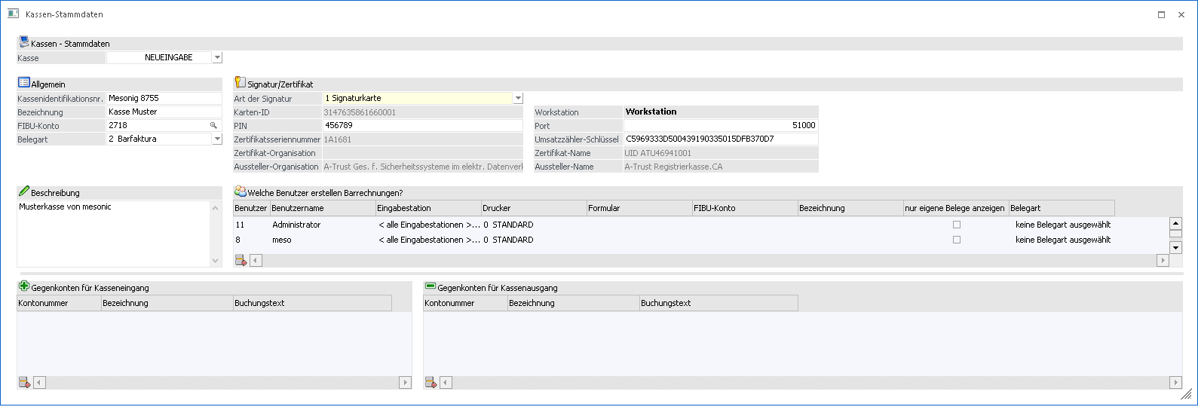

- Karten ID:
Wird beim Einlesen der Zertifikats automatisch befüllt

- PIN:
Der bei der Karte hinterlegte PIN-Code muss in dieses Feld eingetragen werden, damit die Signierung erfolgreich am Beleg vollzogen werden kann

- Zertifikatsseriennummer:
Hier ist nach erfolgreichen Einlesens des Zertifikats die Seriennummer des Zertifikats ersichtlich, welche auch bei der Anmeldung der Signaturerstellungseinheit beim Finanz Online gebraucht wird.

- Zertifikat-Organisation:
In diesem Feld wird die Organisation welche das Zertifikat verwaltet, dargestellt.

- Aussteller-Organisation:
Anhand dieses Eintrags kann die Ausstellende Organisation der Zertifikatseinheit eingesehen werden.

- Workstation:
Beim Einlesen der Signatur wird hier automatisch die gerade verwendete Workstation eingetragen und diese wird als Zugriffspunkt der Signatureinheit verwendet.

- Port:
Hier wird der Port eingetragen, welcher für die Erstellung des Zertifikats verwendet wird. Dieser wird standardmäßig mit Port 51000 vorbelegt.

- Umsatzzähler-Schlüssel:
Hier muss ein 32-stelliger Code eingegeben werden. Dieser Dient zur Verschlüsselung des Umsatzzählers im Datenerfassungsprotokoll. Dieser Code kann mittels Ribbon-Button "Umsatzzähler-Schlüssel erzeugen", erzeugt werden.

- Zertifikat-Name:
Hier ist nach dem Einlesen des Zertifikats der Name des eingelesenen Zertifikats zu sehen.

- Aussteller-Name:
Hier ist nach dem Einlesen des Zertifikats der Name des Ausstellers des Zertifikats zu sehen.

2. Online-Signatur (HSM)
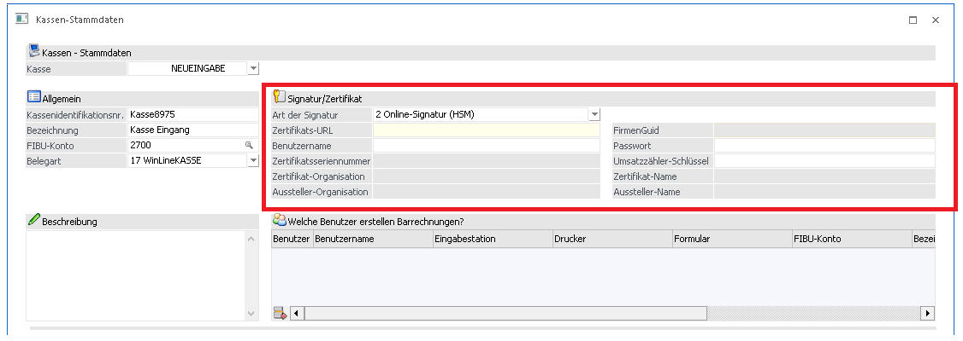

- Zertifikats-URL:
Hier muss vom Zertifikatsaussteller die Internetadresse (URL) hinterlegt werden, auf welche beim Signieren von Belegen zugegriffen wird.

- Benutzername:
Beim Zertifikatsaussteller muss auch ein Benutzernamen für die Signierung vorhanden sein. Dieser Benutzername muss hier eingetragen werden.

- Zertifikatsseriennummer:
Hier ist nach erfolgreichen Einlesens des Zertifikats die Seriennummer des Zertifikats ersichtlich, welche auch bei der Anmeldung der Signaturerstellungseinheit beim Finanz Online gebraucht wird.

- Zertifikat-Organisation:
In diesem Feld wird die Organisation welche das Zertifikat verwaltet, dargestellt.

- Aussteller-Organisation:
Anhand dieses Eintrags kann die Ausstellende Organisation der Zertifikatseinheit eingesehen werden.

- FirmenGUID:
Wird ausschließlich für eine HSM Anmeldung in Verbindung mit Global Trust benötigt. Diese Feld wird erst freigeschalten, wenn das Programm eine gültige URL von Global Trust erkennt.

- Passwort:
Das beim HSM Zertifikat hinterlegte Password muss hier eingetragen werden.

- Umsatzzähler-Schlüssel:
Hier muss ein 32-stelliger Code eingegeben werden. Dieser Dient zur Verschlüsselung des Umsatzzählers im Datenerfassungsprotokoll. Dieser Code kann mittels Ribbon-Button "Umsatzzähler-Schlüssel erzeugen", erzeugt werden.

- Zertifikat-Name:
Hier ist nach dem Einlesen des Zertifikats der Name des eingelesenen Zertifikats zu sehen

- Aussteller-Name:
Hier ist nach erfolgreichem Einlesen des Zertifikats der Name des Ausstellers des Zertifikats ersichtlich

Folgende Einstellungen können bei einem Benutzer zusätzlich hinterlegt werden:

- Eingabestation
Hier kann eingestellt werden, auf welcher Eingabestation dieser benutzten Barrechnungen erfassen darf. Es werden hier alle Workstations der Installation inkl. MWL aufgelistet.

- Drucker
Mit dieser Option kann gewählt werden, welchen Drucker dieser Benutzer beim Erfassen der Barrechnungen ansprechen soll.

- Formular
Wenn ein Formular bei einem Benutzer hinterlegt ist, wird dieses für den Ausdruck der Barrechnungen sowie für den Belegstorno verwendet.

- FIBU-Konto
Hier kann ein abweichendes FIBU Konto hinterlegt werden, auf welches dieser Benutzer beim Abschließen der Barrechnungen bucht. Diese Einstellung übersteuert das FIBU-Konto welches bei der Zahlungsart hinterlegt ist.

- Bezeichnung
Bei der Bezeichnung kann ein Text hinterlegt werden, welcher für die Belege im Kassendashboard automatisch verwendet und hochgezählt wird. (z.B.: "Kasse 2 - " wird hochgezählt auf "Kasse 2 - 1")

- nur eigene Belege anzeigen
Wenn diese Option bei einem Benutzer gesetzt ist, werden diesem Benutzer bei den geparkten Belegen im Kassendashboard nur Belege angezeigt, welche dieser Benutzer erfasst bzw. zuletzt bearbeitet hat.

- Belegart
Wenn hier eine individuelle Belegart eingetragen wird, wird diese beim Öffnen des Menüpunkts "Kasse" automatisch für den jeweiligen Benutzer bzw. Workstation verwendet.

Die Gegenkonten für Kasseneingang und Kassenausgang können für den Menüpunkt
- Erfassen
- Kassen-Eingang/Ausgang
in der FAKT hinterlegt werden.

Wenn hier Konten hinterlegt werden, werden diese beim Öffnen des Menüpunkts vorgeschlagen und können nur diese für Ein- und Ausgänge verwendet werden. Falls hier keine Konten hinterlegt werden, können im oben genannten Menüpunkt alle Konten verwendet werden.

Hinweis
Erfolgte Buchungen über den Menüpunkt "Kassen-Eingang/Ausgang" werden nicht ins Datenerfassungsprotokoll übergeben da es sich nicht um einen Barumsatz handelt.

Ausfall der Signatur

Wenn die bei der Kasse hinterlegte Signatur beim Erfassen eines Barbelegs bzw. einer Barzahlung nicht abgerufen werden kann, wird auf dies mithilfe einer Meldung Aufmerksam gemacht.

Es kann zu folgender Meldung kommen: (Die Fehlerbeschreibung kann je nach Fehler abweichen)

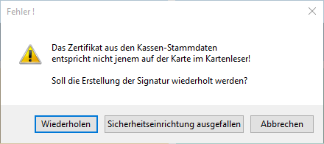

- Wiederholen
Wenn Wiederholen gedrückt wird, wird versucht die Signatur nochmals zu Erzeugen. Falls es möglich sein sollte die Signatur zu erstellen, verschwindet dieses Fenster und der Beleg bzw. die Zahlung wird abgeschlossen. Andernfalls erscheint die Meldung wieder.

- Sicherheitseinrichtung ausgefallen
Mithilfe dieser Option kann ein Beleg bzw. eine Zahlung trotz ausgefallener Sicherheitseinrichtung abgeschlossen bzw. gedruckt werden. Der Beleg bzw. die Zahlung wird anschließend abgeschlossen und ein Eintrag im DEP wird generiert. Im QR-Code dieses Belegs ist jedoch der Vermerk "Sicherheitseinrichtung ausgefallen" ersichtlich. Sobald die Sicherheitseinrichtung wieder in Betrieb ist und ein Beleg geschrieben werden kann, muss der erste bzw. zweite Eintrag nach diesem Beleg ein Sammelbeleg mit Betrag 0,- sein.

Hinweis
Wenn die Version 10.3 mit dem Build 10003.5 im Einsatz ist, wird dieser Sammelbeleg automatisch erzeugt, wenn ein Beleg erzeugt werden kann, der vorherige Beleg jedoch mit "Sicherheitseinrichtung ausgefallen" gekennzeichnet wurde.

- Abbrechen
Bricht den kompletten Vorgang ab. Es wird keine Rechnung und keine Zahlung durchgeführt und man gelangt wieder zurück zum verwendeten Menüpunkt.

Kassentableau Zuordnung

Im Fenster "Kassentableau Zuordnung" welches in der WinLine FAKT unter
- Erfassen
- Kassentableau Zuordnung
aufgerufen wird, kann ein eigenes Tableau, welches für den Menüpunkt "Kasse" gebraucht wird, erstellt werden.

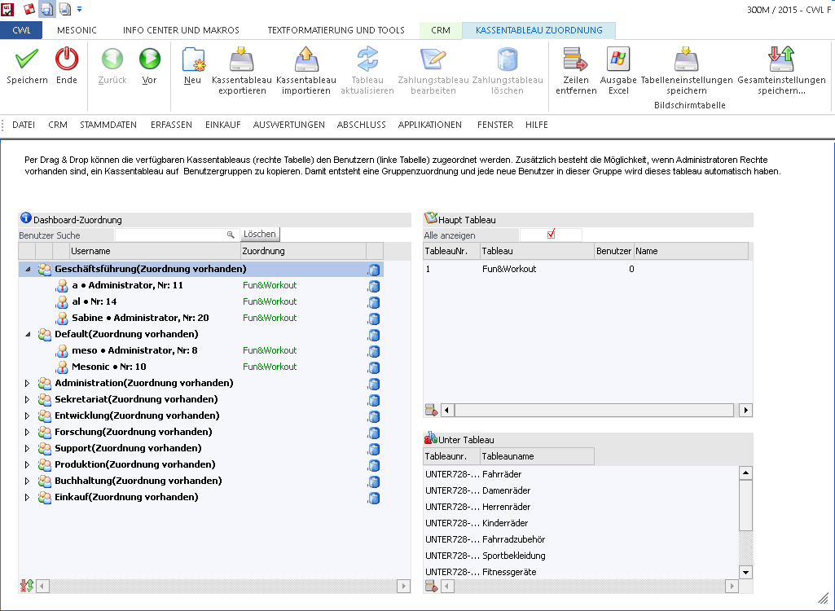

Ribbonbuttons:
- Neu
Mit dem Ribbon Button "Neu" wird ein neues Fenster geöffnet, wo entschieden werden kann ob ein "Haupttableau" oder ein "Untertableau" angelegt werden soll.

- Kassentableau exportieren
Mit den Ribbon-Button "Kassentableau exportieren" wird das Tableau als XML-Datei exportiert, welches gerade den Fokus gesetzt hat. Es können sowohl Haupttableau als auch Untertableaus exportiert werden.

- Kassentableau importieren
Mit dem Button "Kassentableau importieren" können diese Tableaus dann wieder importiert werden. Wenn ein Tableau erfolgreich importiert wurde, erscheint die Meldung "Die Datei wurde erfolgreich importiert!". Danach können noch Änderungen manuell getätigt werden und erst wenn der Button Speichern gedrückt wird, wird das Tableau gespeichert.

- Kassentableau kopieren
Wenn ein Tableau per Drag&Drop auf ein anderes Tableau gezogen wird, erscheint eine Meldung, ob die Definition des Tableaus mit der anderen Definition ersetzt werden soll und wird somit kopiert.

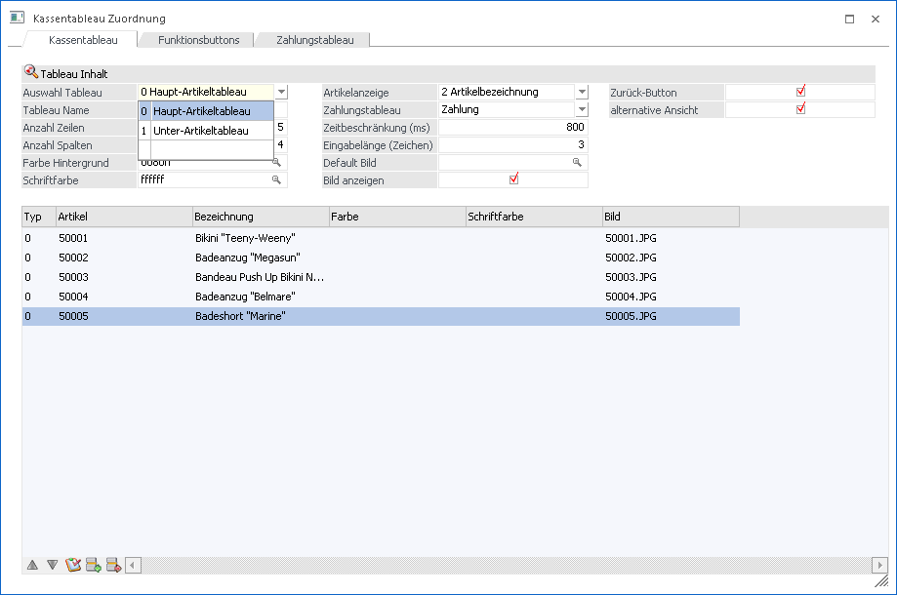

Bei der Anlage des Haupttableaus, muss ein Tableau Name, die Anzahl der Zeilen, die Anzahl der Spalten für das Dashboard angegeben werden - damit kann gesteuert werden, wie das Dashboard in weiterer Folge dann aussehen soll. Zusätzlich muss noch die Zeilenanzahl und die Spaltenanzahl für die Funktionsbuttons angegeben werden. Es kann entschieden werden, welche Funktionsbuttons im Menüpunkt "Kasse" angezeigt werden sollen.

Folgende Optionen können im Haupt-Artikeltableau in der Spalte "Tableau Inhalt" hinterlegt werden:

- Tableau Name
Hier kann ein Name für das aktuelle Tableau vergeben werden

- Anzahl Zeilen
Mit dieser Zahl wird festgelegt, wie viele Zeilen (vertikal), das Dashboard haben soll.

- Anzahl Spalten
Mit dieser Option wird festgelegt, wie viele Spalten (horizontal), das Dashboard haben soll.

- Farbe Hintergrund
Die Standard-Farbe der Artikel bzw. Untertableau Kacheln im Dashboard können gewählt werden.

- Schriftfarbe
Hier kann die Farbe der Schrift der Kacheln im Dashboard eingestellt werden. In der unteren Tabelle kann die Schriftfarbe danach noch extra für jede Zeile spezifisch gewählt werden.

- Artikelanzeige
Mit dieser Option kann eingestellt werden, wie die Bezeichnung der Artikel des Tableaus im Dashboard angezeigt werden sollen. Es kann Artikelnummer bzw. Artikelbezeichnung oder die Artikelnummer und Artikelbezeichnung angezeigt werden.

Hinweis:
Wenn der Button "Bezeichnung für alle übernehmen" gedrückt wird, werden auch die zuvor manuell abgeänderten Bezeichnungen mit der Artikelanzeigen-Einstellung überschrieben.

- Zahlungstableau
Hier kann per "NEUEINGABE" ein neues Zahlungstableau angelegt oder schon vorhandene Zahlungstableaus für das jeweilige Haupttableau zugeordnet werden.

- Zeiteinschränkung (ms)
Mit dieser Einstellung kann die Zeitverzögerung, wann die Suche im Kassendashboard angestoßen werden soll, eingestellt.

- Eingabelänge (Zeichen)
Mithilfe dieser Option kann entschieden werden, ab wie viele Zeichen die Suche im Kassendashboard angestoßen werden soll.

- Default Bild
Hiermit kann ein Bild für die Kacheln hinterlegt werden, welches greift, wenn kein anderes Bild hinterlegt wurde.

- Bild anzeigen
Mit dieser Option wird entschieden, ob in den Kacheln des Dashboards ein Bild angezeigt wird, falls in einer Artikelzeile eine Bild hinterlegt wurde.

- Zurück-Button
Wenn diese Option aktiviert wird, wird bei Arbeiten im Kassendashboard, in jeder Unterebene (Untertableau) ein Zurück-Button als Kachel an erster Stelle eingefügt Beim Drücken dieses Buttons kommt man wiederum eine Ebene zurück, bis man zuletzt wieder im Hauptdashboard angelangt ist.

- Alternative Ansicht
Wenn diese Option aktiviert ist, werden die 3 Hauptbereiche des Kassendashboards an verschiedenen Positionen angezeigt und sind unterscheiden sich von Ihrer Größe.

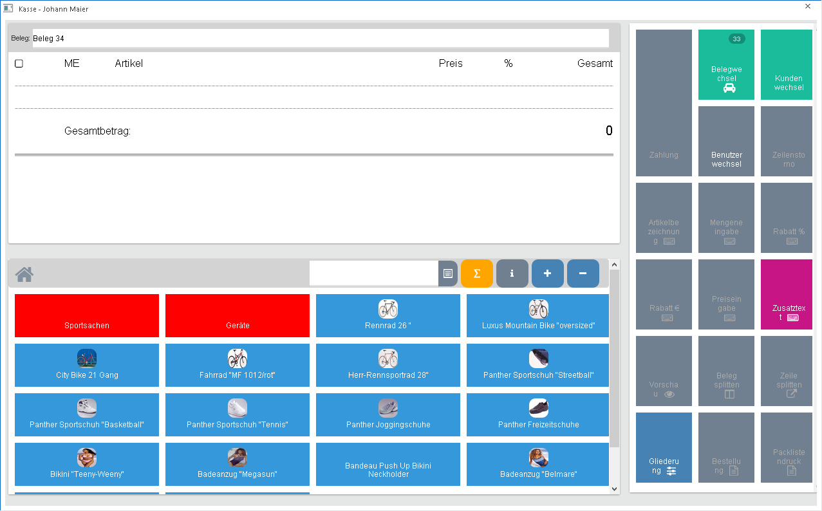

Funktionsbuttons
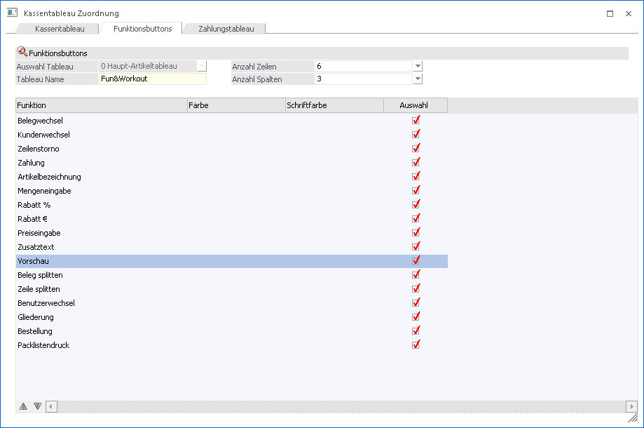

- Zeilenanzahl
Hier kann festgelegt werden, wie viele Zeilen für die Funktionsbuttons des Kassendashboards angezeigt werden sollen.

- Spaltenanzahl
Hier kann festgelegt werden, wie viele Spalten für die Funktionsbuttons des Dashboards angezeigt werden sollen.

- Belegwechsel
Mittels Klick auf den Button wird der Beleg abgelegt, die Kachelansicht verändert und es kann ein neuer Beleg erfasst werden. Durch nochmaliges Drücken des Belegwechsels kann danach aus den zuvor abgelegten Belegen gewählt werden. (Gesamtsumme der Belege ist hier sichtbar).

- Kundenwechsel
Mit dieser Funktion kann der Beleg einem Kunden zugewiesen werden. Mittels Klickwird ein Kunden-Matchcode geöffnet. Wenn ein Kunde ausgewählt wurde wird für die schon erfassten Artikel erneut eine Preisfindung angestoßen.

- Zeilenstorno
Mit diesem Button wird jene Artikelzeine gelöscht, welche gerade den Fokus am Kassenbon hat. Zusätzlich können auch zuvor erfasste Zusatztexte mit dieser Option gelöscht werden. Wurde der Beleg bereits als Vorschau ausgegeben, werden die stornierten Zeilen nicht gelöscht, sondern es wird eine minus Menge der Artikelzeile verbucht.

- Zahlung
Durch Anwahl wird ein neues Kassendashboard angezeigt, welches weiter nachfolgend explizit beschrieben wird.

- Artikelbezeichnung
Mittels Klick kann für die gewählte Artikelzeile die Bezeichnung abgeändert werden.

- Mengeneingabe
Mit dieser Funktion kann die Anzahl der Stück der gewählten Artikelzeile angegeben werden.

- Rabatt %
Hier kann ein Rabatt in % für die selektierte Zeile im Kassenbon angegeben werden. Es muss eine negative Zahl erfasst werden, um einen Rabat zu gewähren, wobei standardmäßig ein Minus mit vorgeschlagen wird (muss nicht extra eingegeben werden).

- Rabatt €
Hier kann ein Rabatt in € angegeben werden. Auch hier muss der Betrag negativ sein, damit hier der eingegebene Wert von dem Artikelpreis abgezogen wird.

- Preiseingabe
Diese Funktion erlaubt es, einen individuellen Preis für eine Artikelzeile zu hinterlegen.

- Zusatztext
Mit diesem Button kann ein Text erfasst werden der am Ende des Belegs angezeigt wird.

- Vorschau
Durch Anwahl dieses Buttons wird der momentane Beleg als Vorschau mit dem Formular P02W44B ausgegeben. Nach dieser Ausgabe können Artikel welche zum Zeitpunkt der Vorschau erfasst wurden nicht mehr komplett aus dem Beleg gelöscht werden, sondern lediglich mit einer minus Buchung ausgebucht werden.

- Beleg splitten
Mithilfe dieser Funktion können Zeilen eines Belegs in einen anderen bzw. neuen Beleg verschoben werden. Diese Funktion kann entweder aufgerufen werden, wenn die Checkbox von mindestens einer Zeile aktiviert ist oder durch Drücken der Funktion ohne markierter Zeile, können diese einzeln markiert werden und durch wiederholtes Drücken des Buttons "Belege splitten" die Zeilen verschieben.

- Zeile splitten
Diese Funktion kann bei einer Artikelzeile mit einer Menge von mindestens "2" aufgerufen werden, das heißt man kann mit dieser Funktion aus einer Zeile, zwei Artikelzeilen mit verschiedenen Mengen erzeugen. Die Stückanzahl, welche bei dieser Funktion eingegeben wird bleibt erhalten und die restliche Menge wird als zusätzliche Zeile in den Kassenbon eingefügt.

- Benutzerwechsel
Wenn dieser Button gedrückt wird, wird die WinLine, daher auch das Kassendashboard komplett für Eingaben gesperrt. Anschließend ist ein Anmeldungsfenster ersichtlich, bei welchen der gerade angemeldete Benutzer vorbelegt ist. Wenn das Passwort dieses Benutzers eingegeben wird, wird die WinLine wieder entsperrt und es kann weitergearbeitet werden. Zusätzlich kann in dem Anmeldefenster auch ein andere Benutzer/Passwort-Kombination eingegeben werden, um sich mit den neuen Benutzer anzumelden. Es wird dann das Kassendashboard einmal geschlossen, der neue Benutzer angemeldet und danach wieder automatisch ins Kassendashboard gewechselt.

- Gliederung
Mithilfe dieser Funktion können bis zu zehn vorgegebene Texte per Mausklick in das Kassendashboard eingefügt werden. Diese Texte können in den Belegoptionen im Register Bezeichnungen in der Tabelle "Textbezeichnungen" vorgegeben werden. Diese Gliederungen können anschließend ebenfalls über die Funktion "Packlistendruck" abgerufen werden.

- Bestellung
Mit dieser Funktion kann der direkte Druck des Angebotsformulars "P02W42" bzw. das Formular "P02W42ORDER4POS" angestoßen werden. Beim Ausdruck werden alle Artikelzeilen und Textzeilen berücksichtigt und kann zum Beispiel als Vorabdruck einer Rechnung verwendet werden. Nach Verwendung dieser Funktion wird automatisch in die Belegübersicht gewechselt.

- Packlistendruck
Beim Aufruf dieser Funktion ändern sich die Kacheln der Artikelerfassung des Kassendashboard und es können alle bereits zuvor eingefügt Textzeilen, welche mit der Funktion "Gliederung" eingefügt wurden, abgerufen werden. Das heißt, es wird das Angebotsformular "P02W42" bzw. das Formular "P02WPICKLIST4POS" beim Druck herangezogen und enthält den Textinhalt des abgerufenen Textbausteins.

Zahlungstableau
Ebenso ist es notwendig, ein Zahlungstableau zu erstellen. Hierfür wird auf das Drop-Down Menü beim Punkt "Zahlungstableau" geklickt und "NEUEINGABE" selektiert. Anschließend wird ein in den Reiter Zahlungstableau gewechselt.
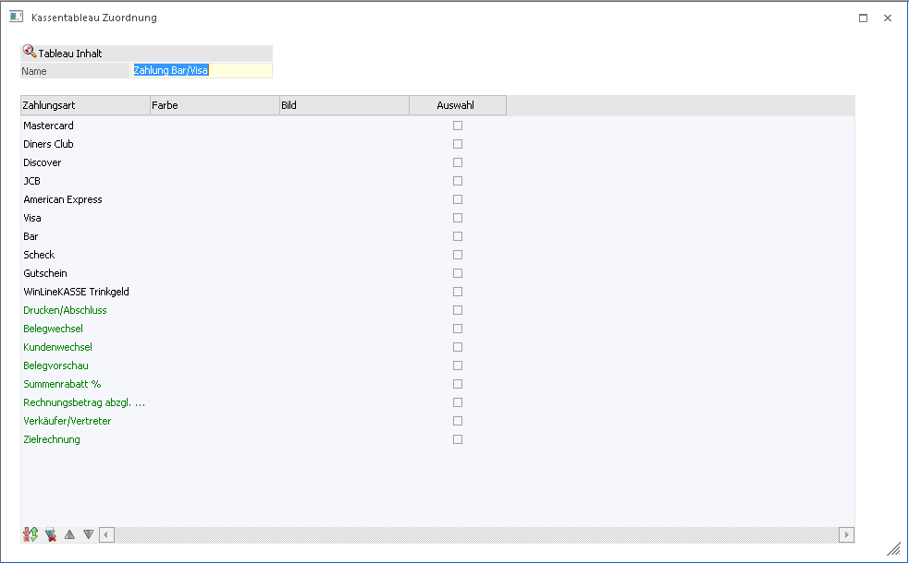
In diesem Reiter kann selektiert werden, welche Zahlungsarten bzw. welche Zahlungsbuttons im Zahlungsdashboard der Kasse angezeigt werden sollen.

Die Zahlungsbuttons haben folgende Funktionen:

- Drucken/Abschluss
Mit dieser Option wird der Belegt abgeschlossen und gedruckt. Im Hintergrund wird sofort die Zahlung erfasst, verbucht und ins Datenerfassungsprotokoll (DEP) geschrieben. Anschließend kehrt man wieder zurück zum Hauptdashboard und kann einen neuen Beleg erfassen

- Belegwechsel
Mittels Klick auf den Button wird der Beleg abgelegt, die Kachelansicht verändert und es kann ein neuer Beleg erfasst werden. Durch nochmaliges Drücken des Belegwechsels kann danach aus den zuvor abgelegten Belegen gewählt werden. (Gesamtsumme der Belege ist hier sichtbar).

- Kundenwechsel
Mit dieser Funktion kann der Beleg einem Kunden zugewiesen werden. Mittels Klick wird ein Kundenmatchcode geöffnet.

- Belegvorschau
Durch Anwahl dieses Buttons wird der momentane Beleg als Vorschau mit dem Formular P02W44B ausgegeben. Nach dieser Ausgabe können Artikel welche zum Zeitpunkt der Vorschau erfasst wurden nicht mehr komplett aus dem Beleg gelöscht werden, sondern lediglich mit einer minus Buchung ausgebucht werden.

- Summenrabatt %
Hier kann ein Rabatt für die Gesamtsumme angegeben werden. Es muss eine negative Zahl erfasst werden, um einen Rabatt zu gewähren.

- Rechnungsbetrag abzgl. Rabatt
Mit dieser Funktion kann eine individuelle Gesamtsumme angegeben werden.

Beispiel:
Falls ein Kunde 81,20 € zu zahlen hätte, dieser Kunde jedoch einen speziellen Preis vor Ort bekommen soll, kann hier 80 € eingegeben werden. Danach wird die Gesamtsumme für den Beleg auf 80 € gestellt.

- Verkäufer/Vertreter
Hier kann der Beleg einem Vertreter zugewiesen werden. Mittels Klickwird ein Vertretermatchcode geöffnet.
- Zielrechnung
Mit diesem Button kann eine Mischzahlung abgebildet werden. Es können beispielsweise bei einem Beleg mit der Gesamtsumme von 1000 €, eine Anzahlung von 100 € Bar getätigt werden und anschließend wird mit den noch offenen 900 € der Button Zielrechnung geklickt. Falls noch kein Kunde gewählt worden ist, öffnet sich jetzt ein Kundenmatchcode und es kann ein Kunde gewählt werden. Danach wird der Beleg sofort abgeschlossen und verbucht, wobei anfänglich nur die 100 € in das Datenerfassungsprotokoll geschrieben werden. Erst wenn weitere Zahlungen für den Beleg erfasst werden, werden diese Summen in das Datenerfassungs-Protokoll geschrieben.

Hinweis:
Bei Verwendung von "Zielrechnung", wird die Belegart aus dem Kundenkonto und die dort hinterlegt Listbild-Einstellung verwendet. Somit kann hier das Formular welches für den Ausdruck verwendet werden soll, gesteuert werden.

Wenn im Haupttableau die Einstellungen getroffen wurden, können in der unteren Tabelle Artikel oder Untertableaus erfasst werden.

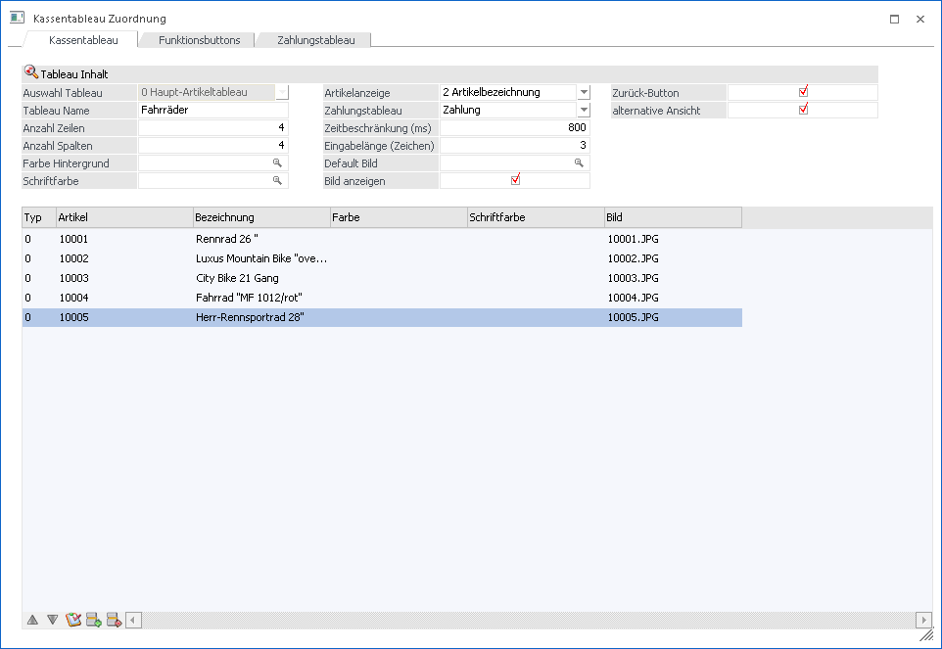

Bei der Anlage eines Untertableaus muss ein Name vergeben werden. Danach können auch im Untertableau Artikel und weitere Untertableaus erfasst werden.

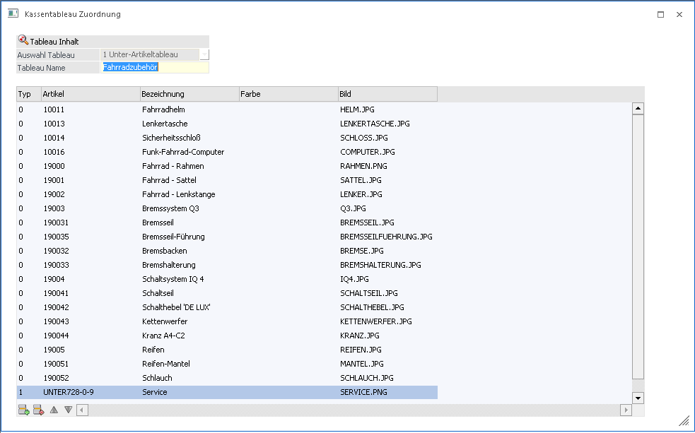

Diese Einstellungen können mittels "F5" oder "OK" gespeichert werden. Damit kann eine Struktur der Artikel und/oder Artikelgruppe für die Anzeige bzw. Erfassung in der Kasse definiert werden. Anschließend muss das erstellte Haupttableau dem jeweiligen Benutzer oder der jeweiligen Gruppe per Drag & Drop zugeordnet werden.

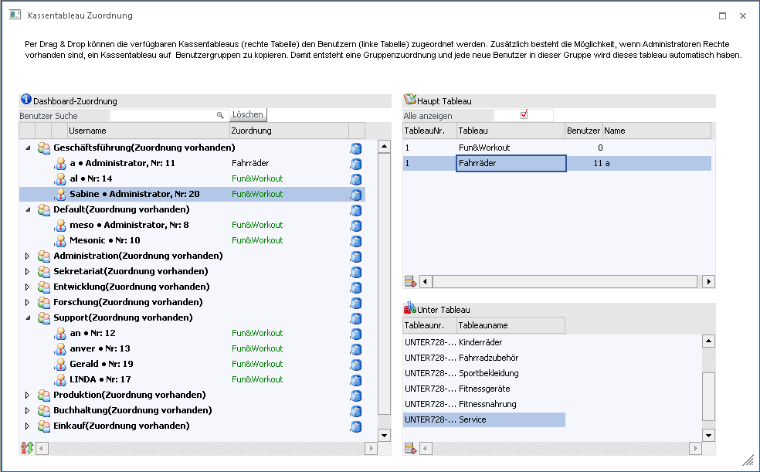

Eine Einzelzuordnung übersteuert die Gruppenzuweisung beim jeweiligen Benutzer.

Cockpit

Für das Modul WinLine KASSE bzw. WinLine FAKT KASSE werden standardmäßig die Cockpits "Kasse" und "Verwaltung" zur Verfügung gestellt.
Bei einem "Kassen"-Benutzer werden dafür die Cockpits 1 und 2 verwendet, für einen "normalen" Benutzer werden die Cockpits 7 und 8 verwendet (die Zuordnung erfolgt beim Ersteinstieg).

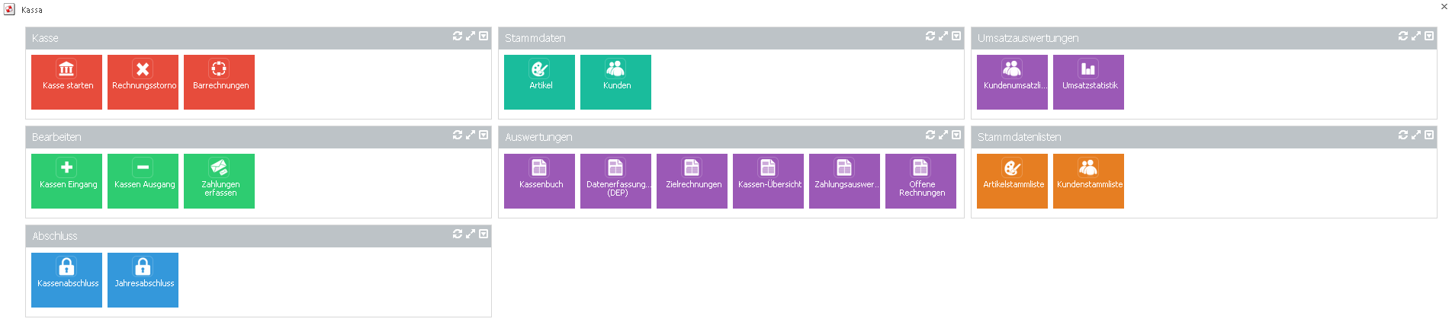

Folgende Menüpunkte stehen für die Kasse zur Verfügung:

- Kasse starten
Startet das Belegerfassen in Form eines Dashboards mit einem hinterlegten Tableau.

- Rechnungsstorno
Hier wird der Menüpunkt Rechnungsstorno aufgerufen, welcher beim Aufruf alle heutigen Kassenbelege des aktuellen Benutzers übersichtlich darstellt.

- Barrechnungen
Durch Anwahl dieses Cockpiteintrags wird der Menüpunkt Barrechnungen geöffnet.

- Kassen Eingang
Der Menüpunkt Kassen Eingang öffnet den Menüpunkt "Kassen Ein-/Ausgang" im Reiter Kassen Eingang. Hier es ist möglich, B-Buchungen inkl. Quittung zu erstellen.

- Kassen Ausgang
Der Menüpunkt Kassen Ausgang öffnet den Menüpunkt "Kassen Ein-/Ausgang" im Reiter Kassen Ausgang. Hier es ist möglich, B-Buchungen inkl. Quittung zu erstellen.

- Zahlung erfassen
Der Menüpunkt Zahlung wird aufgerufen und es können für bereits erfasste Belege gezahlt bzw. teilgezahlt werden.

- Kassenabschluss
Der Menüpunkt Kassenabschluss wird aufgerufen und es ist möglich, für ein Kassenkonto den Abschluss inkl. Originalausdruck der Buchungen vom letzten Kassenabschluss bis heute durchzuführen.

- Jahresabschluss
Mithilfe dieses Button kann direkt ein "vereinfachter" Jahresabschluss ange

- Artikel
Beim Öffnen dieses Cockpit-Eintrags wird der Artikelstamm mit dem Formular "10200*Kasse" geöffnet.

- Kunden
Beim Öffnen dieses Cockpit-Eintrags wird der Kundenstamm mit dem Formular "10100*Kunden" geöffnet

- Kassenbuch
Hier öffnet sich der Menüpunkt "Kassenbuch" der Finanzbuchhaltung und es kann von dem selektiertem FIBU-Konto ein Kassenbuch ausgegeben werden.

- Datenerfassungsprotokoll (DEP)
Es wird die Auswertung der Barumsätze auch genannt Datenerfassungsprotokoll geöffnet. Hier können alle Barumsätze angezeigt und für den Finanzprüfer exportiert werden.

- Zielrechnungen
Durch Anwahl dieses Eintrags wird der Menüpunkt Rechnungs-E/A-Buch geöffnet. Mit dem Ausgangsbuch können verkaufte Artikel inkl. Steuersatz und deren Summe angezeigt werden.

- Kassen-Übersicht
Es öffnet sich der Menüpunkt "Kassen-Übersicht". Hier können alle Ein- bzw. Ausgänge seit dem letzten Kassenabschluss bzw. per Datumsselektion ausgegeben werden.

- Zahlungsauswertung
Mit diesem Cockpit-Eintrag kann eine Auswertung der Zahlungsarten ausgegeben werden.

- Offene Rechnungen
Beim Drücken dieses Eintrags wird eine Liste geöffnet, welche alle noch nicht komplett gezahlten Rechnungen anzeigt.

- Kundenumsatzliste
Hier wird eine Liste mit allen Umsätzen nach Kunden sortiert angezeigt.

- Umsatzstatistik
Beim Öffnen dieses Eintrags wird der Menüpunkt Kunden-, Artikelstatistik aufgerufen. Hier kann eine Statistik der Umsätze selektiert nach Kunden bzw. Artikel ausgegeben bzw. gedruckt werden.

- Artikelstammliste
Es wird eine Liste angezeigt mit allen angelegten Artikeln. Diese Liste kann für einen Export / Import benutzt werden. (Siehe unten)

- Kundenstammliste
Es wird eine Liste angezeigt mit allen angelegten Kunden. Diese Liste kann für einen Export / Import benutzt werden. (Siehe unten)

Export von Stammdaten
Mit den Stammdatenlisten "Artikelstammliste" und "Kundenstammliste" kann ein einfacher Export bzw. Import der Stammdaten erfolgen.

Wenn eine Stammliste angezeigt wird, steht der Ribbon-Button "Export" zur Verfügung.

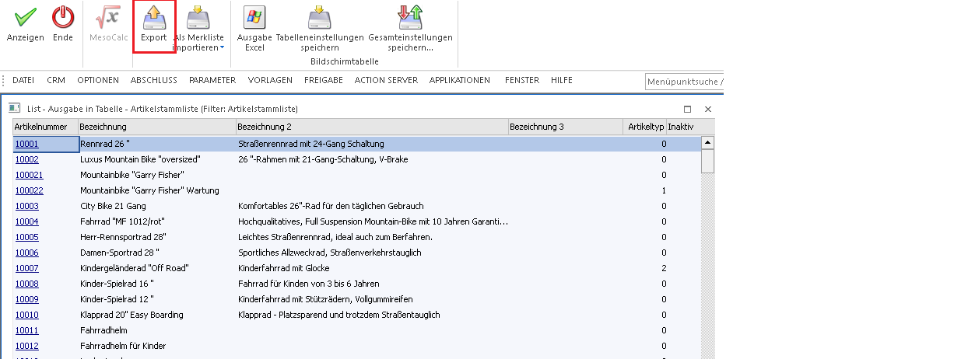

Durch Anwahl dieses Buttons können die selektierten Zeilen der Liste als Excel Datei abgespeichert und anschließend direkt geöffnet werden.

Wenn die Datei im Excel geöffnet ist, können diese Stammdaten dann abgeändert, bzw. neue hinzugefügt werden.

Hinweis:
Wenn neue Zeilen hinzugefügt werden, muss darauf geachtet werden, dass der Bereich welcher übernommen werden soll, um die neuen Zeilen erweitern wird. Dies kann im Excel im Reiter "Formeln" mit der Option "Namens-Manager" geändert werden.

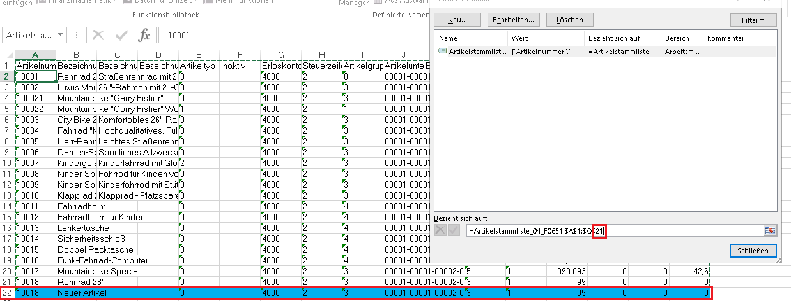

Hier muss im "Namens-Manager" die letzten Zahlen in der Formel, welche die Zeile darstellen, abgeändert werden, sodass auch die neuen Zeilen übernommen werden.

Hinweis
Falls Microsoft Excel bei der Eingabe einer Nummer z.B. ein Datumsformat erkennen sollte, so kann dies abgeändert werden, wenn vor dieser Nummer ein ' (Hochkomma) gesetzt wird.

Import von Stammdaten
Wenn die Excel Datei anschließend gespeichert wurde, kann mittels Ribbon-Button "in Stammdaten importieren" diese abgeänderten Artikel- bzw. Kundenliste direkt in den Stammdaten übernommen werden.

Verwaltung:

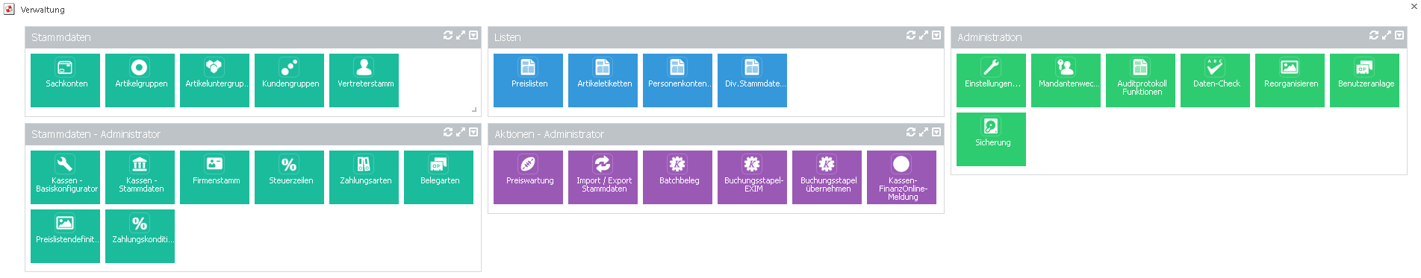

Das Verwaltungscockpit ist in einen für jeden zugänglichen Bereich und in einen nur für einen Administrator zugänglichen Bereich aufgeteilt.

- Sachkonten
Hier wird der Menüpunkt "Sachkonten" aufgerufen und es können diese verwaltet bzw. angelegt werden.

- Artikelgruppen
Es wird der Menüpunkt "Artikelgruppe" geöffnet und es können diese verwaltet bzw. angelegt werden.

- Artikeluntergruppen
Hier wird der Menüpunkt "Artikeluntergruppen" aufgerufen und es können diese verwaltet bzw. angelegt werden.

- Kundengruppen
Bei diesem Cockpit-Eintrag können Kundengruppen bearbeitet bzw. neu angelegt werden.

- Vertreterstamm
Hier können Vertreter verwaltet werden.

- Kassen - Basiskonfigurator
Damit gelangt man in den Menüpunkt "Kassen Tabellenzuordnung".

- Kassen - Stammdaten
Der Menüpunkt Kassen-Stammdaten wird geöffnet und die Einstellungen für die Kasse können vorgenommen werden.

- Firmenstamm
Hier können alle relevanten Firmendaten hinterlegt werden, welche auch im Rechnungsformular angedruckt werden.

- Steuerzeilen
Durch Anwahl dieser Option wird der Unternehmensstamm im Reiter "Steuerzeilen" geöffnet. Hier kann bei den Steuerzeilen der Steuersatz für die Kasse hinterlegt werden.

- Zahlungsarten
Hier können Zahlungsarten welche in das Datenerfassungsprotokoll gelangen sollen angelegt werden.

- Belegarten
Mit dieser Option können Belegarten verwaltet werden. Es kann die Option "Barrechnung" im Reiter "Zahlungen" hinterlegt werden.

- Preislistendefinition
Es wird die Preislistendefinition geöffnet. Hier kann eingestellt werden ob es sich bei Preisen in dieser Preisliste um einen Brutto- oder um einen Nettopreis handelt.

- Zahlungskonditionen
Hier können verschiedenen Zahlungskonditionen angelegt werden, welche anschließend bei den Kunden hinterlegt werden können.

- Preisliste
Hier kann eine Auswertung aller hinterlegten Preise der Artikel ausgegeben werden.

- Artikeletiketten
In diesem Menüpunkt können für Artikel jeweilige Artikeletiketten gedruckt werden.

- Personenkontenliste
Hier kann eine Auswertung aller hinterlegten Kunden bzw. Lieferanten ausgegeben werden.

- Div. Stammdatenlisten
Mit diesem Cockpit-Eintrag können div. Stammlisten wie z.B. Zahlungskonditionen, Belegarten, Belegkopftexte und Zahlungsarten ausgegeben werden.

- Preiswartung
Hier können Preise verwaltet werden und direkt für mehrere Preise übernommen werden.

- Import / Export Stammdaten
Beim Drücken dieses Eintrags öffnet sich der Menüpunkt Export/Import. Hier können Stammdaten mit einer Vorlage und verschiedenste Methoden Exportiert bzw. Importiert werden.

- Batchbeleg
In diesem Menüpunkt können Belege in die WinLine importiert/übernommen werden. (z.B.: von Fremdsystemen)

- Buchungsstapel-EXIM
Hier können Buchungen exportiert bzw. Importiert werden. Es ist möglich diesen Export/Import für einen Stapel oder für das ganze Journal durchzuführen.

- Buchungsstapel übernehmen
In diesem Menüpunkt können alle Buchungen per FAKT-Stapel gebucht/übernommen werden.

- Kassen-FinanzOnline-Meldungen
Mithilfe dieses Menüpunkts können alle Kassenrelevanten durchgeführt werden. Bei erfolgreicher Meldung wird eine XML-Datei erstellt, welche anschließend manuell im FinanzOnline-Portal hochgeladen und damit überprüft werden kann oder wenn die Zugangsdaten eines Kassen-WebService-Benutzers in den Mandantenstammdaten hinterlegt wurden, können diese Meldungen direkt über die WinLine an das FinanzOnlne-Portal übermittelt werden.

- Administration
In der Spalte Administration können verschiedenste Einstellungen, Daten-Checks bzw. Sicherungen getätigt werden

Bei CWL-Benutzern werden die mitgelieferten Cockpits automatisch auf das 8. Und 9. Cockpit vorbelegt, sofern diese noch nicht zugewiesen sind. Falls diese Cockpits dennoch verwendet werden wollen, sind diese in der Cockpit-Zuordnung in der Tabelle der Standard Cockpits als Eintrag 0-2-1 Verwaltung und 0-2-2 Kasse zu finden.

Bei Benutzern, welche unsere stand-alone Kassenlösung WinLine FAKT KASSE im Einsatz haben, sprich die Option "Kasse Benutzer", in der Benutzeranlage aktiviert haben, werden diese zwei Cockpits automatisch auf Cockpit Nr. 1 und Cockpit Nr. 2 zugewiesen.

Einrichtung im Admin

Laufkunde

Im WinLine Admin kann im Menüpunkt Benutzer/Benutzeranlage für den jeweiligen Benutzer festgelegt werden, welcher Laufkunde automatisch beim Erfassen von Barrechnungen hinterlegt werden soll. Falls kein Laufkunde eingetragen wird, wird das erste Konto übernommen, welches die Option "div. Personenkonto" im Personenstamm hinterlegt hat.

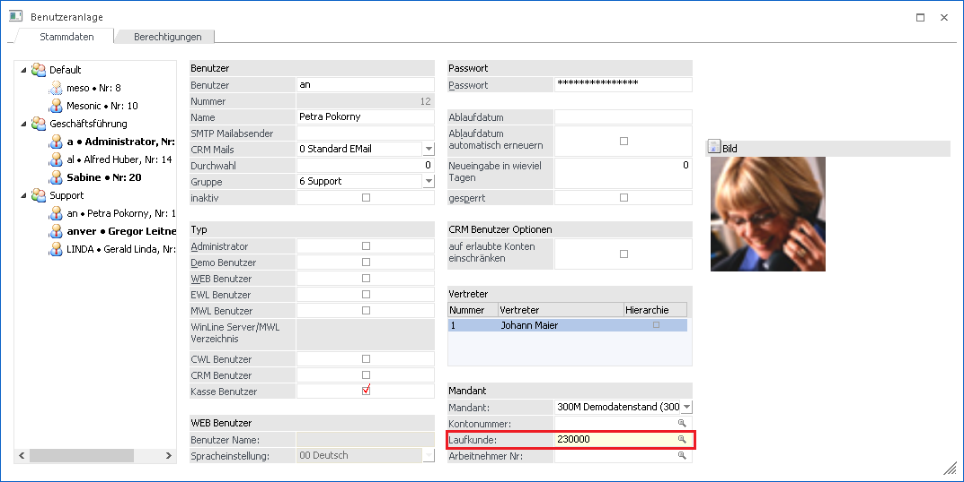

Hinweis
Der Laufkunde muss zuerst als Personenkonto mit der aktivierten Option "Div. Personenkonto" im CWLStart angelegt werden. Dieser kann entweder als Demobenutzer im Modul FAKT/Stammdaten/Konten/Personenkonten oder mittels Cockpit-Eintrag "Kunden" im Kassencockpit angelegt werden.

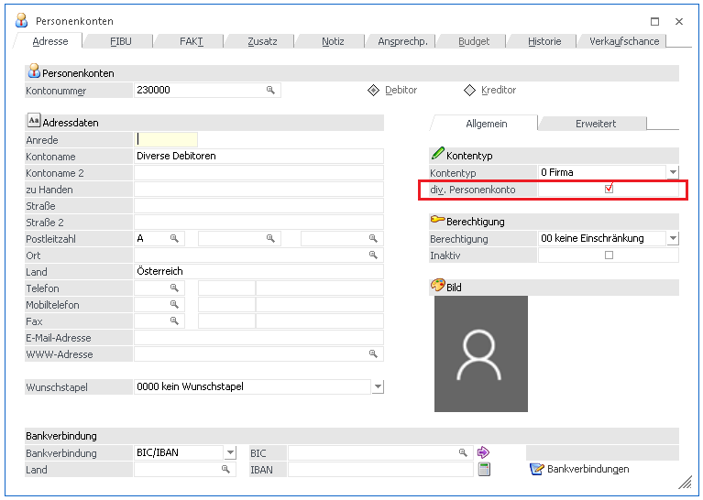

Im Register "FAKT" muss eine gültige Preisliste hinterlegt werden, diese wird dann für beim Erfassen über das Kassendashboard herangezogen.
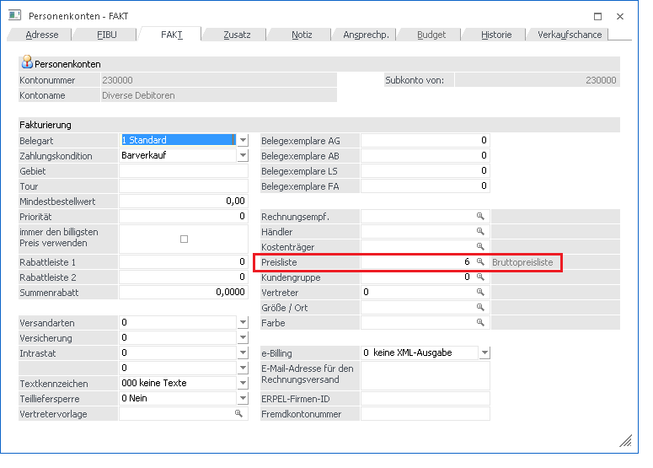

Kasse Benutzer

Um die Kasse bedienen zu können, muss eine WinLine KASSE oder WinLine FAKT KASSE Lizenz vorhanden sein. Anschließend kann in der Benutzeranlage die Checkbox "Kasse Benutzer" aktiviert werden. Wie viele "Kasse Benutzer" es geben darf, ist abhängig von der Lizenz.

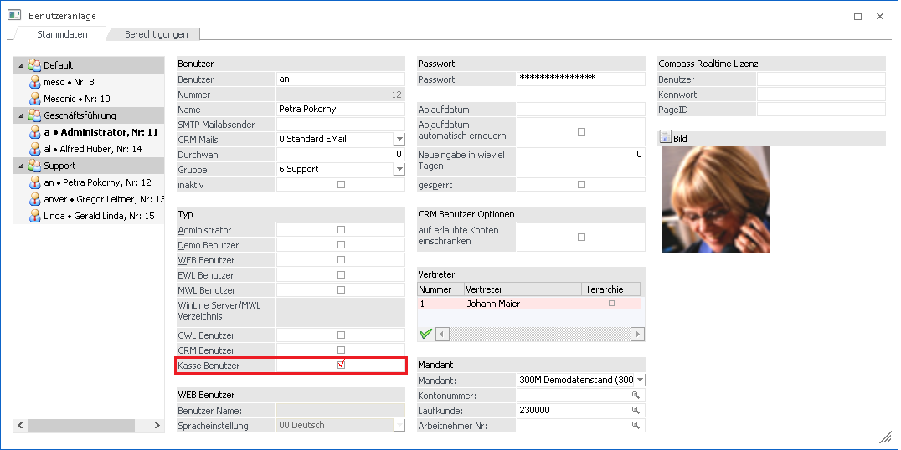

Administrator - Kasse

Ab der Version 10.3 mit dem Build 10003.5 kann ein Benutzer als "Kassen-Administrator" angelegt werden. Diese Option befindet sich in der Benutzeranlage im Register Berechtigungen und dort wiederum im Register "Administrator".

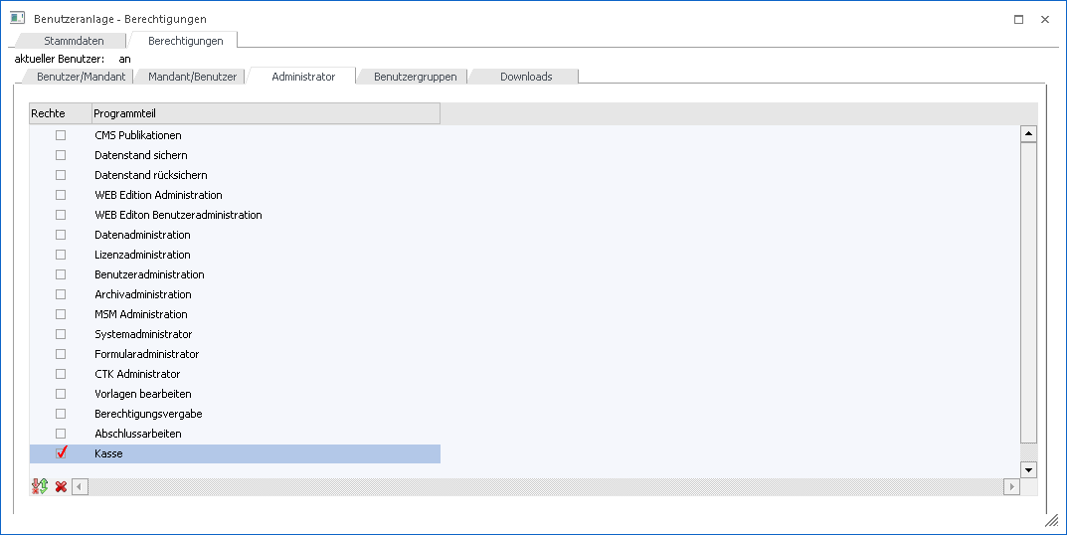

Mithilfe dieser Berechtigung, kann ein Benutzer alle Kassenrelevanten Menüpunkte öffnen, ohne als Voll-Administrator deklariert zu sein.

Ein Benutzer mit der Berechtigung Administrator "Kasse" kann folgende Menüpunkt öffnen:
- Kassen-Stammdaten
- Kassen-FinanzOnline-Meldungen
- Kassentableau Zuordnung (sieht alle Tableaus und Benutzer)
- Kassen- Übersicht und -abschluss (kann alle Kassenkonten auswerten)
- Kassen Ein-/Ausgang (alle Kassenkonten ersichtlich)

Funktionen

Kassen-Stammdaten

In der WinLine FAKT gibt es den Menüpunkt
- Stammdaten
- Kassen-Stammdaten,
wo die Einstellungen für die Kasse(n) festgelegt werden können. Derzeit kann pro Mandant eine Kasse eingerichtet und verwendet werden. Der Menüpunkt "Kassen-Stammdaten" kann nur von einem Admin geöffnet werden. Es wird ein eigener Lock gesetzt, damit nicht mehrere Benutzer gleichzeitig den Kassenstamm bearbeiten können.

Beim ersten Öffnen des Fensters "Kassen-Stammdaten" sind die Eingabefelder und die Tabellen leer, es muss zumindest die Kassenidentifikationsnummer, das FIBU-Konto und ein Benutzer eingetragen werden, um das Fenster mit OK verlassen und die anderen Kassen-Menüpunkte verwenden zu können. Zusätzlich können eine Bezeichnung und ein Beschreibungstext für die Kasse eingegeben werden.



Die Kassenidentifikationsnummer kann frei vergeben werden, sobald im Datenerfassungsprotokoll Buchungen vorhanden sind, kann die Kassenidentifikationsnummer jedoch nicht mehr verändert werden.

Als FIBU-Konto muss ein vorhandenes Zahlungsmittelkonto eingetragen werden. In der Autovervollständigung und im Matchcode für das FIBU-Konto werden nur Zahlungsmittelkonten angezeigt.

Anlage eines Zahlungsmittelkontos
Mit dem Cockpit-Eintrag "Sachkonten" im Verwaltungscockpit der Kasse kann der Menüpunkt Sachkonten aufgerufen werden. Hier kann in der Maskierung bei der Option "Kontentyp" eingestellt werden, dass es sich um ein Zahlungsmittkonto handelt.

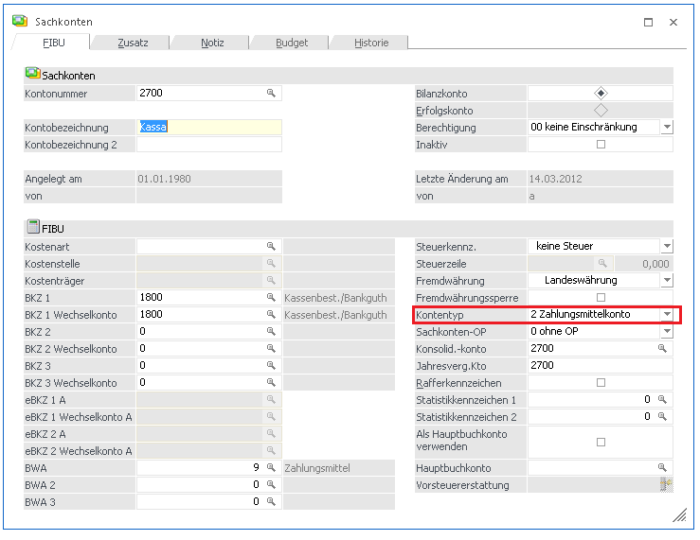
Signatur/Zertifikat
Um eine Kasse verwendet zu können muss die Art der Signatur gewählt werden. Nach der Wahl der Signatur müssen die notwendigen Daten hinterlegt werden und das Zertifikat mittels Button "Zertifikat einlesen" eingelesen werden. Nach erfolgreichen Einlesens des Zertifikats muss ein 32-stelliger Code zur Verschlüsselung des Umsatzzählers eingegeben werden, oder mittels Button "Umsatzzähler-Schlüssel generieren" automatisch generiert werden. Um den Finanz Online relevanten 44-stelligen Code zu bekommen, muss der Button "Umsatzzähler-Schlüssel für FinanzOnline kopieren" gedrückt werden. Anschließend befindet sich der Code in der Zwischenablage von Windows und kann eingefügt werden.


0. Keine Signatur
Diese Option kann beim Anlegen einer Kasse gewählt werden, wenn diese z.B. nicht in Österreich verwendet wird und somit Belege welche mit dieser Kasse erfasst werden, nicht signiert werden müssen.

Hinweis:
Beim Update von WinLine Version 10.2 auf WinLine Version 10.3 wird eine schon vorhandene Kasse mit dieser Option übernommen. Wenn für Kassen mit der Option "Keine Signatur" bereits Belege vorhanden sind, kann diese Option nachträglich nicht abgeändert werden. Die Kasse muss anschließend Inaktiv gesetzt werden und kann im diesen Zuge direkt mit allen vorherigen Einstellungen kopiert und die Kassen-ID verändert werden.

1. Signaturkarte


- Karten ID:
Wird beim Einlesen der Zertifikats automatisch befüllt

- PIN:
Der bei der Karte hinterlegte PIN-Code muss in dieses Feld eingetragen werden, damit die Signierung erfolgreich am Beleg vollzogen werden kann

- Zertifikatsseriennummer:
Hier ist nach erfolgreichen Einlesens des Zertifikats die Seriennummer des Zertifikats ersichtlich, welche auch bei der Anmeldung der Signaturerstellungseinheit beim Finanz Online gebraucht wird.

- Zertifikat-Organisation:
In diesem Feld wird die Organisation welche das Zertifikat verwaltet, dargestellt.

- Aussteller-Organisation:
Anhand dieses Eintrags kann die Ausstellende Organisation der Zertifikatseinheit eingesehen werden.

- Workstation:
Beim Einlesen der Signatur wird hier automatisch die gerade verwendete Workstation eingetragen und diese wird als Zugriffspunkt der Signatureinheit verwendet.

- Port:
Hier wird der Port eingetragen, welcher für die Erstellung des Zertifikats verwendet wird. Dieser wird standardmäßig mit Port 51000 vorbelegt.

- Umsatzzähler-Schlüssel:
Hier muss ein 32-stelliger Code eingegeben werden. Dieser Dient zur Verschlüsselung des Umsatzzählers im Datenerfassungsprotokoll. Dieser Code kann mittels Ribbon-Button "Umsatzzähler-Schlüssel erzeugen", erzeugt werden.

- Zertifikat-Name:
Hier ist nach dem Einlesen des Zertifikats der Name des eingelesenen Zertifikats zu sehen.

- Aussteller-Name:
Hier ist nach dem Einlesen des Zertifikats der Name des Ausstellers des Zertifikats zu sehen.

2. Online-Signatur (HSM)


- Zertifikats-URL:
Hier muss vom Zertifikatsaussteller die Internetadresse (URL) hinterlegt werden, auf welche beim Signieren von Belegen zugegriffen wird.

- Benutzername:
Beim Zertifikatsaussteller muss auch ein Benutzernamen für die Signierung vorhanden sein. Dieser Benutzername muss hier eingetragen werden.

- Zertifikatsseriennummer:
Hier ist nach erfolgreichen Einlesens des Zertifikats die Seriennummer des Zertifikats ersichtlich, welche auch bei der Anmeldung der Signaturerstellungseinheit beim Finanz Online gebraucht wird.

- Zertifikat-Organisation:
In diesem Feld wird die Organisation welche das Zertifikat verwaltet, dargestellt.

- Aussteller-Organisation:
Anhand dieses Eintrags kann die Ausstellende Organisation der Zertifikatseinheit eingesehen werden.

- FirmenGUID:
Wird ausschließlich für eine HSM Anmeldung in Verbindung mit Global Trust benötigt. Diese Feld wird erst freigeschalten, wenn das Programm eine gültige URL von Global Trust erkennt.

- Passwort:
Das beim HSM Zertifikat hinterlegte Password muss hier eingetragen werden.

- Umsatzzähler-Schlüssel:
Hier muss ein 32-stelliger Code eingegeben werden. Dieser Dient zur Verschlüsselung des Umsatzzählers im Datenerfassungsprotokoll. Dieser Code kann mittels Ribbon-Button "Umsatzzähler-Schlüssel erzeugen", erzeugt werden.

- Zertifikat-Name:
Hier ist nach dem Einlesen des Zertifikats der Name des eingelesenen Zertifikats zu sehen

- Aussteller-Name:
Hier ist nach erfolgreichem Einlesen des Zertifikats der Name des Ausstellers des Zertifikats ersichtlich

In der Tabelle
- Welche Benutzer erstellen Barrechnungen
kann festgelegt werden, welche Benutzer Barfakturen erfassen können. Nach der Eingabe der Benutzernummer (Mit Autovervollständigung oder Matchcode) wird der Name des gewählten Benutzers angezeigt.

Nach der Benutzereingabe kann die jeweilige Eingabestation ausgewählt werden, d.h. jene Workstation, an der der Benutzer Barfakturen erstellen darf. Hier können pro Benutzer mehrere Zeilen erfasst werden. Neben den Workstations aus der MSM-Tabelle, steht hier auch ein Eintrag "alle Eingabestationen" und ein Eintrag "EWL/MWL" zur Auswahl. Die Option "alle Eingabestationen" erlaubt dem zugewiesenen Benutzer an jeder Workstation Barrechnungen zu erfassen. Falls in der mobile WinLine Barrechnungen erstellt werden sollen, kann einem Benutzer die Option "EWL/MWL" hinterlegt werden.

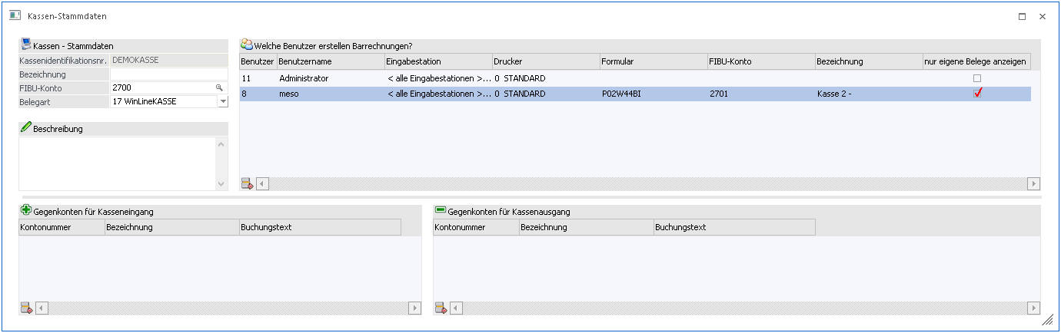

Außerdem kann hier ausgewählt werden, auf welchen Drucker bei dieser Eingabestation die Ausgabe des Barbeleges erfolgen soll. Weiters kann das Formular definiert werden, das für gedruckte Barrechnung verwendet werden soll, wobei hier nur vorhandene Formulare mit dem hinterlegten P02W44 zulässig sind (ein Matchcode steht zur Verfügung).

Es ist auch möglich, in der Zeile ein abweichendes Kassenkonto zu hinterlegen, dieses muss ebenfalls ein vorhandenes Zahlungsmittelkonto sein. Wird kein Konto eingetragen, gilt das eingetragene Standard-Konto der Kasse. Bei der Erfassung eines Barbelegs wird vorrangig das hinterlegte abweichende Kassenkonto von dem jeweiligen Benutzer übernommen.

Außerdem kann in diesem Fenster definiert werden, welche Konten für Kassen-Eingangs- und Ausgangs-Buchungen im entsprechenden Menüpunkt verwendet werden können.

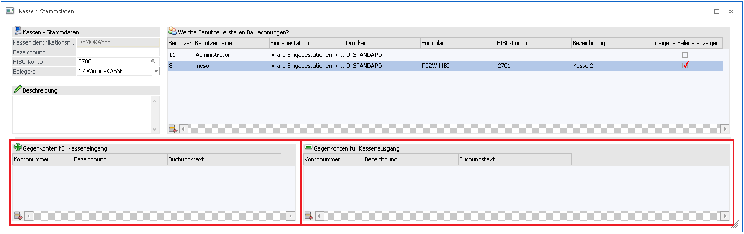

Hier können nur jene Konten eingetragen werden, die grundsätzlich im Menüpunkt Kassen-Eingang/Ausgang verwendet werden dürfen, das sind alle Sachkonten ohne Kostenart, ohne eingetragener Fremdwährung und ohne Sachkonten-OP.

Außerdem kann für jedes Konto eine Vorbelegung für den Buchungstext eingetragen werden, welche bei der Erfassung von Barrechnungen bei der jeweiligen Buchung angedruckt wird.

Installation von KASSE net:
Wenn eine gültige Lizenz der KASSE net vorhanden ist, kann diese Funktion über den Ribbon-Button "Kasse Net installieren" installiert werden. Dieser Button installiert auf diesen Computer den Dienst "MesoRKSV Server". Mithilfe des Buttons "Kasse Net starten" kann anschließend dieser Dienst gestartet werden. Ab diesem Zeitpunkt sollte, falls der in den Kassen-Stammdaten eingetragene Port freigegeben wurde, über jede Workstation signiert werden können, welche sich im selben Netzwerk befindet.
Die Buttons der Kasse Net sind nur aktiv, wenn eine gültige Lizenz der "KASSE net" eingespielt wurde.

Ribbon-Buttons

- OK
Bestätigt bzw. speichert alle vorgenommenen Einstellungen bei der ausgewählten Kasse. Anschließend werden alle Eingabefelder initialisiert.

- Ende
Verwirft alle vorgenommen Einstellungen und schließt das Fenster "Kassen-Stammdaten".

- Löschen
Löscht die gerade ausgewählte Kasse komplett aus den Kassen-Stammdaten. Dieser Button kann nur bei Kassen angewählt werden, welche noch keinen Eintrag im Datenerfassungsprotokoll besitzten, also jene, die auch noch keinen Startbeleg erzeugt haben.

- Änderungen verwerfen
Verwirft alle vorgenommen Einstellungen und initialisiert alle Eingabefelder.

- Kasse inaktiv setzen
Mithilfe dieses Buttons kann die gerade ausgewählte Kasse inaktiv gesetzt werden. Beim inaktiv setzen wird für die gewählte Kasse ein Schlussbeleg erzeugt.

- Kasse duplizieren
Bei Anwahl dieses Buttons kann die ausgewählte Kasse mit allen schon vorhandenen Einstellungen dupliziert werden. In diesem Vorgang kann auch zeitgleich die Ausgangskasse inaktiv gesetzt werden, falls dies erwünscht ist.

- Zertifikat ändern
Wenn dieser Button gedrückt wird, kann ein schon eingelesenes Zertifikat abgeändert werden.

- Zertifikat einlesen
Wenn eine Kasse mit Signatur angelegt wird, kann mithilfe dieses Buttons die gewählte Signaturart (Chipkarten- oder Online-Signatur) eingelesen werden. Wenn das Einlesen der Zertifikats erfolgreich ist, werden die gegrauten Felder automatisch mit den Werten des Zertifikats befüllt. (z.B.: Zertifikatsseriennummer)

- Umsatzzähler-Schlüssel erzeugen
Erzeugt einen 32ig-stelligen Schlüssel der für die Verschlüsselung des Umsatzzählers und als Verkettungswert dient. Aus diesem Schlüssel wird mithilfe einer Base64-kodiertung der für FinanzOnline wichtige AES256-Schlüssel umgewandelt.

- Umsatzzähler-Schlüssel kopieren
Stellt den 32ig-stelligen Umsatzzählerschlüssel in die Zwischenablage.

- Umsatzzähler-Schlüssel für FinanzOnline kopieren
Mithilfe dieses Buttons kann der für FinanzOnline wichtige 44ig-stellige AES256-Schlüssel in die Zwischenablage kopiert werden.

- Startbeleg erzeugen
Erzeugt für die gerade gewählte Kasse einen Startbeleg. Dieser muss erstellt werden bevor diese Kasse für Barbelege verwendet werden kann. Zusätzlich muss der Startbeleg innerhalb von sieben Tagen bei FinanzOnline überprüft werden.

- Monatsbeleg erzeugen
Erzeugt für die ausgewählte Kasse einen Monatsbeleg. Laut RKSV muss dieser Monatsbeleg am Ende bzw. vor der ersten Buchung im neuen Monat, erstellt werden.

Hinweis
Ab der Version 10.3 mit dem Build 10003.5 werden Monatsbelege automatisch erzeugt, falls diese nicht bereits manuell erstellt wurden. Bei der Erstellung des ersten Belegs im neuen Monat wird geprüft, ob der letzte DEP-Eintrag ein Monatsbeleg ist, andernfalls wird dieser automatisch erzeugt und gedruckt.

Kassentableau Zuordnung

Um im Menüpunkt "Kasse" ein eigenes Dashboard verwenden zu können, muss dies vorher selbst angelegt werden. Falls kein eigenes Dashboard für die Kasse beim jeweiligen Benutzer verwendet wird, wird ein Demo-Dashboard für diesen Benutzer angezeigt. Neue Kassen-Dashboards werden im Menüpunkt
- Erfassen
- Kassentableau - Zuordnung
in der WinLine FAKT angelegt.

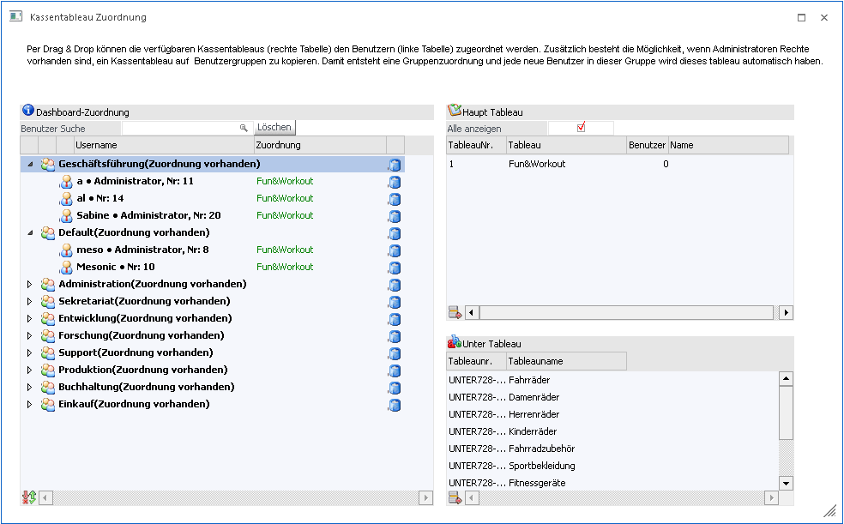

Das Fenster "Kassentableau Zuordnung" gliedert sich in drei verschiedene Bereiche:

Im linken Bereich können bereits angelegte Dashboards für die Kasse per Drag & Drop einen beliebigen Benutzer zugewiesen oder gelöscht werden. Falls dieses Fenster von einem Administrator geöffnet wird, ist jeder Benutzer und jedes erstellte Dashboard sichtbar. Hingegen bei einem Benutzer ohne Administrationsrechte nur der gerade angemeldete Benutzer und seine erstellten Dashboards angezeigt.

Auf der rechten Seite des Fensters befinden sich zwei Bereiche für das Haupt- und Untertableau des Kassendashboards. Mit dem Ribbon-Button "Neu" oder per Doppelklick auf ein bestehendes Tableau kann dies entweder bearbeitet oder neu angelegt werden.

Ribbonbuttons:
- Neu
Mit dem Ribbon Button "Neu" wird ein neues Fenster geöffnet, wo entschieden werden kann ob ein "Haupttableau" oder ein "Untertableau" angelegt werden soll.

- Kassentableau exportieren
Mit den Ribbon-Button "Kassentableau exportieren" wird das Tableau als XML-Datei exportiert, welches gerade den Fokus gesetzt hat. Es können sowohl Haupttableau als auch Untertableaus exportiert werden.

- Kassentableau importieren
Mit dem Button "Kassentableau importieren" können diese Tableaus dann wieder importiert werden. Wenn ein Tableau erfolgreich importiert wurde, erscheint die Meldung "Die Datei wurde erfolgreich importiert!". Danach können noch Änderungen manuell getätigt werden und erst wenn der Button Speichern gedrückt wird, wird das Tableau gespeichert.

- Kassentableau kopieren
Wenn ein Tableau per Drag&Drop auf ein anderes Tableau gezogen wird, erscheint eine Meldung, ob die Definition des Tableaus mit der anderen Definition ersetzt werden soll und wird somit kopiert.



Folgende Einstellungen können im Haupttableau getroffen werden:

Zu Beginn kann gewählt werden, ob es sich um ein Haupt- oder ein Untertableau handeln soll. Im Unterartikel-Tableau kann nur ein Name und Artikel bzw. weitere Untertableaus zugewiesen werden.

Kassentableau
- Tableau Name
Hier kann ein Name für das aktuelle Tableau vergeben werden.

- Anzahl Zeilen
Mit dieser Zahl wird festgelegt, wie viele Zeilen (vertikal), das Dashboard haben soll.

- Anzahl Spalten
Mit dieser Option wird festgelegt, wie viele Spalten (horizontal), das Dashboard haben soll.

- Farbe Hintergrund
Die Standard-Farbe der Artikel bzw. Untertableau Kacheln im Dashboard können gewählt werden.

- Schriftfarbe
Hier kann die Farbe der Schrift der Kacheln im Dashboard eingestellt werden.

- Artikelanzeige
Mit dieser Option kann eingestellt werden, wie die Bezeichnung der Artikel des Tableaus im Dashboard angezeigt werden sollen. Es kann Artikelnummer bzw. Artikelbezeichnung oder die Artikelnummer und Artikelbezeichnung angezeigt werden.

Hinweis:
Wenn der Button "Bezeichnung für alle übernehmen" gedrückt wird, werden auch die zuvor manuell abgeänderten Bezeichnungen mit der Artikelanzeige-Einstellung überschrieben.

- Zahlungstableau
Hier kann per "NEUEINGABE" ein neues Zahlungstableau angelegt oder schon vorhandene Zahlungstableaus für das jeweilige Haupttableau zugeordnet werden.

- Zeiteinschränkung (ms)
Mit dieser Einstellung kann die Zeitverzögerung, wann die Suche im Kassendashboard angestoßen werden soll, eingestellt.

- Eingabelänge (Zeichen)
Mithilfe dieser Option kann entschieden werden, ab wie viele Zeichen die Suche im Kassendashboard angestoßen werden soll.

- Default Bild
Hiermit kann ein Bild für die Kacheln hinterlegt werden, welches greift, wenn kein anderes Bild hinterlegt wurde

- Bild anzeigen
Mit dieser Option wird entschieden, ob in den Kacheln des Dashboards ein Bild angezeigt wird

- Zurück-Button
Wenn diese Option aktiviert wird, wird bei Arbeiten im Kassendashboard, in jeder Unterebene (Untertableau) ein Zurück-Button als Kachel an erster Stelle eingefügt Beim Drücken dieses Buttons kommt man wiederum eine Ebene zurück, bis man zuletzt wieder im Hauptdashboard angelangt ist.

- Alternative Ansicht
Wenn diese Option aktiviert ist, werden die 3 Hauptbereiche des Kassendashboards an verschiedenen Positionen angezeigt und sind unterscheiden sich von Ihrer Größe.



Funktionsbuttons


- Zeilenanzahl
Hier kann festgelegt werden, wie viele Zeilen für die Funktionsbuttons des Kassendashboards angezeigt werden soll

- Spaltenanzahl
Hier kann festgelegt werden, wie viele Spalten für die Funktionsbuttons des Dashboards angezeigt werden soll

Im Reiter Funktionsbuttons kann entschieden werden, welche Funktionen im Kassendashboard bei diesem Tableau zur Verfügung stehen. Diese Funktionsbuttons können mittels Button "eine Zeile nach oben" bzw. "eine Zeile nach unten" beliebig verschoben werden. Die Anzeige dieser Buttons erfolgt nach der Reihenfolge der Spalten, mit der Ausnahme des Zahlungsbuttons, dieser befindet sich immer an erster Stelle.

Hinweis:
Es muss darauf geachtet werden, dass die Anzahl der Zeilen und Anzahl der Spalten groß genug ist, dass auch alle aktivierten Buttons angezeigt werden sollen. Wenn alle 11 Funktionsbuttons aktiviert sind muss mindestens eine Anzahl der Zeilen 6 und Anzahl der Spalten 2 bzw. Anzahl der Zeilen 4 und Anzahl der Spalten 3 eingestellt werden.

- Belegwechsel
Mittels Klick auf den Button wird der Beleg abgelegt, die Kachelansicht verändert und es kann ein neuer Beleg erfasst werden. Durch nochmaliges Drücken des Belegwechsels kann danach aus den zuvor abgelegten Belegen gewählt werden. (Gesamtsumme der Belege ist hier sichtbar).

- Kundenwechsel
Mit dieser Funktion kann der Beleg einem Kunden zugewiesen werden. Mittels Klickwird ein Kunden-Matchcode geöffnet. Wenn ein Kunde ausgewählt wurde wird für die schon erfassten Artikel erneut eine Preisfindung angestoßen.

- Zeilenstorno
Mit diesem Button wird jene Artikelzeine gelöscht, welche gerade den Fokus am Kassenbon hat. Zusätzlich können auch zuvor erfasste Zusatztexte mit dieser Option gelöscht werden. Wurde der Beleg bereits als Vorschau ausgegeben, werden die stornierten Zeilen nicht gelöscht, sondern es wird eine minus Menge der Artikelzeile verbucht.

- Zahlung
Durch Anwahl wird ein neues Kassendashboard angezeigt, welches weiter nachfolgend explizit beschrieben wird.

- Artikelbezeichnung
Mittels Klick kann für die gewählte Artikelzeile die Bezeichnung abgeändert werden.

- Mengeneingabe
Mit dieser Funktion kann die Anzahl der Stück der gewählten Artikelzeile angegeben werden.

- Rabatt %
Hier kann ein Rabatt in % für die selektierte Zeile im Kassenbon angegeben werden. Es muss eine negative Zahl erfasst werden, um einen Rabat zu gewähren, wobei standardmäßig ein Minus mit vorgeschlagen wird (muss nicht extra eingegeben werden).

- Rabatt €
Hier kann ein Rabatt in € angegeben werden. Auch hier muss der Betrag negativ sein, damit hier der eingegebene Wert von dem Artikelpreis abgezogen wird.

- Preiseingabe
Diese Funktion erlaubt es, einen individuellen Preis für eine Artikelzeile zu hinterlegen.

- Zusatztext
Mit diesem Button kann ein Text erfasst werden der am Ende des Belegs angezeigt wird.

- Vorschau
Durch Anwahl dieses Buttons wird der momentane Beleg als Vorschau mit dem Formular P02W44B ausgegeben. Nach dieser Ausgabe können Artikel welche zum Zeitpunkt der Vorschau erfasst wurden nicht mehr komplett aus dem Beleg gelöscht werden, sondern lediglich mit einer minus Buchung ausgebucht werden.

- Beleg splitten
Mithilfe dieser Funktion können Zeilen eines Belegs in einen anderen bzw. neuen Beleg verschoben werden. Diese Funktion kann entweder aufgerufen werden, wenn die Checkbox von mindestens einer Zeile aktiviert ist oder durch Drücken der Funktion ohne markierter Zeile, können diese einzeln markiert werden und durch wiederholtes Drücken des Buttons "Belege splitten" die Zeilen verschieben.

- Zeile splitten
Diese Funktion kann bei einer Artikelzeile mit einer Menge von mindestens "2" aufgerufen werden, das heißt man kann mit dieser Funktion aus einer Zeile, zwei Artikelzeilen mit verschiedenen Mengen erzeugen. Die Stückanzahl, welche bei dieser Funktion eingegeben wird bleibt erhalten und die restliche Menge wird als zusätzliche Zeile in den Kassenbon eingefügt.

- Benutzerwechsel
Wenn dieser Button gedrückt wird, wird die WinLine, daher auch das Kassendashboard komplett für Eingaben gesperrt. Anschließend ist ein Anmeldungsfenster ersichtlich, bei welchen der gerade angemeldete Benutzer vorbelegt ist. Wenn das Passwort dieses Benutzers eingegeben wird, wird die WinLine wieder entsperrt und es kann weitergearbeitet werden. Zusätzlich kann in dem Anmeldefenster auch ein andere Benutzer/Passwort-Kombination eingegeben werden, um sich mit den neuen Benutzer anzumelden. Es wird dann das Kassendashboard einmal geschlossen, der neue Benutzer angemeldet und danach wieder automatisch ins Kassendashboard gewechselt.

- Gliederung
Mithilfe dieser Funktion können bis zu zehn vorgegebene Texte per Mausklick in das Kassendashboard eingefügt werden. Diese Texte können in den Belegoptionen im Register Bezeichnungen in der Tabelle "Textbezeichnungen" vorgegeben werden. Diese Gliederungen können anschließend ebenfalls über die Funktion "Packlistendruck" abgerufen werden.

- Bestellung
Mit dieser Funktion kann der direkte Druck des Angebotsformulars "P02W42" bzw. das Formular "P02W42ORDER4POS" angestoßen werden. Beim Ausdruck werden alle Artikelzeilen und Textzeilen berücksichtigt und kann zum Beispiel als Vorabdruck einer Rechnung verwendet werden. Nach Verwendung dieser Funktion wird automatisch in die Belegübersicht gewechselt.

- Packlistendruck
Beim Aufruf dieser Funktion ändern sich die Kacheln der Artikelerfassung des Kassendashboard und es können alle bereits zuvor eingefügt Textzeilen, welche mit der Funktion "Gliederung" eingefügt wurden, abgerufen werden. Das heißt, es wird das Angebotsformular "P02W42" bzw. das Formular "P02WPICKLIST4POS" beim Druck herangezogen und enthält den Textinhalt des abgerufenen Textbausteins.

Zahlungstableau
Im Feld Zahlungstableau kann mittels Drop-Down die Option "NEUANLAGE" angeklickt werden. Damit kann die Neuanlage eines Tableaus erfolgen und es wird in der Register Zahlungstableau gewechselt. Um ein neues Tableau anzulegen kann ein Tableau-Name eingegeben werden. Zusätzlich kann selektiert werden, welche Zahlungsarten bzw. Zahlungsbuttons im Zahlungsdashboard nach Drücken des Buttons "Zahlung" im Kassendashboard angezeigt werden soll.



In diesem Reiter kann selektiert werden, welche Zahlungsarten bzw. welche Zahlungsbuttons im Zahlungsdashboard der Kasse angezeigt werden sollen.

Die Zahlungsbuttons haben folgende Funktionen:

- Drucken/Abschluss
Mit dieser Option wird der Belegt abgeschlossen und gedruckt. Im Hintergrund wird sofort die Zahlung erfasst, verbucht und ins Datenerfassungsprotokoll (DEP) geschrieben. Anschließend kehrt man wieder zurück zum Hauptdashboard und kann einen neuen Beleg erfassen

- Belegwechsel
Mittels Klick auf den Button wird der Beleg abgelegt, die Kachelansicht verändert und es kann ein neuer Beleg erfasst werden. Durch nochmaliges Drücken des Belegwechsels kann danach aus den zuvor abgelegten Belegen gewählt werden. (Gesamtsumme der Belege ist hier sichtbar).

- Kundenwechsel
Mit dieser Funktion kann der Beleg einem Kunden zugewiesen werden. Mittels Klick wird ein Kundenmatchcode geöffnet.

- Belegvorschau
Durch Anwahl dieses Buttons wird der momentane Beleg als Vorschau mit dem Formular P02W44B ausgegeben. Nach dieser Ausgabe können Artikel welche zum Zeitpunkt der Vorschau erfasst wurden nicht mehr komplett aus dem Beleg gelöscht werden, sondern lediglich mit einer minus Buchung ausgebucht werden.

- Summenrabatt %
Hier kann ein Rabatt für die Gesamtsumme angegeben werden. Es muss eine negative Zahl erfasst werden, um einen Rabatt zu gewähren.

- Rechnungsbetrag abzgl. Rabatt
Mit dieser Funktion kann eine individuelle Gesamtsumme angegeben werden.

Beispiel:
Falls ein Kunde 81,20 € zu zahlen hätte, dieser Kunde jedoch einen speziellen Preis vor Ort bekommen soll, kann hier 80 € eingegeben werden. Danach wird die Gesamtsumme für den Beleg auf 80 € gestellt.

- Verkäufer/Vertreter
Hier kann der Beleg einem Vertreter zugewiesen werden. Mittels Klickwird ein Vertretermatchcode geöffnet.
- Zielrechnung
Mit diesem Button kann eine Mischzahlung abgebildet werden. Es können beispielsweise bei einem Beleg mit der Gesamtsumme von 1000 €, eine Anzahlung von 100 € Bar getätigt werden und anschließend wird mit den noch offenen 900 € der Button Zielrechnung geklickt. Falls noch kein Kunde gewählt worden ist, öffnet sich jetzt ein Kundenmatchcode und es kann ein Kunde gewählt werden. Danach wird der Beleg sofort abgeschlossen und verbucht, wobei anfänglich nur die 100 € in das Datenerfassungsprotokoll geschrieben werden. Erst wenn weitere Zahlungen für den Beleg erfasst werden, werden diese Summen in das Datenerfassungs-Protokoll geschrieben.

Hinweis:
Bei Verwendung von "Zielrechnung", wird die Belegart aus dem Kundenkonto und die dort hinterlegt Listbild-Einstellung verwendet. Somit kann hier das Formular welches für den Ausdruck verwendet werden soll, gesteuert werden.

Artikeltabelle
In dieser Tabelle können nun Artikel bzw. Unterartikel-Tableaus hinterlegt werden. Zusätzlich kann pro Zeile eine Farbe, Schriftfarbe und ein Bild für die jeweilige Kachel im Dashboard vergeben werden.

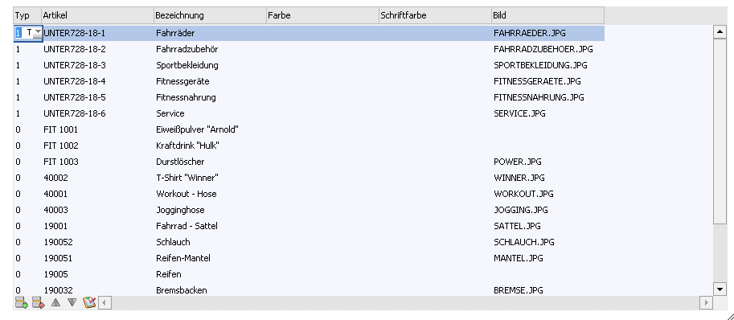

Wenn eine Einstellung im Feld "Artikelanzeige" getroffen wurde, können die Artikelzeilen einzeln abgeändert werden, indem man die jeweilige Zeile einmal bestätigt hat.

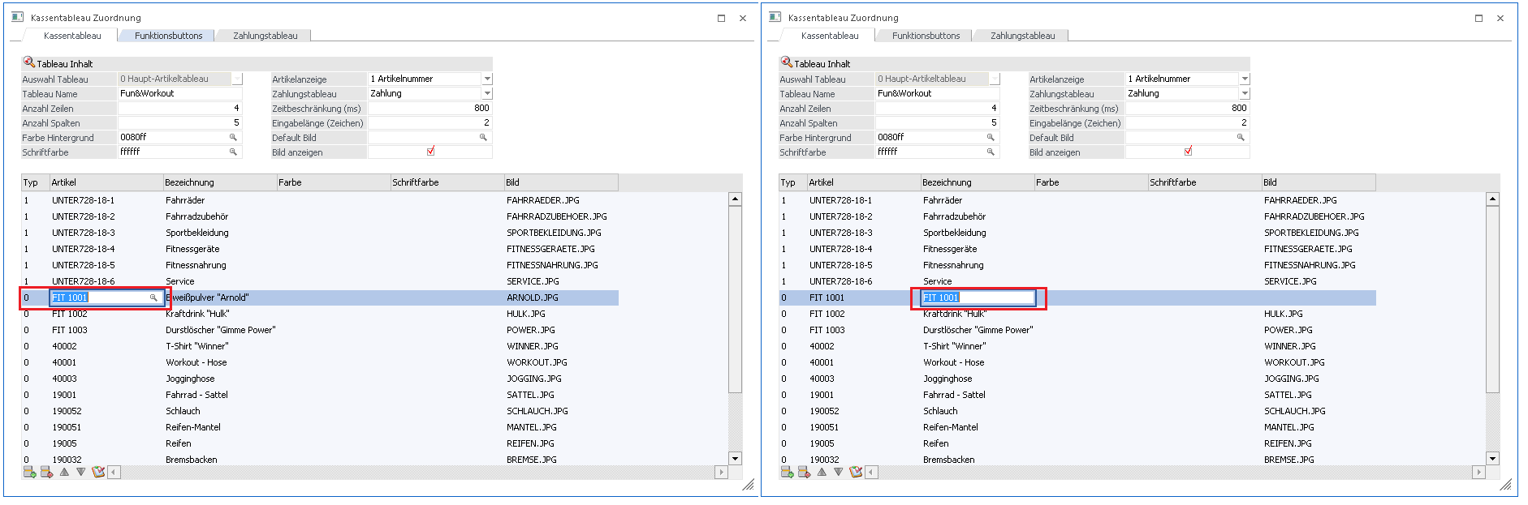

Es können auch alle Artikel des Tableaus auf die Einstellungen der Artikelanzeige auf einmal mit dem Button "Bezeichnung für alle übernehmen", abgeändert werden.

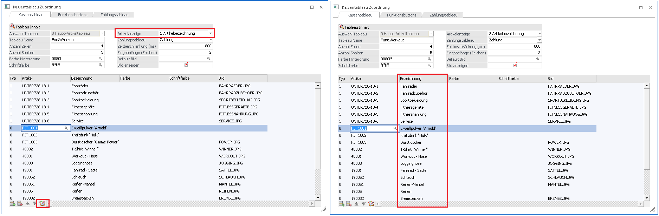

Zusätzlich kann die Bezeichnung in jeder Spalte bei "Bezeichnung" noch manuell abgeändert werden.

Hinweis
Wenn ein Untertableau verändert wird, muss im Haupttableau, wo dieses Untertableau zugewiesen wurde, mittels Button "Tableau aktualisieren" aktualisiert werden, damit etwaige Änderungen im Dashboard übernommen werden.

Kasse (Dashboard)

Im Menüpunkt
- Erfassen
- Belegerfassung
- Kasse
gibt es die Möglichkeit Barrechnungen über ein Dashboard zu erfassen.
Hauptdashboard
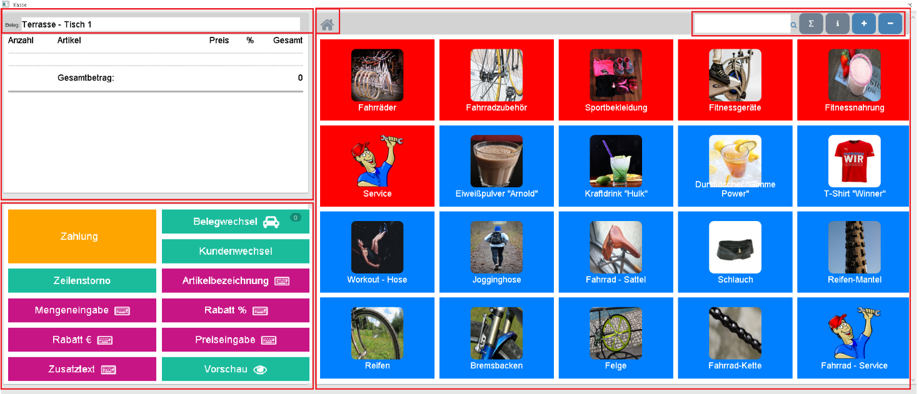

Dieses Kassendashboard ist in drei Abschnitten aufgeteilt. Links oben wird ein interaktiver und mitlaufender Kassenbon angezeigt sowie darüber eine Belegbezeichnung. Links unten sind die Funktionsbuttons sichtbar, welche vorher in der Tableau Zuordnung konfiguriert wurden.
Auf der rechten Seite befinden sich die zuvor erfassen Artikel des Tableaus in Form von Kacheln. Zusätzlich gibt es rechts oben ein Suchfeld für eine Artikel-Suche und einen + und - Button für Vergrößerung oder Verkleinerung der Schrift der einzelnen Kacheln.
Zusätzlich gibt es einen i-Button, der beim Drücken einen Infomodus aktiviert. Der Button ist orange, solange der Infomodus aktiviert ist. Wenn danach auf einen Artikel (Kachel) geklickt wird, wird eine Artikelinfo zu dem gewählten Artikel angezeigt.

Mithilfe des Summensymbols kann entschieden werden, ob erfasste Artikel immer eine neue Zeile im Kassenbon erstellen sollen oder ob gleiche erfasste Artikel hochgezählt werden.

Bei der Artikelsuche wird automatisch nach der Eingabe eines Textes oder einer Nummer nach diesem Artikel gesucht. Werden mehrere Artikel gefunden wird das Dashboard aktualisiert und die Treffer der Suche werden ggf. durch Scrollen angezeigt. Mit dem Kachel Zurück kann wieder aufs Hauptdashboard gewechselt. Wird nur ein Artikel nach der Artikelsuche gefunden, wird dieser automatisch im Kassenbon eingefügt. Im Dashboard sind auch Unterebenen möglich und daher wird durch Klick auf das Haus-Symbol oben in der Leiste, wieder zurück zum Hauptdashboard gewechselt.

Wahl der Kasse
In der Ribbon-Leiste befindet sich eine Auswahlbox "Kasse" mit der gewählt werden kann, mit welcher der angelegten Kassen lt. Kassen-Stammdaten der Beleg gedruckt werden soll. Diese Wahl der Kasse beeinflusst somit die eingestellte Belegart und welche Signatur beim Druck des Belegs herangezogen werden soll und somit auch den Eintrag des Datenerfassungsprotokolls.

Nummernpad
Das Nummernpad erscheint immer, wenn ein Button gewählt wird, wo eine Zahl erfasst werden kann, wie z.B. bei der Mengeneingabe, nach Auswahl eines Artikels bzw. bei der Preiseingabe. Hier stehen die Zahlen 1-0, ein +/- und ein Beistrich zur Verfügung. Rechts im Nummernpad gibt es 4 verschieden Buttons welche verschieden Funktionen haben.
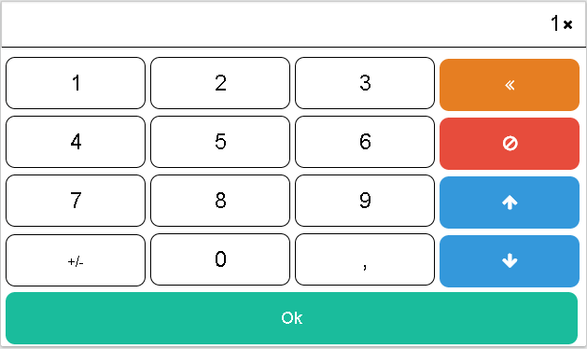

- 
Hier wird eine Zahl hinter der Fokus-stehenden Zahl gelöscht.

- 
Im Hauptdashboard bei den Funktionsbuttons wird wieder zurück ins Hauptdashboard gewechselt.
Im Zahlungsdashboard kann dieser Button zur Löschung einer gewählten Zahlungsart im Kassenbon verwendet werden.

- 
Durch Klicks dieses Buttons wird der eingegeben Wert um 1 erhöht. Falls kein Wert im Eingabefeld eingegeben wurde, wird durch diesen Button mit der Zahl 1 begonnen.

- 
Durch Klicks dieses Buttons wird der eingegeben Wert um 1 vermindert. Falls kein Wert im Eingabefeld eingegeben wurde, wird durch diesen Button mit der Zahl -1 begonnen.

Funktionsbuttons im Hauptdashboard
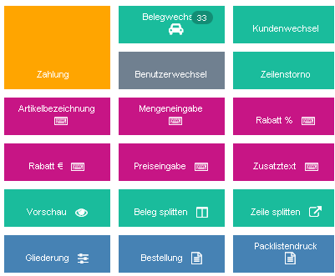

- Zahlung
Durch Anwahl wird ein neues Kassendashboard angezeigt, welches weiter nachfolgend explizit beschrieben wird.

- Belegwechsel
Mittels Klick auf den Button wird der Beleg abgelegt, die Kachelansicht verändert und es kann ein neuer Beleg erfasst werden. Durch nochmaliges Drücken des Belegwechsels kann danach aus den zuvor abgelegten Belegen gewählt werden. (Gesamtsumme, Uhrzeit, Benutzer bzw. Kunde ist hier sichtbar).

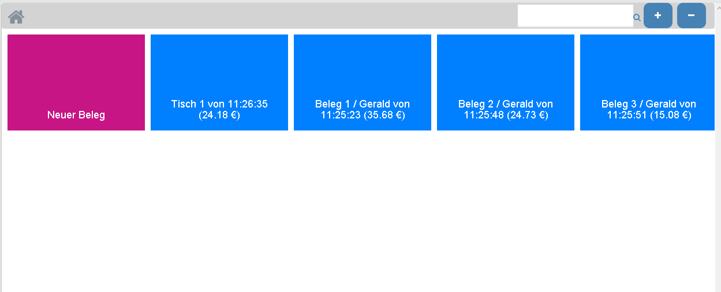

- Kundenwechsel
Mit dieser Funktion kann der Beleg einem Kunden zugewiesen werden. Mittels Klickwird ein Kunden-Matchcode geöffnet. Wenn ein Kunde ausgewählt wurde wird für die schon erfassten Artikel erneut eine Preisfindung angestoßen. Zusätzlich stehen hier die Buttons "Neuanlage" und "Editieren" zur raschen Neuanlage bzw. zum Editieren eines Kunden zur Verfügung.

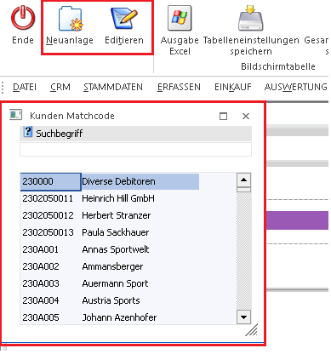

Hinweis
Bei der Preisfindung werden zuvor veränderte Preise bzw. gegeben Rabatte bei Artikeln wieder auf den jeweiligen hinterlegten Kundenspezifischen Preis abgeändert.
Falls Staffelpreise verwendet werden, muss folgender mesonic.ini Eintrag gesetzt werden, damit diese im Kassendashbaord richtig aktualisiert werden können:

[Staffelpreise]
Check=2

- Zeilenstorno
Mit diesem Button wird jene Artikelzeile gelöscht, welche gerade den Fokus am Kassenbon hat. Zusätzlich können auch zuvor erfasste Zusatztexte mit dieser Option gelöscht werden. Wurde der Beleg bereits als Vorschau ausgegeben, werden die stornierten Zeilen nicht gelöscht, sondern es wird eine minus Menge der Artikelzeile verbucht.

- Artikelbezeichnung
Mittels Klick kann für die gewählte Artikelzeile die Bezeichnung abgeändert werden.

- Mengeneingabe
Mit dieser Funktion kann die Anzahl der Stück der gewählten Artikelzeile angegeben werden.

- Rabatt %
Hier kann ein Rabatt in % für die selektierte Zeile im Kassenbon angegeben werden. Es muss eine negative Zahl erfasst werden, um einen Rabat zu gewähren.

- Rabatt €
Hier kann ein Rabatt in € angegeben werden. Auch hier muss der Betrag negativ sein, damit hier der eingegebene Wert von dem Artikelpreis abgezogen wird.

- Preiseingabe
Diese Funktion erlaubt es, einen individuellen Preis für eine Artikelzeile zu hinterlegen.

- Zusatztext
Mit diesem Button kann ein Text erfasst werden der am Ende des Belegs angezeigt wird.

- Vorschau
Durch Anwahl dieses Buttons wird der momentane Beleg als Vorschau mit dem Formular P02W44B ausgegeben. Nach dieser Ausgabe können Artikel welche zum Zeitpunkt der Vorschau erfasst wurden nicht mehr komplett aus dem Beleg gelöscht werden, sondern lediglich mit einer Minuszeile ausgebucht werden.

- Beleg splitten
Mithilfe dieser Funktion können Zeilen eines Belegs in einen anderen bzw. neuen Beleg verschoben werden. Diese Funktion kann entweder aufgerufen werden, wenn die Checkbox von mindestens einer Zeile aktiviert ist oder durch Drücken der Funktion ohne markierter Zeile, können diese einzeln markiert werden und durch wiederholtes Drücken des Buttons "Belege splitten" die Zeilen verschieben.

- Zeile splitten
Diese Funktion kann bei einer Artikelzeile mit einer Menge von mindestens "2" aufgerufen werden, das heißt man kann mit dieser Funktion aus einer Zeile, zwei Artikelzeilen mit verschiedenen Mengen erzeugen. Die Stückanzahl, welche bei dieser Funktion eingegeben wird bleibt erhalten und die restliche Menge wird als zusätzliche Zeile in den Kassenbon eingefügt.

- Benutzerwechsel
Wenn dieser Button gedrückt wird, wird die WinLine, daher auch das Kassendashboard komplett für Eingaben gesperrt. Anschließend ist ein Anmeldungsfenster ersichtlich, bei welchen der gerade angemeldete Benutzer vorbelegt ist. Wenn das Passwort dieses Benutzers eingegeben wird, wird die WinLine wieder entsperrt und es kann weitergearbeitet werden. Zusätzlich kann in dem Anmeldefenster auch ein andere Benutzer/Passwort-Kombination eingegeben werden, um sich mit den neuen Benutzer anzumelden. Es wird dann das Kassendashboard einmal geschlossen, der neue Benutzer angemeldet und danach wieder automatisch ins Kassendashboard gewechselt.

- Gliederung
Mithilfe dieser Funktion können bis zu zehn vorgegebene Texte per Mausklick in das Kassendashboard eingefügt werden. Diese Texte können in den Belegoptionen im Register Bezeichnungen in der Tabelle "Textbezeichnungen" vorgegeben werden. Diese Gliederungen können anschließend ebenfalls über die Funktion "Packlistendruck" abgerufen werden.

- Bestellung
Mit dieser Funktion kann der direkte Druck des Angebotsformulars "P02W42" bzw. das Formular "P02W42ORDER4POS" angestoßen werden. Beim Ausdruck werden alle Artikelzeilen und Textzeilen berücksichtigt und kann zum Beispiel als Vorabdruck einer Rechnung verwendet werden. Nach Verwendung dieser Funktion wird automatisch in die Belegübersicht gewechselt.

- Packlistendruck
Beim Aufruf dieser Funktion ändern sich die Kacheln der Artikelerfassung des Kassendashboard und es können alle bereits zuvor eingefügt Textzeilen, welche mit der Funktion "Gliederung" eingefügt wurden, abgerufen werden. Das heißt, es wird das Angebotsformular "P02W42" bzw. das Formular "P02WPICKLIST4POS" beim Druck herangezogen und enthält den Textinhalt des abgerufenen Textbausteins.

Zahlungsdashboard
In dieses Zahlungsdashboard gelangt man, wenn im Hauptdashboard der Kasse, der Button Zahlung gedrückt wurde.

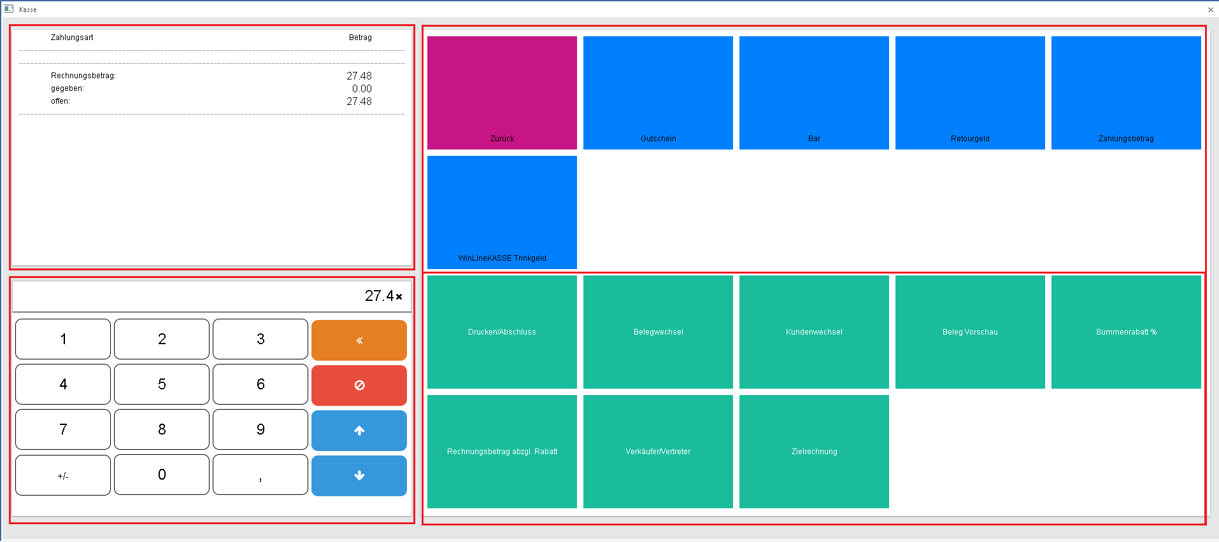

Auch das Zahlungsdashboard ist in drei Abschnitte aufgeteilt. Links oben befindet sich ein interaktiver Kassenbon wo die Gesamtsumme und die gewählten Zahlungsarten angezeigt werden. Links unten befindet sich ein Nummernpad, welches zur Eingabe von Zahlen verwendet wird. Im rechten Abschnitt des Zahlungsdashboards werden in der oberen Hälfte die im Zahlungstableau hinterlegten Zahlungsarten angezeigt und in der unteren Hälfte die Zahlungsbuttons.

Hinweis Gutscheine
Wertgutscheine dürfen bei deren Ausgabe nicht im Datenerfassungsprotokoll berücksichtigt werden. Viel mehr ist deren Verkauf im Kassenbuch als Kasseneingang festzuhalten. Erst bei Einlösung des Wertgutscheines darf dieser im Datenerfassungsprotokoll mittel Barzahlungsart berücksichtigt werden.

Erklärung der Zahlungs-Buttons im Zahlungsdashboard:
- Drucken/Abschluss
Mit dieser Option wird der Belegt abgeschlossen und gedruckt. Im Hintergrund wird sofort die Zahlung erfasst und verbucht. Anschließend kehrt man wieder zurück zum Hauptdashboard und kann einen neuen Beleg erfassen

- Belegwechsel
Auch im Zahlungsdashboard steht der Button Belegwechsel zur Verfügung und es kann mittels Klick der aktuelle Beleg abgelegt werden, die Kachelansicht verändert sich und es werden in dem veränderten Dashboard alle geparkten Belege angezeigt, sofern schon ein geparkter Beleg existiert. Hier kann aus bestehenden Belegen ausgewählt werden oder mittels Button neuer Beleg, eine neue Rechnung erfasst werden. (Gesamtsumme, Datum und Uhrzeit, Benutzer bzw. Kunde ist hier sichtbar).

- Kundenwechsel
Mit dieser Funktion kann der Beleg einem Kunden zugewiesen werden. Mittels Klick wird ein Kundenmatchcode geöffnet.

- Belegvorschau
Durch Anwahl dieses Buttons wird der momentane Beleg als Vorschau mit dem Formular P02W44B ausgegeben. Nach dieser Ausgabe können Artikel welche zum Zeitpunkt der Vorschau erfasst wurden nicht mehr komplett aus dem Beleg gelöscht werden, sondern lediglich mit einer minus Buchung ausgebucht werden.

- Summenrabatt %
Hier kann ein Rabatt für die Gesamtsumme angegeben werden. Es muss eine negative Zahl erfasst werden, um einen Rabat zu gewähren.

- Rechnungsbetrag abzgl. Rabatt
Mit dieser Funktion kann eine individuelle Gesamtsumme angegeben werden.

Beispiel:
Falls ein Kunde 81,20 € zu zählen hätte, dieser Kunde jedoch einen speziellen Preis vor Ort bekommen soll, kann hier 80 € eingegeben werde. Danach wird die Gesamtsumme für den Beleg auf 80 € gestellt.

- Verkäufer/Vertreter
Hier kann der Beleg einem Vertreter zugewiesen werden. Mittels Klickwird ein Vertretermatchcode geöffnet.

- Zielrechnung
Mit diesem Button kann eine Mischzahlung abgebildet werden. Es können beispielsweise bei einem Beleg mit der Gesamtsumme von 1000 €, eine Anzahlung von 100 € Bar getätigt werden und anschließend werden mit den offenen 900 € auf Zielrechnung geklickt. Falls noch kein Kunde gewählt worden ist, öffnet sich jetzt ein Kundenmatchcode und es kann ein Kunde gewählt werden. Danach wird der Beleg sofort abgeschlossen und verbucht, wobei anfänglich nur die 100 € in das Datenerfassungsprotokoll geschrieben werden. Erst wenn restliche Zahlungen für den Beleg erfasst werden, werden diese Werte in das Datenerfassungs-Protokoll geschrieben.

Hinweis:
Hier wird beim Druck auf Zielrechnung die Belegart aus dem Kundenkonto und die dort hinterlegt Listbild-Einstellung verwendet. Somit kann hier das Formular welches für den Ausdruck verwendet werden soll, gesteuert werden.

Belege parken

Wenn bei einem Beleg die Vorschau ausgegeben wird, ein Belegwechsel durchgeführt wird oder die Kasse geschlossen wird, wird dieser Beleg gespeichert und bei den geparkten Belegen (Belegwechsel) abgelegt. Bei den geparkten Belegen ist der Belegname, die Uhrzeit, welcher Benutzer diesen Beleg zuletzt bearbeitet hat und der Kunde sichtbar. Beim erneuten Öffnen der Kasse können diese Belege als geparkte Belege wieder angezeigt und weiter bearbeitet werden. Die Anzahl der geparkten Belege sind beim Button Belegwechsel als zahl sichtbar.



Wenn ein anderer Benutzer gerade einen Beleg bearbeitet, wird dieser Beleg als rote Kachel bei den geparkten Belegen dargestellt. In der Zeit der Bearbeitung kann kein anderer Benutzer diesen Beleg aufrufen, versucht man jedoch diesen Beleg aufzurufen, wird eine Meldung angezeigt, dass dieser Beleg gerade in Bearbeitung ist.

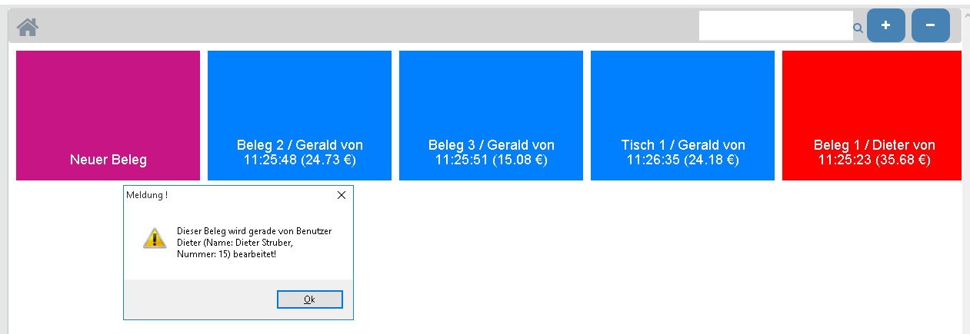

Wenn die Vorschau bereits gedruckt wurde können die Artikelzeilen nur noch mit Minusmengen storniert werden und nicht komplett entfernt werden. Um diesen Beleg abzuschließen/entfernen muss der Beleg als 0 Rechnung abgeschlossen werden.

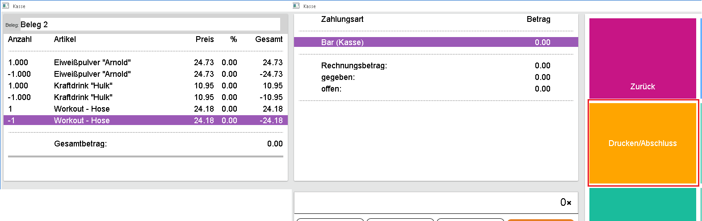

Wenn noch keine Vorschau gedruckt wurde, kann per Button Zeilenstorno alle Zeilen storniert werden. Wenn dann mit diesem leeren Beleg der Button Belegwechsel gedrückt wird, kann entschieden werden, ob dieser gelöscht werden soll oder als leerer Beleg wieder geparkt werden soll bzw. immer gelöscht werden soll, ohne das noch einmal danach gefragt werden soll.
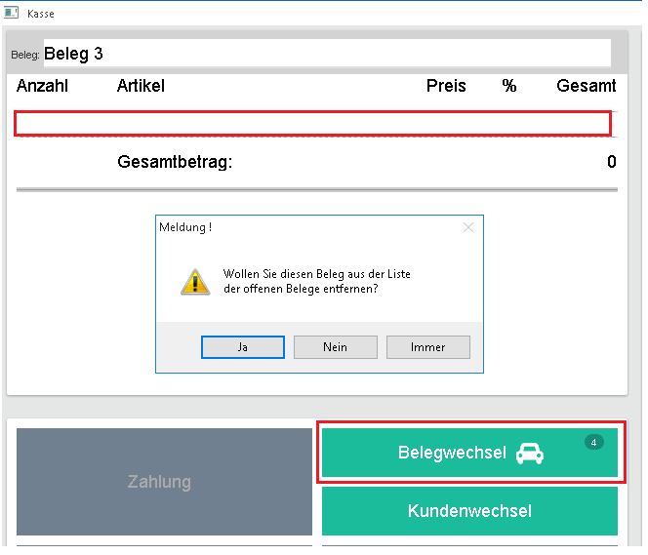

Im Zusammenhang mit dem Belegwechsel wurde das Belegmanagement um die Selektion "Kassenbeleg" erweitert. Wenn diese Option aktiviert ist, werden alle derzeit geparkten Belege angezeigt und können per Beleginfo als Vorschau angezeigt werden.

Ribbon-Buttons im Kassendashboard

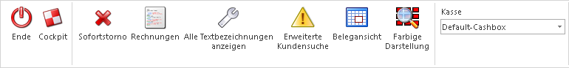

- Ende
Schließt das Kassendashboard und wechselt zurück zur letzten Applikation bzw. zum Cockpit, falls die Kasse aus dem Cockpit heraus gestartet wurde.

- Cockpit
Wenn dieser Button betätigt wird, wird in das zuletzt verwendete Cockpit gewechselt.

- Sofortstorno
Mithilfe dieses Buttons kann der letzte Beleg des gerade angemeldeten Benutzers direkt storniert werden. Dieser stornierte Beleg wird anschließend wieder mit den Artikelzeilen im Kassendashboard geladen und kann weiter verarbeitet werden. Die Option Sofortstorno kann gesperrt werden, wenn dem Benutzer die Stornoberechtigung in der Stufe Faktura lt. FAKT-Parametern entzogen wird.

- Rechnungen
Öffnen das Fenster "Rechnungsstorno" um Belege anzuzeigen, nachzudrucken oder zu stornieren. Auch hier richtet sich die Berechtigung des Storno nach den FAKT-Parametern.

- Alle Textbezeichnungen anzeigen
Wenn diese Option aktiviert ist, werden bei der Funktion "Packlistendruck" alle in den Belegoptionen hinterlegten Textbezeichnungen angezeigt (siehe Funktionsbutton Gliederung). Andernfalls werden nur jene Textbezeichnungen angezeigt, welche mittels Funktion Gliederung in den gerade offenen Beleg eingefügt wurden.

- Erweiterte Kundensuche
Falls diese Option aktiviert ist, wird beim Aufruf der Funktion "Kundenwechsel" ein Fenster mit dem erweiterten Matchcode geöffnet. Andernfalls wird ein vereinfachtes Fenster zur Suche geöffnet.

- Belegansicht
Bei aktivierter Option, werden immer die geparkten Belege beim Öffnen des Kassendashboard angezeigt, sofern welche vorhanden sind. Andernfalls wird die Kasse immer mit der Artikeleingabe gestartet.

- Farbige Darstellung
Wenn diese Option aktiviert ist, werden Belege in der Belegübersicht (Belegwechsel) je nach Status verschieden farbig dargestellt:

Orange: Es wurde weder Bestellung noch eine Vorschau ausgegeben.
Blau: Bestellung bei diesem Beleg wurde bereits ausgegeben.
Grün: Bestellung und Vorschau wurde bereits ausgegeben.

Barrechnungen

Im Menüpunkt
- Erfassen
- Belegerfassung
- Barrechnungen
kann eine Barrechnung ohne Dashboard erfasst werden. Dieser Menüpunkt hat dieselbe Funktionalität wie das indirekte Belegerfassen mit folgenden Einschränkungen bzw. Erweiterungen:

- Es können nur Belege in der Belegstufe "Faktura" erfasst werden.
- Die Vorbelegungen des Belegkopfes aus der Vorlage werden berücksichtigt.
- Das Fenster "Barrechnungen" darf nicht gleichzeitig mit einem der Buchungsfenster in der FIBU geöffnet sein.
- Es können keine Zielrechnungen erfasst werden.
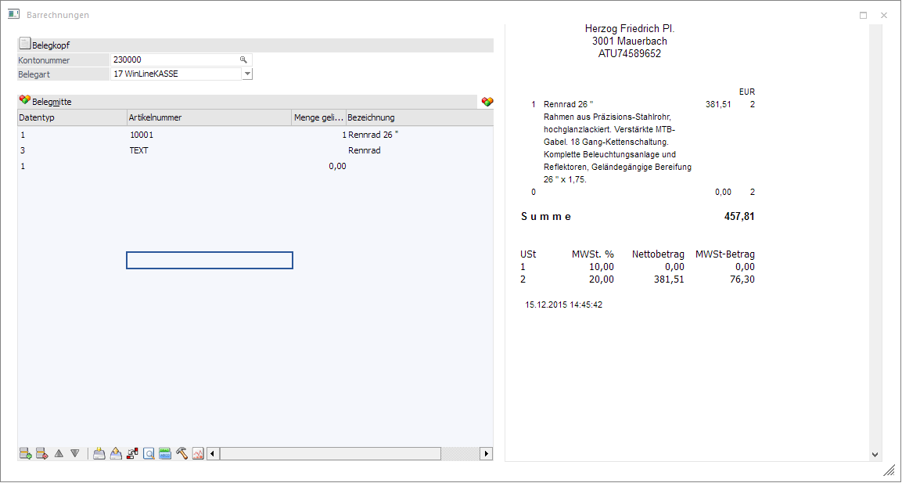

Wird die Option
- OIF anzeigen
aktiviert, wird rechts neben dem Erfassungsbereich ein Kassenbon (Tipstreifen) angezeigt.

Beim Druck des OK-Buttons wird, nach dem Rechnen der Faktura, das Fenster "Barrechnungen - Zahlung" geöffnet.

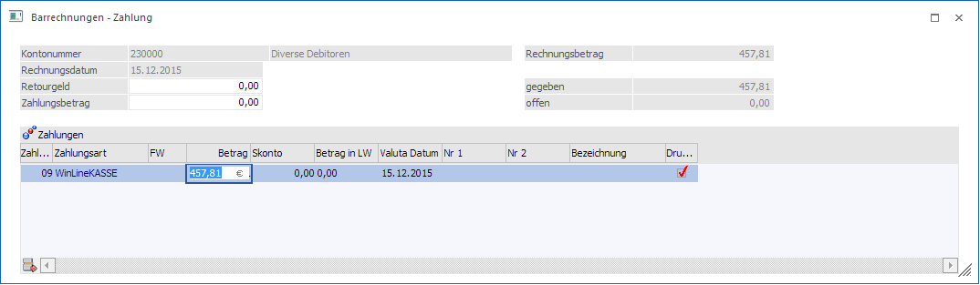

Hier wird unter
- Betrag
der gegebene Betrag eingetragen. Beim Öffnen wird immer der Endbetrag der Faktura vorgeschlagen.

Wird hier zum Beispiel bei einer Rechnung von 457,81 € ein Betrag von 500 € gegeben so wird das Retourgeld von 42,19 € vorgeschlagen.

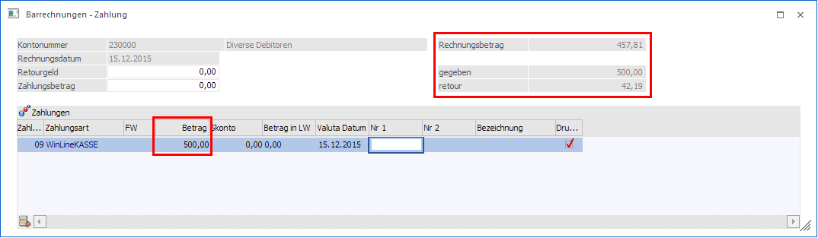

Wird vom Kunden aufgerundet - da er Trinkgeld geben möchte - so kann der Betrag, der vom Kunden bezahlt wird, unter Zahlungsbetrag eigegeben werden.

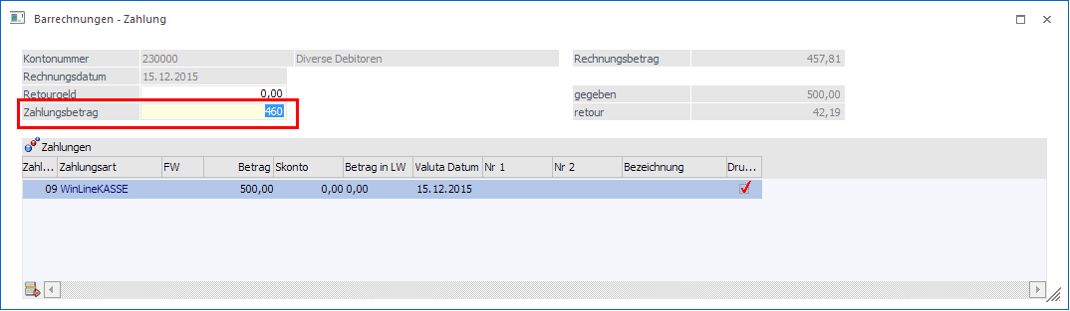

Nach dem Bestätigen des Feldes rechnet das Programm automatisch das Trinkgeld heraus und zeigt das Retourgeld an.

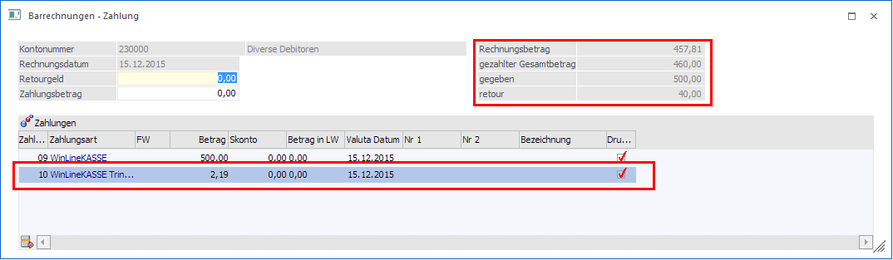

Es kann ebenso eingegeben werden, wie viel Retourgeld ausbezahlt wird. Dabei wird auch die Differenz zum Rechnungsbetrag als Trinkgeld anzeigt.

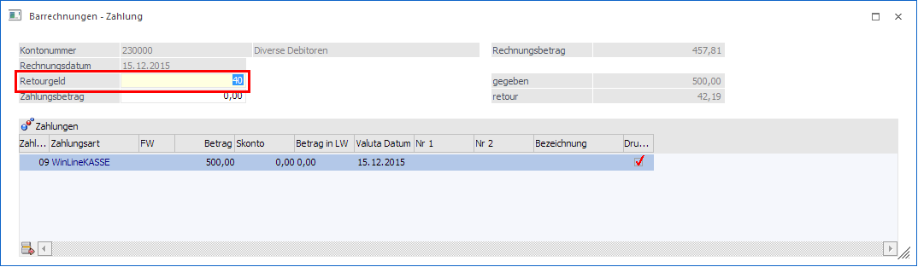

Kassen-Eingang/Ausgang

In der WinLine FAKT gibt es den Menüpunkt
- Erfassen
- Kassen- Eingang/Ausgang

bzw. Kann der Menüpunkt im Kassencockpit mit den Einträgen "Kassen Eingang" bzw. "Kassen Ausgang" geöffnet werden.

Damit ist die rasche und einfache Erfassung von Kassen- Ein- und Ausgangs-Buchungen möglich.

Es können bzw. werden nur B-Buchungen erzeugt und zusätzlich werden keine Offenen Posten verwaltet.

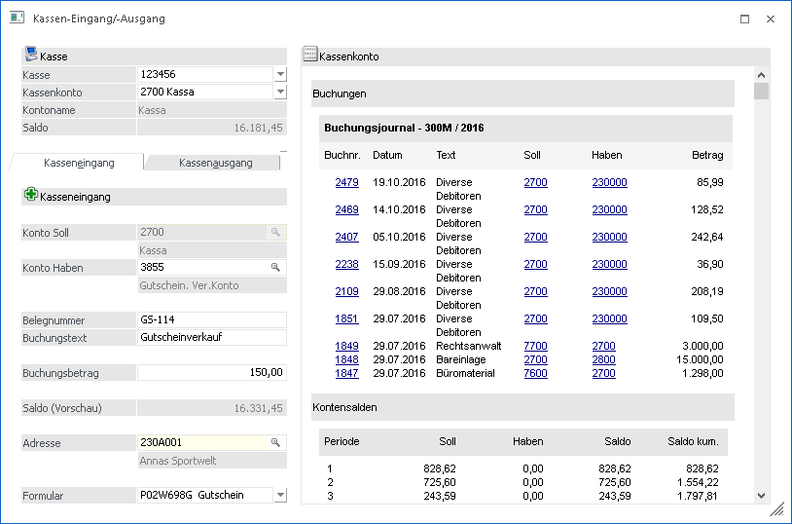

- Konto Soll
Es wird das Kassenkonto gewählt, welches oben im Feld "Kassenkonto" gewählt wurde.

- Konto Haben
Hier kann z.B. beim Kasseneingang das Gegenkonto angegeben werden. Aus dieser Konstellation bildet sich der Buchungssatz.

- Belegnummer
Hier kann eine beliebige Belegnummer eingetragen werden, welche am Formular angedruckt werden kann.

- Buchungstext
Dieser Buchungstext kann ebenfalls zum Andruck am Formular verwendet werden und wird zusätzlich als Buchungstext bei der B-Buchung übergeben.

- Saldo (Vorschau)
Zeigt eine Vorschau des Saldos an, wie dieser nach Absetzung der eingegebenen Buchung wäre.

- Adresse
Hier kann ein Kunde bzw. Interessent gewählt werden. Diese Information kann am Formular angedruckt werden und wird gleichzeitig in das Feld Notiz der jeweiligen Buchung übergeben.

- Formular
Es kann für den Ausdruck aus versch. Formular mit dem PDI "P02W698" gewählt werden. Im Downloadbereich der mesonic Website stehen hier einige Formular im Bonformat (80mm) zur Verfügung.

Hinweis:
Die abgesetzten Buchungen über diesen Menüpunkt werden nicht an das Datenerfassungsprotokoll DEB übergeben.

Hinweis:
Beim Öffnen des Menüpunktes wird geprüft, ob im Menüpunkt Kassenstamm bereits eine Kassenidentifikationsnummer und ein FIBU-Konto hinterlegt sind und ob der Benutzer laut Kassenstamm die Berechtigung hat. Ein Administrator kann den Menüpunkt auch ohne entsprechende Hinterlegung im Kassenstamm aufrufen.

Im Kasseneingang/-ausgang können nur Gegenkonten verwendet werden, welche im Menüpunkt Kassen Stammdaten als Gegenkonto eingetragen sind. Sind keine Gegenkonten eingetragen, so können alle Konten, die keine Kostenart, keine Fremdwährung und keine Sachkonten-OP hinterlegt haben, als Gegenkonto verwendet werden.

Sind Gegenkonten definiert worden, so wird beim Focus setzen in dem entsprechenden Feld die Autovervollständigung mit den definierten Gegenkonten aufgerufen.

Der Buchungstext kann bereits im Kassenstamm-Menüpunkt definiert werden, dieser ist aber bei der Eingabe editierbar.

Nachdem Absetzen der Buchung wird eine Quittung ausgedruckt, die die erfassten Werte beinhaltet.

Kassen-Datenerfassungsprotokoll

Das Datenerfassungsprotokoll (DEP) hat in der Verordnung des Bundesministeriums für Finanzen einen verbindlichen Aufbau und muss ab 1.1.2016 für alle Bargeschäfte geführt werden.

Im DEP sind alle Barrechnungen, welche mit einer Barbelegart erfasst wurden, ersichtlich.

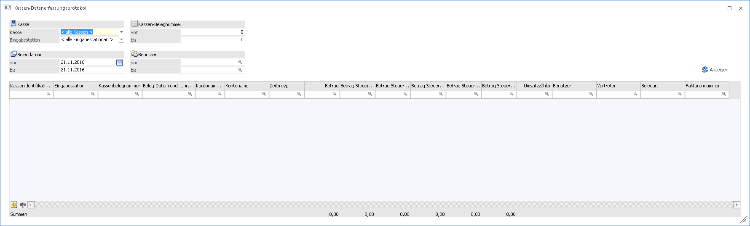

Es stehen folgende Selektionsmöglichkeiten zur Verfügung:

- Kasse
Hier kann entschieden werden, welche Kasse (derzeit auf eine Kasse limitiert) und welche Eingabestation bei der Anzeige berücksichtig werden sollen.

- Belegdatum
In diesen Feldern kann eine Datumsbegrenzung eingestellt werden, welche bei der Ausgabe berücksichtigt wird. Beim Öffnen dieses Fensters wird der Eintrag "von" mit aktuellen Tagesdatum vorbelegt.

- Kassen-Belegnummer
Hier können die Belegnummer eingetragen werden, welche angezeigt werden sollen.

- Benutzer
Mit dieser Selektion wird die Ausgabe des Datenerfassungsprotokolls auf einem bestimmten oder mehrere Benutzer eingeschränkt.

Nach der gewünschten Selektion muss der Button Anzeigen gedrückt werden, damit die Auswertung ersichtlich wird.

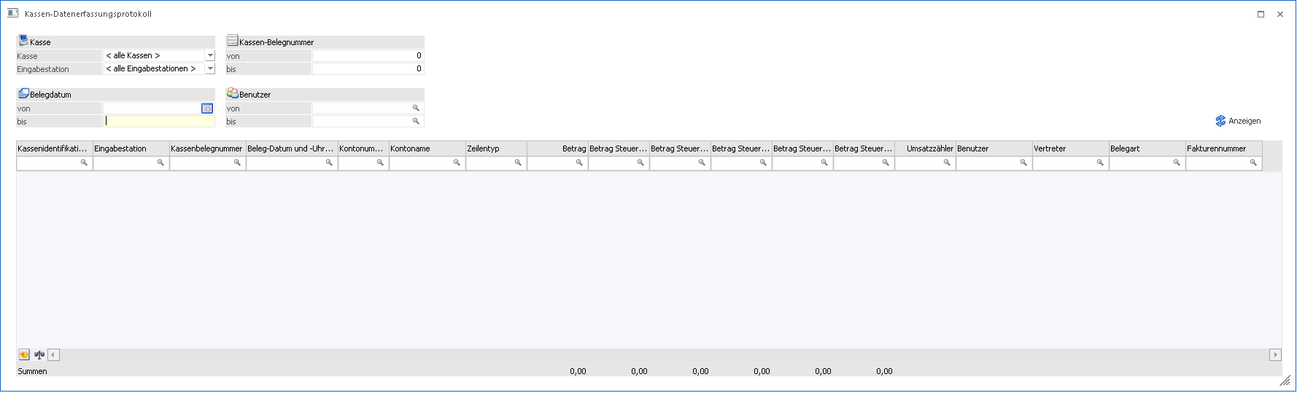

In diesem Journal (DEP) wird ein Umsatzzähler mitgezählt und dieser Wert wird bei jedem Eintrag erhöht bzw. vermindert. Auch stornierte Barrechnungen sind im DEP ersichtlich.

In der Ribbon-Leiste steht der Button "Beleg anzeigen" zur Verfügung. Mithilfe dieses Buttons kann sofort der Beleg der selektierten Zeile angezeigt werden.

Zusätzlich befindet sich noch der Button "Buchung anzeigen" in der Ribbon-Leiste. Durch Anwahl dieses Buttons wird ein Fenster geöffnet. In diesem Fenster wird die zugehörige Buchung der selektierten Zeile angezeigt.

Mittels Button "Export" in der Ribbon-Leiste kann das Datenerfassungsprotokoll als txt-Datei exportiert werden.

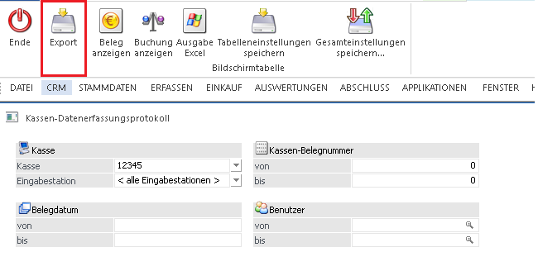

Beim Drücken Dieses Buttons erscheint noch ein Fenster
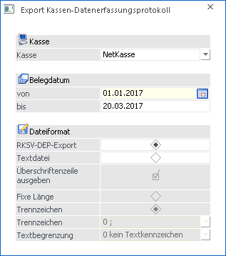

In diesem Fenster kann einem Zeitraum (Belegdatum) eingegränzt und folgende Einstellungen für den Export getroffen werden.

- RKSV-DEP-Export
Wenn es sich um eine Kasse mit Signatur handelt, steht diese Option zur Verfügung. Mit dieser Option kann das DEP im gewählten Zeitraum in einem wie in der RKSV vorgeschriebenen Format, also im JSON-Format exportiert werden.

- Überschriftenzeile ausgeben
Mit aktivierter Option werden die Überschriftenzeilen beim Export nicht ausgegeben.

- Fixe Länge
Wenn diese Option aktiviert ist, wird beim Export eine fixe Länge vorgegeben und zwischen den einzelnen Export-Feldern gibt es keine eigenen Trennzeichen.

- Trennzeichen
Mit dieser Option kann selektiert werden, ob die Daten grundsätzlich mit einem Trennzeichen beim Export ausgegeben werden. Falls dies nicht gewünscht ist, kann die Option "Fixe Länge" selektiert werden.

- Trennzeichen
Wenn die grundsätzliche Option Trennzeichen aktiviert ist, kann hier per Drop-Down Box entschieden werden, welche Trennzeichen beim Export angelegt werden sollen.

- Textbegrenzung
Hier kann entschieden werden welche Textbegrenzung zwischen den einzelnen Export-Felder für reine Textfelder verwendet werden soll.

Kassen-Übersicht

In der WinLine FAKT gibt es einen neuen Menüpunkt unter
- Auswertungen
- Kassen-Übersicht.

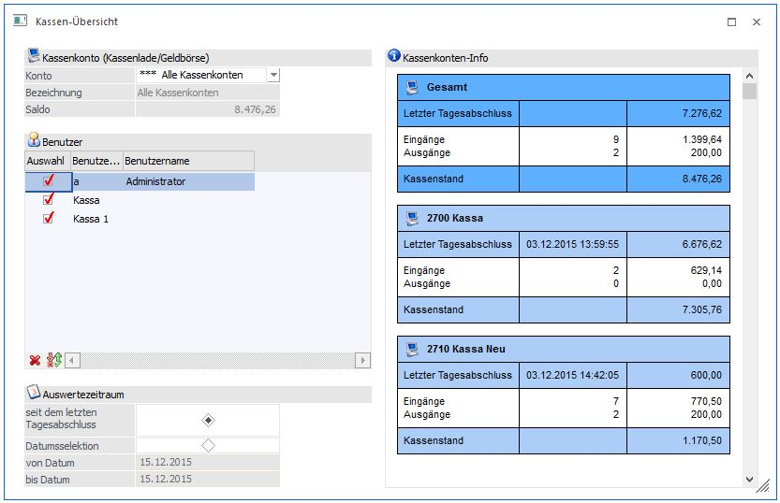

Hinweis:
Beim Öffnen des Menüpunktes wird geprüft, ob im Menüpunkt Kassenstamm bereits eine Kassenidentifikationsnummer und ein FIBU-Konto hinterlegt sind und ob der Benutzer laut Kassenstamm die Berechtigung zur Erstellung von Barfakturen auf der Eingabestation hat. Ein Admin-Benutzer kann den Menüpunkt auch ohne entsprechende Hinterlegung im Kassenstamm aufrufen.

Über die Auswahllistbox "Konto" kann das gewünschte Kassenkonto ausgewählt werden. In dieser Auswahllistbox werden alle Konten angezeigt, für die der Benutzer laut Kassenstamm die Berechtigung hat, für einen Admin werden alle im Kassenstamm verwendeten Kassenkonten angezeigt und ein zusätzlicher Eintrag "alle Kassenkonten".

Nach dem Öffnen des Fensters wird jenes Konto vorgeschlagen, das dem Benutzer und der Eingabestation laut den Einstellungen im Kassenstamm entspricht. Ist für den Benutzer sowohl für die Eingabestation, als auch für "alle Eingabestationen" ein Eintrag vorhanden, wird jener für die aktuelle Eingabestation verwendet. Wenn im gefundenen Benutzer-Eintrag kein Konto eingetragen ist, wird das Default-Konto aus dem Kassenstamm verwendet.

Hinweis:
Für Admin- Benutzer ohne Eintrag im Kassenstamm wird ebenfalls das Default-Konto verwendet.

Nach der Auswahl des Kassenkontos werden die Kontobezeichnung und der aktuelle Saldo angezeigt, für den Eintrag "alle Kassenkonten" wird der Saldo der betroffenen Konten aufsummiert und angezeigt.

Für das ausgewählte Konto wird rechts im Fenster eine Kassenkonten-Info angezeigt und beim Wechseln des Kassen-Kontos wird die Information entsprechend aktualisiert. Es werden das Datum und der Saldo des letzten Tagesabschlusses, die Anzahl und Summe von Ein- und Ausgängen seit dem letzten Tagesabschluss und der aktuelle Saldo für das Kassenkonto angezeigt.

Ist der Eintrag "alle Kassenkonten" ausgewählt wird oben eine Summe über alle Kassenkonten angezeigt und darunter die einzelnen Konten-Summen.

Hinweis:
In diesen Summen werden die Buchungen aller berechtigten Benutzer berücksichtigt, eine eventuelle Selektion hat hier keine Auswirkung.

In einer Tabelle werden alle Benutzer angezeigt, die für das gewählte Kassenkonto die Berechtigungen laut dem Menüpunkt "Kassenstamm" haben. Für "alle Kassenkonten" werden alle Benutzer angezeigt, die für zumindest eines der Kassenkonten die Berechtigung haben.

Für den Auswertezeitraum stehen folgende Optionen zur Verfügung:

- seit dem letzten Tagesabschluss und
Mit dieser Option wird die Übersicht vom letzten Tagesabschluss bis zum aktuellen Tagesdatum ausgegeben.

- Datumsselektion
Hier kann ein bestimmter Zeitraum eingetragen werden, welcher in der Ausgabe der Übersicht berücksichtigt wird.

Hinweis:
Bei der Auswahl Datumselektion werden die Felder "von" und "bis" mit dem Tagesdatum vorbelegt.

Für die Ausgabe stehen die Buttons

- Bildschirm-Ausgabe
- Drucker-Ausgabe

zur Verfügung.

Zusätzlich steht noch der Button Ausgabe Tabelle zur Verfügung. Hier werden anhand einer Tabelle alle einzelnen Buchungen angezeigt. Diese können mit verschiedenen Selektionen ausgegeben/angezeigt werden.

Beim Druck auf den Button Kassenbuch wird direkt der Menüpunkt Kassenbuch mit dem Kassenkonto, als Bildschirm-Ausgabe geöffnet.

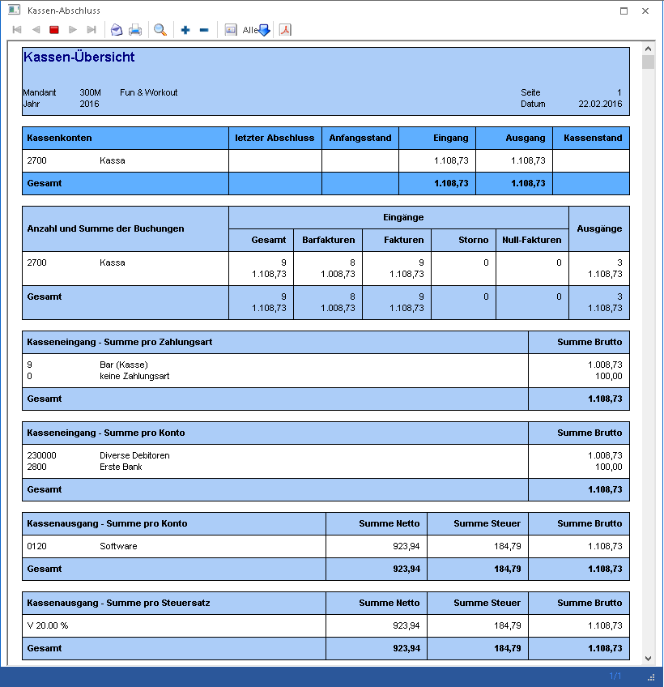

Über den Button "Kassenbuch" wird das Kassenbuch geöffnet und mit den aktuellen Selektionen angezeigt.

Hinweis:
Für "alle Kassenkonten" ist der Button Kassenbuch nicht verfügbar.

Kassenabschluss

In der WinLine FAKT gibt es den Menüpunkt
- Abschluss
- Kassenabschluss

Damit wird für das Kassenkonto ein Tagesabschluss im Originalausdruck durchgeführt.

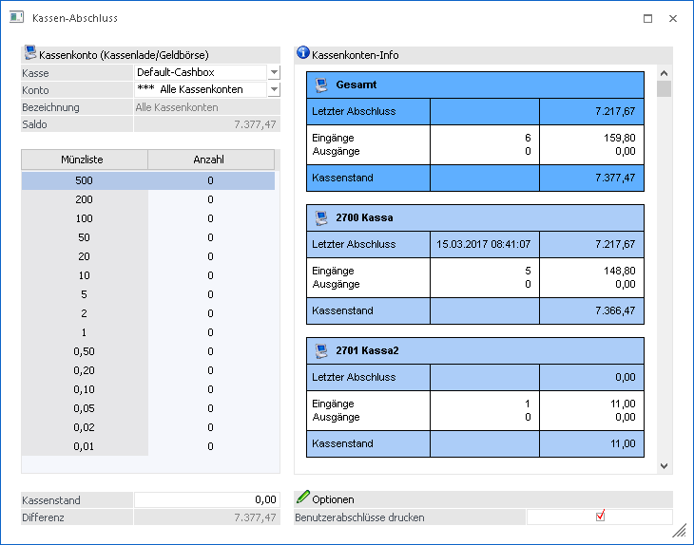

- Kasse
Hier kann gewählt werden, welche Kassen-ID für den Abschluss herangezogen werden soll

- Konto
In diesem Auswahlfeld kann entschieden werden, für welches Kassenkonto der Kassen-Abschluss durchgeführt werden soll. Zusätzlich steht die Option "*** Alle Kassenkonten" zur Verfügung um den Kasse-Abschluss für alle Kassenkonten, die mit dieser Kassen-ID in Verbindung stehen, durchzuführen.

- Bezeichnung
Die Bezeichnung des Kassenkontos ist hier ersichtlich. Wenn "Alle Kassenkonten" gewählt wird, wird dies ebenfalls hier angezeigt.

- Saldo
Hier kann der aktuelle Saldo der gewählten Kassen ermittelt werden.

- Kassenstand
Hier kann der aktuelle Kassenstand eingegeben werden. Entweder dieser wird manuell oder mithilfe der Münzliste eingegeben.

- Differenz
Es wird die Differenz zwischen aktuellen Saldo des Kassenkontos und der Eingabe des Kassenstands angezeigt. Es wird KEINE Buchung automatisch durchgeführt und dient lediglich zur Anzeige.

- Benutzerabschlüsse drucken
Wenn diese Option aktiviert ist, wird zusätzlich zur Gesamtübersicht, eine Auswertung pro Benutzer ausgegeben.
Hinweis:
Beim Öffnen des Menüpunktes wird geprüft, ob im Menüpunkt Kassenstamm bereits eine Kassenidentifikationsnummer und ein FIBU-Konto hinterlegt sind und ob der Benutzer laut Kassenstamm die Berechtigung zur Erstellung von Barfakturen auf der Eingabestation hat. Ein Admin-Benutzer kann den Menüpunkt auch ohne entsprechende Hinterlegung im Kassenstamm aufrufen.

Über die Auswahllistbox "Konto" kann das gewünschte Kassenkonto ausgewählt werden. In dieser Auswahllistbox werden alle Konten angezeigt, für die der Benutzer laut Kassenstamm die Berechtigung hat, für einen Admin werden alle im Kassenstamm verwendeten Kassenkonten angezeigt und ein zusätzlicher Eintrag "alle Kassenkonten".

Nach dem Öffnen des Fensters wird jenes Konto vorgeschlagen, das dem Benutzer und der Eingabestation laut den Einstellungen im Kassenstamm entspricht. Ist für den Benutzer sowohl für die Eingabestation, als auch für "alle Eingabestationen" ein Eintrag vorhanden, wird jener für die aktuelle Eingabestation verwendet. Wenn im gefundenen Benutzer-Eintrag kein Konto eingetragen ist, wird das Default-Konto aus dem Kassenstamm verwendet.

Nach der Auswahl des Kassenkontos werden die Kontobezeichnung und der aktuelle Saldo angezeigt, für den Eintrag "alle Kassenkonten" wird der Saldo der betroffenen Konten aufsummiert und angezeigt.

Für das ausgewählte Konto wird rechts im Fenster eine Kassenkonten-Info angezeigt und beim Wechseln des Kassen-Kontos wird die Information entsprechend aktualisiert. Es werden das Datum und der Saldo des letzten Tagesabschlusses, die Anzahl und Summe von Ein- und Ausgängen seit dem letzten Tagesabschluss und der aktuelle Saldo für das Kassenkonto angezeigt.

Ist der Eintrag "alle Kassenkonten" ausgewählt wird oben eine Summe über alle Kassenkonten angezeigt und darunter die einzelnen Konten-Summen.

Hinweis:
In diesen Summen werden die Buchungen aller berechtigten Benutzer berücksichtigt, eine eventuelle Selektion hat hier keine Auswirkung.

Für den IST-Kassenstand steht eine "Münzliste" oder alternativ ein Eingabefeld zur Verfügung. Damit kann überprüft werden, ob der IST-Kassenstand mit dem Saldo des Kassenkontos übereinstimmt. In der Münzlisten-Tabelle kann für jeden Schein/jede Münze die Anzahl der in der Kassenlade bzw. Geldbörse vorhandenen Stück eingetragen werden.

Mit dem OK-Button wird der Tagesabschluss durchgeführt, damit wird für das selektierte Kassenkonto oder für "alle Kassenkonto" eine Auswertung auf den Drucker ausgegeben. Dabei werden alle Buchungen seit dem letzten Tagesabschluss des Kassenkontos berücksichtigt.

Es wird eine Seite mit der Gesamtübersicht und je nach Einstellung, zusätzlich pro Benutzer eine eigene Seite mit den Auswertungen gedruckt.

Zusätzlich werden auch verwendete Zahlungsarten der Option "3 - Zielrechnung" angezeigt, sofern aus den daraus erzeugt Lieferscheinen noch keine Rechnung erzeugt wurde.

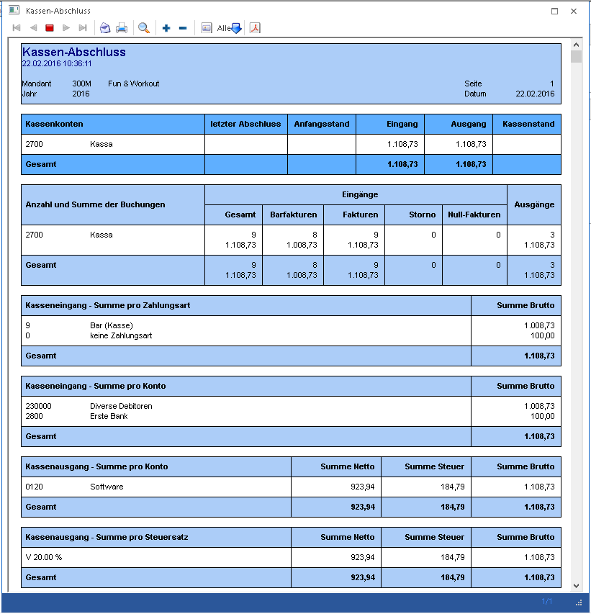

Rechnungsstorno

In der WinLine FAKT gibt es den Menüpunkt
- Erfassen
- Belegerfassung
- Rechnungsstorno

In diesem Menüpunkt werden alle Beleg bzw. alle erfassten Barbelege angezeigt und können anschließend mittels Ribbon-Buttons oder der rechten Maustaste angezeigt, gedruckt oder storniert werden.

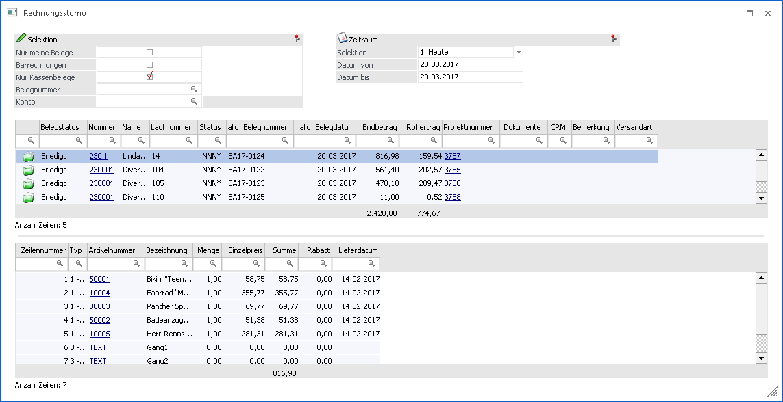

In diesem Fenster gibt es folgende Selektionsmöglichkeiten:

- Nur meine Rechnungen
Bei aktivierter Option werden nur Belege angezeigt, welche vom gerade angemeldeten Benutzer erfasst wurden. Diese Option ist Standardmäßig beim Aufruf des Menüpunkts aktiviert.

- Barrechnungen
Mit dieser Option werden alle Rechnungen angezeigt, welche mit einer Barbelegart geschrieben wurden.

- Nur Kassenbelege
Mit dieser Option kann eingestellt werden, ob der Benutzer nur Belege sehen möchte, welche mit einer Barbelegart erfasst wurde. Diese Option ist Standardmäßig beim Aufruf des Menüpunkts aktiviert.

- Rechnungsnummer
Hier kann eine Rechnungsnummer eingegeben werden um nach dieser explizit zu suchen. Hier steht ein Matchcode zur Verfügung.

- Konto
Es kann nach einem bestimmten Konto eingegrenzt werden. Hier steht ein Matchcode zur Verfügung.

Zusätzlich kann nach einem Zeitraum in der Selektion ausgewählt werden oder ein beliebiges Datum deklariert werden. Beim Öffnen des Fensters wird immer das heutige Datum selektiert.

Dieses Fenster ist zusätzlich in zwei Tabellen unterteilt. Die obere Tabelle zeigt die Belege lt. den Selektionen an und in der unteren Tabelle sind die gebuchten Artikel des selektieren Belegs ersichtlich.

Mittels Ribbon-Button "Beleg Info" kann der beleg nochmals angezeigt werden. Mit der Option "Belegdruck" wird der selektierte Beleg geruckt und durch Anwahl des Buttons "Belegstorno" kann ein Beleg Storniert werden.

Hinweis
Die Selektion der Checkboxen und der gewählte Zeitraum werden pro Benutzer spezifisch gespeichert und beim erneuten Aufruf wieder verwendet.

Übermittlung der Kassenmeldungen

Anlage eines Webservice-Benutzers

Grundsätzlich muss ein Benutzer, welcher Kassenmeldungen durchführen soll, im FinanzOnline-Portal als solcher angelegt bzw. gekennzeichnet werden.
Der Hauptbenutzer (Supervisor) kann nicht als Kassenmeldungsbenutzer deklariert werden, deshalb muss für diese Meldungen ein eigener Benutzer angelegt werden.
Weitere Infos zur Anlage eines solchen Benutzers erhalten Sie im FinanzOnline Portal.

Wenn im FinanzOnline Portal der Benutzer angelegt/deklariert wurde, kann dieser im Fenster "Mandantenstamm" im Register "FinanzOnline" wie folgt hinterlegt werden:

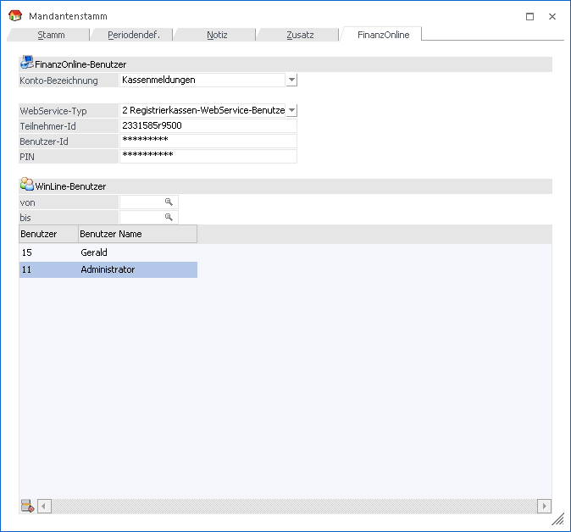

- Konto-Bezeichnung
Aus der Auswahllistbox kann entweder ein bestehendes Konto ausgewählt und bearbeitet oder durch Anwahl des Eintrages NEUEINGABE ein neues Konto angelegt werden.

- Bezeichnung
Eingabe der Bezeichnung des Kontos max. 30 Zeichen lang.

- WebService-Typ
Mit dem Benutzertyp 2 Registrierkassen-WebService-Benutzer können die Meldungen für die Registrierkassa direkt an das FinanzOnline-Portal übermittelt werden. Bei Registrierkassen-WebService-Benutzer stehen keine Finanzamt-Meldungen zur Verfügung.

- Teilnehmer-Id
Hier muss die Teilnehmer-ID entsprechend Ihrem FinanzOnline Zugang angegeben werden.
Die Teilnehmer-ID kann 8 bis 12 Zeichen lang sein und darf keine Sonderzeichen enthalten. Beim Speichern wird die Teilnehmer-ID überprüft und bei nicht entsprechen der Vorgaben wird eine Meldung ausgegeben.

- Benutzer-Id
Eingabe der Benutzer-Id des Benutzers welcher lt. FinanzOnline-Portal "Kassenmeldungen" durchführen darf.
Die Benutzer-ID kann 5 bis 12 Zeichen lang sein und wird als Passwort dargestellt. Beim Speichern wird die Teilnehmer-ID überprüft und bei nicht entsprechen der Vorgaben wird eine Meldung ausgegeben.

- PIN
Eingabe der FinanzOnline-PIN des oben angegebenen Benutzers.
Der PIN kann 5 bis 12 Zeichen lang sein und wird als Passwort dargestellt. Beim Speichern wird der PIN überprüft und bei nicht entsprechen der Vorgaben wird eine Meldung ausgegeben.

WinLine Benutzer
In der WinLine-Benutzer-Tabelle sind jene WinLine Benutzer zu hinterlegen, welche dem oben angegebenen FinanzOnline-Benutzer zugeordnet sind bzw. entsprechen. Bei der Übermittlung von Finanzamt-Meldungen über WebService werden die Zugangsdaten des oben angegebenen FinanzOnline-Benutzers für den angemeldeten WinLine-Benutzer herangezogen.

- von - bis
Auswahl des WinLine-Benutzers der mit der oben eingetragenen FinanzOnline-Anmeldung die Meldungen aus der WinLine direkt an das FinanzOnline-Portal übermitteln kann.
Die Auswahl kann über die Autovervollständigung oder über den Matchcode erfolgen.

Fenster "Kassen-FinanzOnline-Meldung"

Im Menüpunkt

- Erfassen
- Kassen-FinanzOnline-Meldung

können die in den Kasse-Stammdaten angelegten Kassen bzw. Signaturen ausgewählt und eine XML-Datei erstellt werden, welche im FinanzOnline-Portal hochgeladen und dadurch auch gesetzeskonform gemeldet werden können.

Beim Öffnen des Fensters ist im oberen Bereich eine Tabelle ersichtlich, welche alle angelegten Kassen (Kassen-Stammdate) und deren eingelesenen Signaturen beinhaltet.

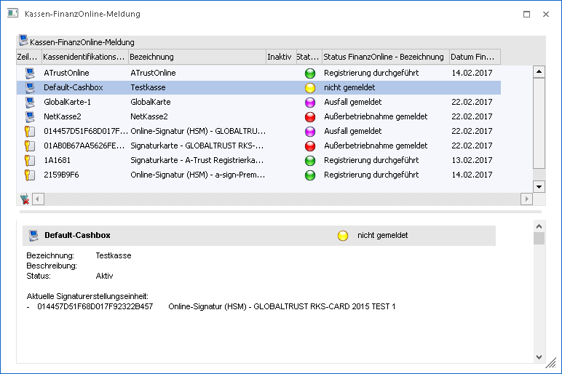

In dieser Tabelle sind folgende Spalten ersichtlich:

- Zeilentyp
Hier ist per Symbol ersichtlich, ob es sich hierbei um eine Kasse () oder eine Signatur handelt ()

- Kassenidentifikationsnummer/Zertifikatsseriennummer
Anhand dieser Spalte kann die Kassenidentifikationsnummer bzw. die Seriennummer des eingelesenen Zertifikats herausgefunden werden.

- Bezeichnung
Hier ist die Bezeichnung ersichtlich, welche in den Kassen-Stammdaten eingetragen wurde.

- Inaktiv
Falls die Funktion "Inaktive anzeigen" aktiviert wurde, ist in dieser Spalte per Symbol ersichtlich, welche Kassen bereits lt. Kassen-Stammdaten inaktiv gesetzt wurden.

- Status FinanzOnline
Die Kasse bzw. das Zertifikat wurden angelegt aber noch nicht gemeldet.
Diese Kasse/Zertifikat ist registriert und in Betrieb.
Die Kasse/Zertifikat wurde außer Betrieb gemeldet.
Diese Kasse ist ohne Signatur angemeldet und somit können keine Meldungen erstellt werden.
Für diese Kasse/Zertifikat wurde ein Ausfall gemeldet

- Datum FinanzOnline-Meldung
Hier ist das Datum der letzten Meldung ersichtlich.

Unter dieser Tabelle ist ein Bereich ersichtlich, der zur markierten Kasse bzw. Signatur einige Informationen liefert lt. Kassen-Stammdaten liefert.

Wenn eine Zeile in der Tabelle markiert ist, also entweder eine Kasse oder ein Zertifikat, dann kann mittels Button "Vor" in den nächsten Schritt gewechselt werden. Wenn eine Registrierkasse markiert wurde können folgende Aktionen im Folgeschritt ausgewählt werden:

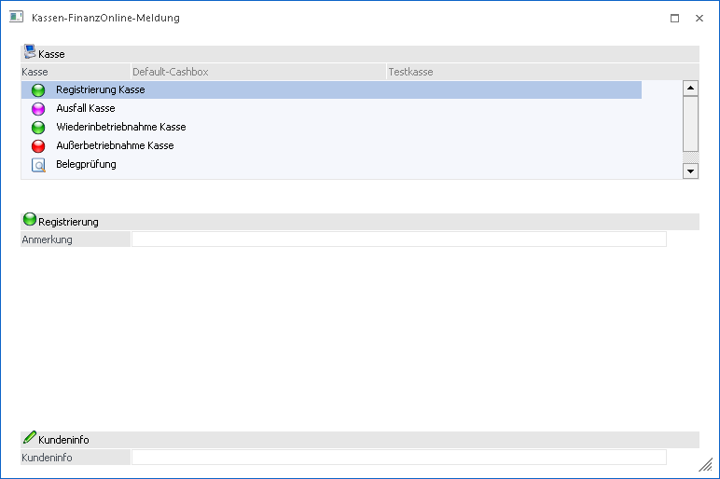

- Registrierung Kasse
Hier kann eine Anmerkung bzw. die Bezeichnung der Kasse angegeben werden.

- Ausfall Kasse
Eine Begründung sowie Datum und Uhrzeit des Ausfalls müssen angegeben werden.

- Wiederinbetriebnahme Kasse
Es muss das Datum und die Uhrzeit von der Wiederinbetriebnahme angegeben werden.

- Außerbetriebnahme Kasse
Auswahl, ob die Kasse planmäßig oder durch einen irreparablen Schaden außer Betrieb genommen wurde.

Wenn eine Signatur markiert wurde und mittels Button "Vor" der nächste Schritt geöffnet wird, kann über folgende Meldungen entschieden werden:

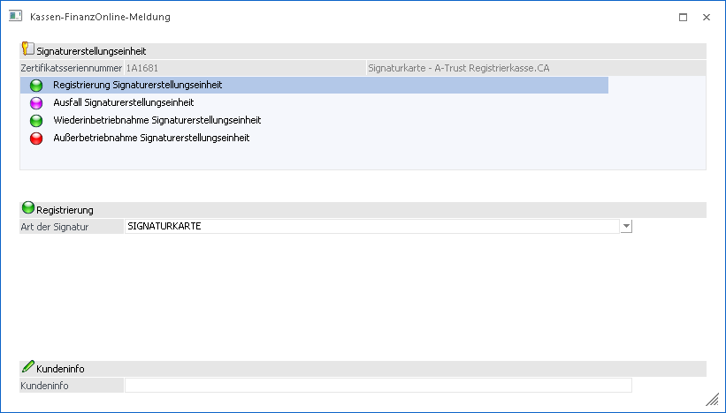

- Registrierung Signaturerstellungseinheit
Auswahl zwischen Dienstleister (A-Trust, Globaltrust etc.), eigenes HSM oder Signaturkarte.

- Ausfall Signaturerstellungseinheit
Begründung des Ausfalls und Datum und Uhrzeit muss gewählt werden.

- Wiederinbetriebnahme Signaturerstellungseinheit
Es muss das Datum und die Uhrzeit von der Wiederinbetriebnahme angegeben werden.

- Außerbetriebnahme Signaturerstellungseinheit
Eingabe, ob die Signatur Planmäßig oder durch einen irreparablen Schaden außer Betrieb genommen wurde.

Das Feld Kundeninfo kann bei jeder Meldung für interne Notizen verwendet werden und wird in die XML-Datei geschrieben.

Belegprüfung:
Sofern bei einer Kasse bereits ein Startbeleg erzeugt wurde, kann bei der Kasse auch die Funktion "Belegprüfung" ausgewählt werden.

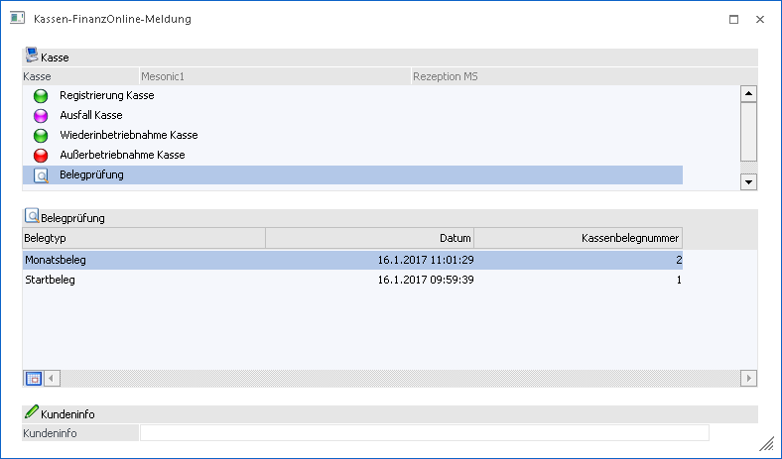

Bei der Belegprüfung sind alle erstellten Start- Monats- und Schlussbelege ersichtlich und können zur Meldung ausgewählt werden.
Durch Markieren des gewünschten Belegs und bestätigen des Buttons "OK", öffnet sich eine Abfrage, ob diese Meldung erstellt werden soll.

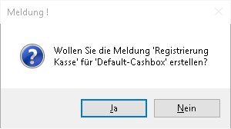

Wenn diese Meldung mittels "Ja" bestätigt wird, wird die XML-Datei erzeugt und es öffnet sich das Fenster zur Meldungsübersicht, andernfalls wird keine Datei erstellt und wieder in die Tabellenansicht gewechselt.

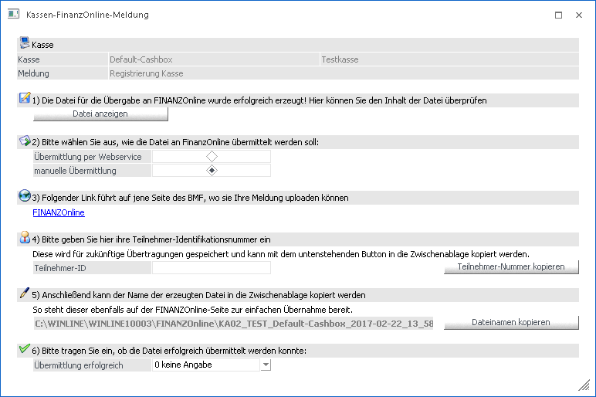

Wenn diese Ansicht des Fensters ersichtlich ist, wurde die XML-Datei bereits erzeugt und kann nun im Schritt 1) Datei anzeigen angezeigt und der Inhalt der Datei kann überprüft werden.

Im Schritt 2) kann gewählt werden, ob die entstandene Datei über einen Webservice Benutzer direkt an FinanzOnline gemeldet werden soll oder über eine manuelle Übermittlung. Wenn die manuelle Übermittlung gewählt wird, muss die entstandene XML-Datei noch im FinanzOnline-Portal hochgeladen werden.

Übermittlung mittels Hochladen der XML-Datei

Schritt 3) Hier kann durch Anwahl des blau markierten Textes "FINANZOnline" die Internetseite des FinanzOnline-Portals direkt geöffnet werden.

Schritt 4) Falls schon einmal eine Meldung durchgeführt wurde, wird die ersichtliche Teilnehmer-ID mit der letzten Eingabe vorbelegt und kann über den Button "Teilnehmer-Nummer" kopieren, in die Zwischenablage kopiert werden und für die Anmeldung im FinanzOnline-Portal verwendet werden.

Im letzten Schritt 5) kann der Pfad der gerade erzeugten Datei in die Zwischenablage kopiert und im Finanz-OnlinePortal eingefügt werden. Die erzeugten XML-Dateien für FinanzOnline werden im Unterverzeichnis "FINANZOnline" des WinLine Verzeichnisses abgelegt.

Im Schritt 6) kann angegeben werden, ob die Datei erfolgreich hochgeladen/überprüft werden konnte, oder ob es einen Fehler bei der Übermittlung gegeben hat. Wenn hier keine Selektion getroffen wird, wird das Feld mit "Keine Angabe" was innerhalb der WinLine bedeutet, dass die Übermittlung erfolgreich war.

Wenn hier nämlich die Auswahl "Fehler bei der Übermittlung" gewählt und das Fenster geschlossen wird, wird der Status nicht im Hauptfenster der "Kassen-FinanzOnline-Meldungen" Rückgeschrieben. Der Status bleibt dann auf den letzten Stand vor Beginn der Meldung.
Hinweis:
Wenn der gerade angemeldete Benutzer keinen Webservice-Benutzer hinterlegt hat, ist die Option gegraut.

Status der Kasse nach einer Meldung mit "Keine Angabe" oder "Erfolgreich an FinanzOnline übermittelt":

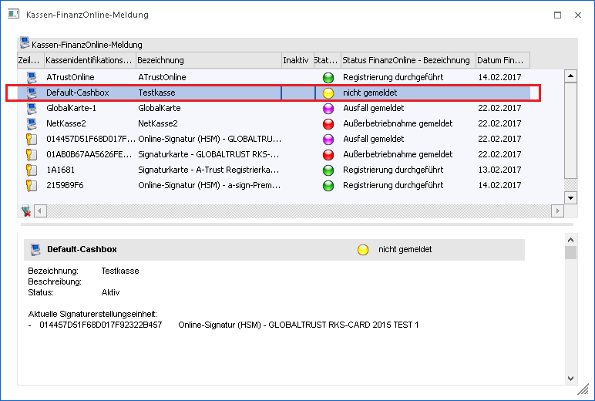

Status der Kasse nach einer Meldung mit "Fehler bei der Übermittlung":

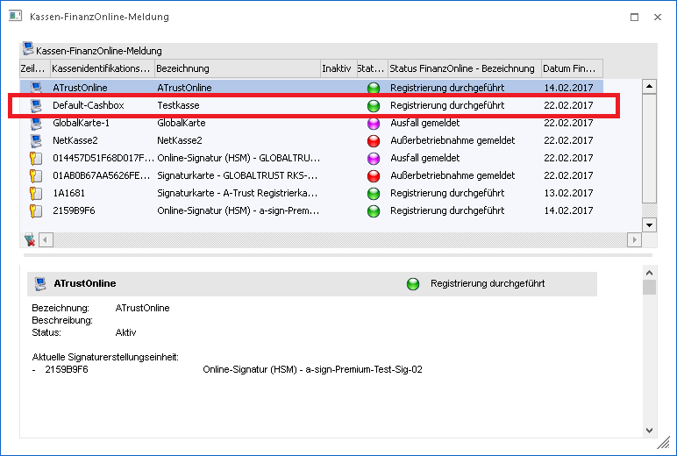

Übermittlung per Webservice

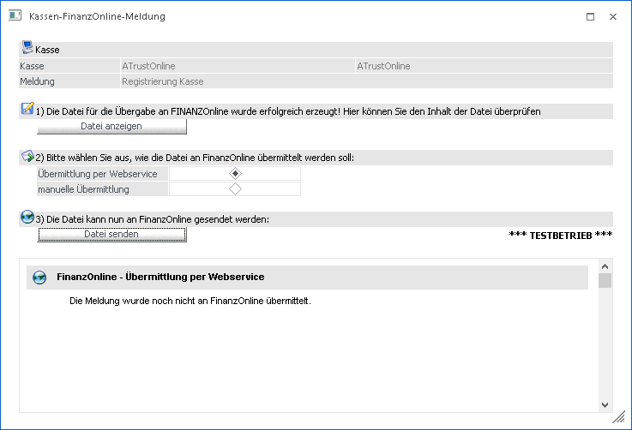

Schritt 3) In diesem Schritt wird die Übermittlung an das FinanzOnline-Portal mit dem eingetragenen Webservice Benutzers direkt übermittelt, wenn der Button "Datei senden" gedrückt wird.

Je nachdem ob die Meldung erfolgreich war oder es eventuell einen Fehler bei der Übermittlung gab, ist in der Info-Ansicht unter Schritt 3) ersichtlich:

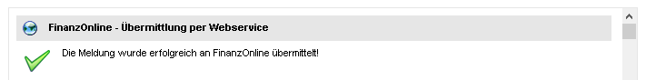

Wenn diese Meldung ersichtlich ist, wurde die Meldung erfolgreich an FinanzOnline übermittelt und gilt ab diesem Zeitpunkt als zugestellt.

Falls ein Fehler bei der Übermittlung auftrete sollte, ist dies ebenfalls inkl. Fehlerbeschreibung in dieser Info-Ansicht ersichtlich:
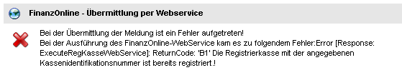

Kassen-FinanzOnline-Journal
Die verschiedenen bereits durchgeführten Meldungen sind anschließend im Hauptfenster "Kassen-FinanzOnline-Meldung" ersichtlich und können zusätzlich mit dem Ribbon-Button "Kassen-FinanzOnline-Journal" als Bildschirmausgabe oder direkt am Drucker ausgegeben werden.

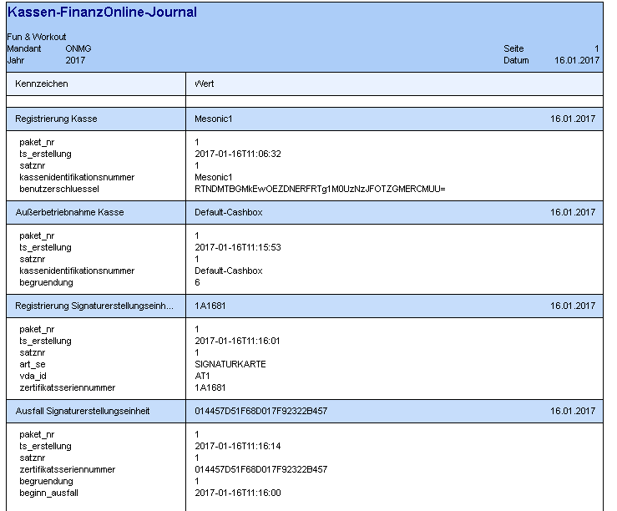

Buttons

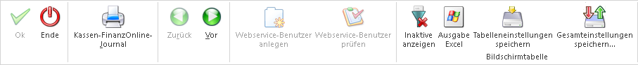

- OK
Dieser Button steht im zweiten Schritt, sofern eine Meldung ausgewählt wurde, zur Verfügung und startet die Erstellung der XML-Datei.

- Ende
Durch bestätigen des "Ende" Buttons wird das Fenster geschlossen.

- Kassen-FinanzOnline-Journal
Wenn dieser Button geklickt wird, kann eine Übersicht aller bereits gemeldeten Kassen, Signaturen und Belegen auf den Bildschirm oder über den Drucker ausgegeben werden.

- Webservice-Benutzer anlegen
Wenn dieser Button gedrückt wird, öffnet sich das Fenster "Mandantenstamm" im Reiter "FinanzOnline". Hier kann wie im Punkt 1.3. beschrieben, ein Webservice Benutzer bei einem WinLine Benutzer hinterlegt werden, damit dieser Kassenmeldungen über Webservice direkt an das FinanzOnline-Portal durchführen kann.

- Webservice-Benutzer prüfen
Falls der gerade angemeldete Benutzer keinen Webservice Benutzer hinterlegt hatte, dieser aber im Zuge der Funktion "Webservice-Benutzer anlegen" angelegt wurde, kann mithilfe dieses Buttons eine neue Prüfung der Berechtigung erfolgen. Wenn dieser Benutzer anschließend eine Berechtigung aufweisen kann, wird die Option zur Webservice Übermittlung freigeschalten. Dieser Button ist nur freigeschalten, falls keine Webservice Benutzer bei dem jeweiligen WinLine Benutzer hinterlegt ist.

- Zurück
Wenn man bereits einmal den Button "Vor" gedrückt hat, kann man mit dem Button "Zurück" wieder zum vorherigen Schritt wechseln.

- Vor
Mithilfe dieses Buttons kann zum nächsten Schritt mit erweiterten Auswahlmöglichkeit gewechselt werden.

- Inaktive anzeigen
Wenn dieser Button aktiviert ist, werden auch inaktiv gesetzte Kassen lt. Kassen-Stammdaten angezeigt.

- Ausgabe Excel
Durch Anwahl des Buttons "Ausgabe Excel" wird der Inhalt der Tabelle nach Microsoft Excel übergeben.

- Tabelleneinstellungen speichern
Die Spalten einer Tabelle können grundsätzlich an beliebige Positionen verschoben, bzw. in der Breite entsprechend angepasst werden. Durch Anwahl des Buttons "Tabelleneinstellungen speichern" werden die Einstellungen benutzerspezifisch gespeichert und bei dem nächsten Aufruf des Programmpunktes wieder vorgeschlagen.

- Gesamteinstellungen speichern
Im Gegensatz zu "Tabelleneinstellungen speichern" können mit "Gesamteinstellungen speichern" mehrere Tabellenaufbauten gespeichert und nach Wunsch geladen werden. Zusätzlich werden Sonderfunktionen der Tabelle (z.B. "Spalte gruppieren") ebenfalls bei der Speicherung bedacht.

FAQ

Wie erfolgt die Einrichtung des Bondruck auf einem USB-Bondrucker?
Bitte den USB-Bondrucker exakt nach Produktanleitung installieren. In den Treibereinstellungen des Bondruckers muss bei der Papierwahl ein Endlospapier ausgewählt sein (bei einem Bondrucker mit einem 80 mm-Papier muss bei der Papierwahl beispielsweise 80x3xxx mm stehen).

Wie richte ich die stand-alone Kasse "WinLine FAKT KASSE" ein?
Ist eine gültige Lizenz der WinLine FAKT KASSE eingegeben, kann in der Benutzeranlage pro Benutzer die Checkbox "Kasse Benutzer" gesetzt werden. Ist nur diese Checkbox gesetzt, handelt es sich bei diesem Benutzer um einen reinen Kassenbenutzer. Ist zusätzlich zur Angabe "Kasse Benutzer" auch die Checkbox "CWL Benutzer" aktiviert, stehen diesem Benutzer sowohl die WinLine-Funktionen als auch die Funktionen der Kasse zur Verfügung.

Kann man im Kassen-Tableau gleich die Artikelnummer einscannen?
Ist der Artikel angelegt, die alternative Matchcode-Suche aktiviert und ein EAN-Code eingetragen, kann dieser EAN-Code im Kassen-Dashboard eingescannt werden und der gefundene Artikel wird eingefügt. Ein Artikel kann nicht automatisch beim Einlesen des Barcodes angelegt werden.

Funktioniert die WinLine KASSE auch in Deutschland?
Ja, die WinLine KASSE und WinLine FAKT KASSE funktioniert auch in Deutschland.

Kann im Dashboard ein Artikel erfasst werden, der nicht im Tableau definiert ist?
Ja, es gibt im Kassen-Dashboard rechts oben ein Eingabefeld mit Lupe. Hier kann auch nach einem Artikel gesucht werden, welcher nicht zuvor im Tableau definiert wurde.

Wie kann die Ansteuerung von Hardware, also Kassenlade o. ä., erfolgen?
Über das Formular für den Bondruck kann eine Steuersequenz an die Lade geschickt werden, bzw. wird die Lade über den Bondrucker angesteuert.

Welches Formular wird im Barrechnungsmenüpunkt verwendet und wird das Listbild aus der Belegart verwendet?
Im Menüpunkt "Barrechnungen" wird standardmäßig das Formular P02W44B verwendet. Sie können in diesem Menüpunkt, in der Vorlage die erstellt wird, das Feld "Listbild" hinzufügen, um damit ein individuelles Formular anzustoßen.

Wo können die Eingabestellen definiert werden?
Die Eingabestellen, an denen Barrechnungen erstellt werden sollen, können in den Kassen-Stammdaten eingetragen werden. Hier stehen alle angelegten Workstations analog zum MSM zur Verfügung.

Funktioniert das WinLine EXIM bei einem reinen Kassenbenutzer?
Ja, ein reiner Kassenbenutzer kann auch Importieren bzw. Exportieren. Den zuständigen Menüpunkt dafür findet dieser Benutzer im Cockpit "Verwaltung" im Bereich "Aktionen - Administrator". Bzw. gibt es auch die Möglichkeit, über die Stammdatenlisten (die als Tabelle ausgegeben werden) Kunden / Artikel via Excel zu exportieren bzw. zu importieren.
Warum wird in den Steuerzeilen eine eigene Einstellung für die Kasse benötigt?
Im Datenerfassungsprotokoll müssen die Werte pro Steuersatz gespeichert werden, dafür ist diese Zuordnung notwendig.

Ist die elektronische Signatur jeder Kasse Pflicht?
Eine elektronische Signatur für Barbelege ist in Österreich ab dem 01.04.2017 verpflichtend.

Für Deutschland benötigt man keine Signaturen. Funktioniert die WinLine KASSE auch ohne Signatur?
Ja, die WinLine KASSE funktioniert derzeit auch ohne Signatur, wenn diese nicht benötigt wird.

Kann vor dem Ausdruck noch das Listbild gewechselt werden (z. B. bei einer Zielrechnung)?
Im Menüpunkt "Barrechnungen" kann in der Vorlage das Feld "Listbild" eingebunden werden und somit das Formular gesteuert werden. Im Kassendashboard wird beim drücken des Buttons "Zielrechnung" im Zahlungstableau, die Belegart des gewählten Kunden und die dort hinterlegte Listbild-Einstellung übernommen.

Können Gutscheine verarbeitet werden?
Sachgutscheine können als Artikel angelegt werden und Wertgutscheine als Kasseneingang verbucht werden.

Kann man die Kundendaten auf dem Kassenbon anzeigen lassen, wenn ein Kunde ausgewählt wurde?
Im Menüpunkt Barrechnungen ist es möglich, die Kundendaten in der Vorschau anzuzeigen. Im Kassen Dashboard wird der Kunde - sofern hinterlegt - und gewählt im oberen linken Bereich des Dashboards angezeigt.

Greift für das DEP die Zahlungserfassung oder der Beleg aufgrund der Belegart?
Welche Einträge ins DEP geschrieben werden, richtet sich nach den Einstellungen in den Zahlungsarten (Bar - Bargeld bzw. Bar - Kartenzahlung).

Welche Bluetooth Drucker können verwendet werden?
Mit mobilen Geräten welche nicht Windows als Betriebssystem haben, können Bluetooth Drucker verwendet werden, welche mit dem EPSON POS Protokoll arbeiten.
Mit einem Windows-Gerät sollten Bluetooth-Drucker je nach Treiber unterstützt sein.

Werden bei Zielrechnungen offene Posten gebildet?
Offene Posten werden gebildet, wenn in der Belegart die Buchungsart "DF" eingestellt ist.

Wie kann eine Zielrechnung im Nachhinein doch BAR bezahlt werden?
Der erstellte Zielrechnungsbeleg muss im Modul FAKT im Menüpunkt Erfassen/Zahlungen od. im Cockpit "Kasse / Zahlungen erfassen", geöffnet werden. In diesem Fenster kann anschließend als Zahlungsart eine Barzahlungsart gewählt werden, sofern diese in der Belegart hinterlegt ist. Nach erfolgreicher Zahlung mit einer Barzahlungsart wird der Zahlungsbetrag in das Datenerfassungsprotokoll übergeben.

Wie kann mit einer Kassenidentifikationsnummer mehrere Kassen (Eingabestationen) angelegt werden?
Es müssen für verschiedene Kassen, jeweils verschieden FIBU Konten angelegt werden und diese müssen dann in den Kassen-Stammdaten in der Tabelle, in der Spalte FIBU-Konto pro Benutzer bzw. Eingabestation hinterlegt werden.

Wie kann ich einen Artikel so erfassen, dass er beim mehrmaligen Erfassen nicht hochgezählt, sondern eine neue Artikelzeile eingefügt wird.
Dieser Artikel muss bei der Anlage bei der Artikelbezeichnung mit einem * angelegt werden (Diverser Artikel). Wenn dieser Artikel dann erfasst wird, wird jedes Mal eine neue Zeile am Bon eingefügt und die Artikelbezeichnung kann direkt geändert werden.

Wann muss ein Monatsbeleg erzeugt werden?
Ein Monatsbeleg muss jedes Monatsende erstellt werden. Dieser Monatsbeleg muss den Umsatzzähler-Stand der letzten Buchung/Belegs in diesem Monat beinhalten. Das heißt wenn ein Monatsbeleg erzeugt wird aber anschließend in diesem Monat noch ein Beleg erfasst werden sollte, so muss nach diesem Beleg ein erneuter Monatsbeleg erzeugt werden.

Ab der Version 10.3 Build 10003.5 werden Monatsbelege sowie Sammelbelege automatisch erzeugt!

Welche besonderen Belege müssen gemeldet werden?
Der Startbeleg und der Jahresbeleg (Monatsbeleg im Dezember) muss bei FinanzOnline gemeldet werden.
Beim Startbeleg gilt eine Meldefrist von sieben Tagen und der Jahresbeleg muss bis zum 15.02. des Folgejahres gemeldet werden.

Wenn eine Kasse inaktiv gemeldet wird, muss eine Außerbetriebnahme gemeldet werden. Zusätzlich wird für diese Kasse ein Schlussbeleg erzeugt.

Wenn eine Kasse länger als 48 Stunden inaktiv/ausgefallen ist, muss für diese Kasse/Signatur eine Ausfallsmeldung an FinanzOnline übermittelt werden.

